ESCUELA SUPERIOR POLITÉCNICA DEL LITORAL
Facultad de Ingeniería en Mecánica y Ciencias de la Producción

“Utilización de una nueva cepa de levadura en el proceso de fermentación en una industria cervecera en la ciudad de Guayaquil”

TESIS DE GRADO
Previo a la obtención del Título de:

INGENIEROS EN ALIMENTOS

Presentada por:
Juan Carlos Zambrano Solórzano
Kleber Cristhian Borbor Suárez

GUAYAQUIL – ECUADOR
Año 2014

AGRADECIMIENTO

A Dios, a mi mami que con su amor y cariño ha sido el pilar de mi vida en todos estos años, a mi papa por ser el mejor ejemplo que tengo de dedicación y honestidad, a mis hermanos por su amor, apoyo y comprensión, a mis amigos que aunque contados de la mano siempre estuvieron ahí en los buenos y malos momentos, a mi gente del trabajo por las palabras de fuerza, a la Ing. Mirella Bermeo por su invaluable ayuda en este proyecto.

Juan Carlos

AGRADECIMIENTO

A mis padres por darme la fortaleza y apoyo incondicional para culminar esta etapa, a mi directora de tesis, la Ing. Mirella Bermeo por su invalorable ayuda, a mis familiares y amigos por estar siempre a mi lado.

Kleber

DEDICATORIA

A todas las personas que nunca dejaron de creer en mí.

Juan Carlos

DEDICATORIA

A mi madre Ruth Suárez y padre Kleber Borbor, pilares fundamentales en mi vida. Su tenacidad y lucha constante han hecho de ellos el gran ejemplo a seguir y destacar, no solo para mí, sino para mis hermanos y familia en general. También dedico este proyecto a mi mujer, Verito, compañera inseparable de cada jornada, ella representó gran esfuerzo y tesón en momentos de decline y cansancio. A mi directora de tesis quien nos ayudó en todo momento, Ing. Mirella Bermeo. A ellos este proyecto, que sin ellos, no hubiese podido ser.

Kleber

TRIBUNAL DE GRADUACIÓN

Dr. Kléber Barcia V. Ing. Mirella Bermeo G.
DECANO DE LA FIMCP DIRECTORA DE TESIS
PRESIDENTE

M.Sc. Haydee Torres C.
VOCAL

DECLARACIÓN EXPRESA

La responsabilidad del contenido de esta Tesis de Grado, nos corresponde exclusivamente; y el patrimonio intelectual de la misma a la ESCUELA SUPERIOR POLITÉCNICA DEL LITORAL”

(Reglamento de Graduación de la ESPOL).

Juan Carlos Zambrano Solórzano Kleber Cristhian Borbor Suárez

RESUMEN

Esta tesis presenta el estudio del uso de una nueva cepa de levadura en el proceso de fermentación en la elaboración de cerveza. En la parte inicial se describe el método de reproducción y crecimiento de levaduras llamado propagación, donde se realizaron 8 pruebas para determinar el contaje y viabilidad de la nueva levadura en las etapas de laboratorio y planta, en el cual se estableció que la nueva levadura no tuvo inconvenientes en lograr los contajes en cada fase con una viabilidad del 100% además de obtener una disminución de 60 horas aproximadamente en cada propagación.

Luego se presenta el análisis de los parámetros de calidad y compuestos especiales en el proceso de fermentación con la nueva levadura de 16 pruebas experimentales, donde se realizó un seguimiento diario y por medio de gráficos en función del tiempo se obtuvo que en las pruebas número uno y diez se cumplían con los valores establecidos en el Brand manual en un menor tiempo que las demás pruebas con 144 y 148 horas respectivamente.

Después en diez propagaciones se realizaron pruebas donde se determinó el punto cero (tiempo donde se analiza la viabilidad de la levadura la cual debe ser mayor al 95% para ser utilizada) y el número de usos, que fue de 7 a 9 en cada generación, estos resultados optimizaron el número de propagaciones de 4 a 2 porque en la anterior levadura el número máximo de uso era 5.

Entonces una vez realizado las pruebas experimentales se estableció los parámetros y niveles de operación en la propagación y fermentación por medio del diseño de experimentos, donde se determinó que en la propagación la mejor combinación es una temperatura de 12 °C y un contaje inicial de 16 a 20 millones de células de levadura por mililitro; y en la fermentación una temperatura inicial de 11 °C, arranque de fermentación de 16 a 20 mill/ml, extracto límite de 3,4 °P y una concentración de oxigeno de 10 ppb.

Finalmente se analizó los compuestos especiales y el perfil sensorial de marca en producto terminado de acuerdo al Brand manual, donde se logró el cumplimiento de los atributos de amargo, astringente, dulce, lupulado y esteres; y en la mejor prueba se obtuvo una calificación de diez según la escala de la calidad del sabor. Además en el análisis de compuestos especiales se obtuvieron mejores resultados en lag time donde el tiempo aumento de 90 a más de 100 minutos, en dióxido de azufre obtuvieron valores mayor a 7 ppm y los compuestos volátiles estuvieron dentro de los rangos establecidos en el Brand manual.

ÍNDICE GENERAL

Pág.
RESUMEN II
ÍNDICE GENERAL IV
ABREVIATURAS VIII
SIMBOLOGÍA X
ÍNDICE DE FIGURAS XI
ÍNDICE DE TABLAS XII
INTRODUCCIÓN 1

CAPÍTULO 1
- GENERALIDADES 2
  - Situación actual del proceso cervecero 2
    - La Cerveza 4
    - Materias primas 6
    - Descripción del proceso Cervecero 10
  - Parámetros de control de proceso y producto terminado 14
    - Lag time en producto terminado 16
    - T150 en proceso 17
    - Off-flavours y atributos requeridos en cerveza 18
    - Compuestos volátiles en producto terminado 22

  - La levadura en el proceso cervecero 26
    - Estructura y composición de la célula de levadura 26
    - Reproducción y crecimiento de levaduras. 27
    - Caracterización de las levaduras para cerveza. 30
    - Nueva cepa de levadura. 33
  - Fermentación. 34
    - Etapas de la fermentación. 34
    - Bioquímica de la fermentación. 36
    - Variables de control durante fermentación. 39
  - Propagación de levadura. 44

CAPITULO 2 48

- PRUEBAS EXPERIMENTALES CON LA NUEVA CEPA 48
  - Propagación. 48
    - Fase laboratorio 53
    - Fase planta. 55
2.2 Equipos y métodos. 60
2.2.1. Determinación de diacetilo. 61
2.2.2. Determinación de T150 en Espectrometría de resonancia
del spin Electrónico 63
2.2.3. Determinación de Extracto original, real y aparente. 67
2.3 Fermentación. 69

    - Protocolo de llenado de tanques fermentadores. 71
    - Elaboración de curvas en las fases en la fermentación. 72
      - Alcohol. 73
      - Extracto original, real y aparente. 73
      - Temperaturas. 74
      - Rata de fermentación (RDF). 74
      - pH. 76
      - Diacetilo en proceso. 76
  - Determinación de parámetros especiales en producto terminado. 77
    - Diacetilo. 77
    - Lag time. 79
    - Compuestos volátiles. 80
    - Dióxido de Azufre SO_{2.} 82
2.5 Determinación del punto cero y generaciones de la nueva cepa de levadura. 84
  - Evaluación Sensorial. 88
    - Evaluación de perfil de marca. 88
    - Pruebas triangulares. 93
  - Diseño estadístico en la propagación. 93
    - Diseño factorial. 95
    - Cálculo de varianza. 100
    - Comparación de medias. 101
  - Diseño estadístico de la fermentación. 102
    - Diseño factorial. 102
    - Calculo de varianza. 110
    - Comparación de Medias. 112

CAPITULO 3
- ANÁLISIS DE RESULTADOS 113
  - Análisis de contaje y viabilidad de levadura en la propagación 113
  - Análisis de las curvas de fermentación 118
  - Análisis de compuestos especiales en fermentación 128
    - Diacetilo 128
    - T150 130
    - Dióxido de Azufre (SO₂) 131
  - Análisis del punto cero y generaciones de la nueva cepa 132
  - Análisis estadístico de la propagación 138
  - Análisis estadístico de la fermentación 147
  - Análisis de compuestos especiales en producto terminado 158
  - Análisis de la evaluación sensorial 165

CAPITULO 4 170
- CONCLUSIONES Y RECOMENDACIONES 170
APENDICES
BIBLIOGRAFÍA

ABREVIATURAS

FV Fermentation vessel
R.D.F. Rata de fermentación
ppb Partes por billón
ppm Partes por millón
Ti.F Temperatura inicial de fermentación
A.F. Arranque de fermentación
FAN Free amino nitrogen
pH Potencial de hidrógeno
kcal kilocalorías
rpm Revoluciones por minuto
mPAs mili pascales segundo
Hl Hectolitros
um Micrómetros
mg/l miligramo/litro
mbar Milibares
E.A.A. Extracto aparente de atenuación.
E. O. Extracto original
E. L. Extracto límite.
C.I. Contaje inicial
T_{i}.F. Temperatura inicial de fermentación.
C. O₂ Concentración de oxígeno.
mill./ml. Millones de células de levadura por mililitro.
ESR Espectroscopia de resonancia del espín electrónico
CIP Cleaning in place

SIMBOLOGÍA

°P Grados plato
°T Temperatura
°C Grados centígrados
CO2 Dióxido de Carbono
SO2 Dióxido de Azufre

ÍNDICE DE FIGURAS

Figura 1. Diagrama de flujo del proceso cervecero 13
Figura 1.1 Rueda de los flavours de la cerveza 20
Figura 1.2 Fases de crecimiento de la levadura 28
Figura 1.3 Reacción química de etapa aeróbica de la fermentación 34
Figura 1.4 Reacción química de etapa anaeróbica de la fermentación 35
Figura 1.5 Esquema de la fermentación alcohólica 39
Figura 2. Cámara de Neubauer 51
Figura 2.1 Tanque Carlsberg Marca Keofitt 54
Figura 2.11 Diagrama de flujo propagación fase laboratorio 55
Figura 2.12 Diagrama de flujo propagación fase en planta 58
Figura 2.13 Diagrama de flujo propagación Fase FV 60
Figura 2.2 Diagrama básico de un tanque propagador 56
Figura 2.3 Figura de spin-trampa PBN y su interacción con el radical hidroxilo 64
Figura 2.4 Curvas de Fermentación Extracto y Temperatura vs Tiempo 85
Figura 2.5 Tiempo de remoción de levadura en Punto cero 86
Figura 2.6 Diseño factorial 99
Figura 2.7 Matriz del diseño factorial 2² aleatorio 100
Figura 2.8 Diseño factorial fraccionado 108
Figura 2.9 Estructura Alias 109
Figura 2.10 Matriz del diseño factorial 2⁴⁻¹ aleatorio 109
Figura 3.1 Curva de Prueba #1 Extracto aparente, temperatura, RDF, y diacetilo en función del tiempo 119

Fig. 3.2 Prueba # 1: Curva de Extracto Original, extracto real, alcohol y pH en función del tiempo de fermentación 121

Figura 3.19 Curva de Prueba #10 Extracto aparente, temperatura, RDF, y diacetilo en función del tiempo 124
Figura 3.20 Curva de Prueba #10 Extracto original, extracto real, alcohol y pH en función del tiempo de fermentación 125
Figura 3.33 Test de igualdad de varianza de la viabilidad en la propagación 140
Figura 3.34 Test de Anderson-Darling de la Normalidad de la Viabilidad 141
Figura 3.35 Probabilidad normal de los efectos en la viabilidad 143
Figura 3.36 Diagrama de Pareto de los factores de la viabilidad 144
Figura 3.37 Interacción contaje inicial vs Temperatura 145
Figura 3.38 Cubo de los factores con sus niveles 146
Figura 3.39 Test de Igualdad de Varianza 149
Figura 3.40 Grafico de Probabilidad normal 150
Figura 3.41 Factores significantes del diseño de experimentos 152
Figura 3.42 Diagrama de Pareto de los factores 153
Figura 3.43 Interacción de los factores con sus niveles 154
Figura 3.44 Efectos individuales de los principales factores y sus niveles 156
Figura 3.45 Cubo de los factores con sus niveles 157

INDICE DE TABLAS
Pág.
Tabla 1 Parámetros de calidad de proceso y producto terminado 15
Tabla 2 Atributos básicos de flavours en una cerveza 21
Tabla 3 Efecto relativo de la presión sobre la producción de alcohol y reproducción de la levadura 41
Tabla 4 Efecto de varias variables en la fermentación 44
Tabla 5 Fases de proceso de fermentación 69
Tabla 6 Compuesto volátiles que se analizaron en producto terminado 81
Tabla 7 Valores target de atributos básicos 92
Tabla 8 Tabla de calidad del sabor 92
Tabla 9 Factores y Niveles en la propagación 98
Tabla 10 Tratamientos realizados a la propagación 99
Tabla 11 Factores y niveles en la fermentación 107
Tabla 12 Contaje y Viabilidad de Propagación 1 113
Tabla 13 Contaje y Viabilidad de Propagación 2 114
Tabla 14 Contaje y Viabilidad de Propagación 3 114
Tabla 15 Contaje y Viabilidad de Propagación 4 115
Tabla 16 Contaje y Viabilidad de Propagación 5 115
Tabla 17 Contaje y Viabilidad de Propagación 6 116
Tabla 18 Contaje y Viabilidad de Propagación 7 116
Tabla 19 Contaje y Viabilidad de Propagación 8 117
Tabla 20 Condiciones de las pruebas experimentales en fermentación 118
Tabla 21 Resultados de Diacetilo en proceso 129
Tabla 22 Resultados de T150 en las 16 pruebas experimentales en la fermentación 130
Tabla 23 Resultados de SO2 en proceso 131
Tabla 24 Viabilidad y número de usos de la prueba #1 133
Tabla 25 Viabilidad y número de usos de la prueba #2 134
Tabla 26 Viabilidad y número de usos de la prueba# 3 134
Tabla 27 Viabilidad y número de usos de la prueba #4 135
Tabla 28 Viabilidad y número de usos de la prueba #5 135
Tabla 29 Viabilidad y número de usos de la prueba # 6 136
Tabla 30 Viabilidad y número de usos de la prueba # 7 136
Tabla 31 Viabilidad y número de usos de la prueba #8 137
Tabla 32 Viabilidad y número de usos de la prueba # 9 137
Tabla 33 Viabilidad y número de usos de la prueba # 10 138
Tabla 34 Viabilidades (%) en las pruebas de la propagación 139
Tabla 35 Efectos y coeficientes estimados para la Viabilidad 142
Tabla 36 Tiempos de fermentación 148
Tabla 37 Arreglo factorial del diseño de experimentos 151
Tabla 38 ANOVA modificado del diseño factorial 155
Tabla 39 Resultados de diacetilo en producto terminado 158
Tabla 40 Resultados de lag time en producto terminado 160
Tabla 41 Resultados de compuesto volátiles en producto terminado 162
Tabla 42 Resultados de Dióxido de Azufre en producto terminado 164
Tabla 43 Resultado de sesiones de perfil de marca 166
Tabla 44 Resultados de sesiones de pruebas triangulares 168

INTRODUCCION

La Cervecería Nacional CN S.A., es una subsidiaria de la cervecería a nivel mundial SABMiller y entre una de sus filosofías es la mejora continua de sus procesos, por lo que se busca estandarizar procesos a nivel mundial.

Actualmente en el proceso de fermentación se usa una cepa de levadura Lager de la especie Saccharomyces cerevisiae uvarum, y se quiere migrar a una cepa de la especie Saccharomyces pastorianus.
Un cambio en la cepa de levadura es muy considerable en el proceso cervecero, tanto en el proceso en sí mismo, ya que se pueden alterar tiempos de fases de fermentación que afectan en el tiempo de ocupación de los tanques de fermentación, como en el perfil sensorial del producto terminado, así como también la estabilidad físico química de la cerveza. Por lo que es necesario un estudio muy detallado de las afectaciones tanto positivas como negativas del uso de esta nueva cepa de levadura en el proceso de fermentación. A la vez optimizar su número de re-usos, en los cuales no se alteren los tiempos de las fases de fermentación y tampoco se alteren los parámetros establecidos de cada marca como extracto, alcohol, pH, concentración de diacetilo, etc.

CAPÍTULO 1

- GENERALIDADES

  - Situación actual del proceso cervecero.
El Estudio sobre Patrones de Consumo de Alcohol (proyecto EPCA) en América Latina, capitulo Ecuador, elaborado de forma independiente por la Facultad Latinoamericana de Ciencias Sociales (FLACSO), señala que el 28,8% de la población adulta (más de 18 años) del país no consume bebidas alcohólicas. El informe sostiene que del total de consumidores, el 93% registra un consumo moderado de alcohol o lo hace esporádicamente; mientras que el 7% de los consumidores (entre 18 y 65 años) presenta un consumo nocivo frecuente. (Revista Enlace, 2013)
Del mercado nacional el consumo se divide en las marcas tradiciones y marcas Premium. De las marcas tradicionales están las marcas Pilsener, producida por Cervecería Nacional, la cual es la que tiene mayor participación en el mercado nacional, y la marca Brahma, producida por Ambev. Las marcas Premium representan el 1,5% del mercado y están dirigidas a un sector exclusivo, que conoce de sabores (Comercio, 2012). Entre las marcas Premium tenemos a Club Verde, Club Roja, Club Negra, Budwiser, Corona, Heineken, Negra Modelo, Stella Artois, Beck, Miller, Erdinger. De estas solo 4 son producidas en el Ecuador. El consumo es movido principalmente por las marcas Club Premium verde y Budweiser. El resto de marcas son importadas, las cuales cada vez más registran aumento. Un informe del Banco Central del Ecuador registra que de Enero a Junio del año 2012, la importación de la bebida de malta represento 6217 toneladas, equivalentes a 5$ millones. Esto debido a que los consumidores están dejando de ser tradicionalistas y están buscando lo nuevo. (Hoy, 2012)

    - La cerveza
Se denomina cerveza a una bebida alcohólica, no destilada, de sabor amargo que se fabrica con granos de cebada u otros cereales cuyo almidón es fermentado en agua con levadura (básicamente Saccharomyces cerevisiae o S. carlsbergensis) y frecuentemente aromatizado con lúpulo, entre otras plantas.
En el mundo existen muchas clases de cerveza y cada cual posee un particular aroma, sabor, color y cuerpo; muchas veces llevan el nombre de los pueblos de los cuales son originarias. Si bien todas se fabrican con los mismos ingredientes, cebada malteada, lúpulo, levadura y agua, lo que establece la diferencia entre una y otra son las variaciones de esas materias primas y el tipo de fermentación experimentada (De Clerk, 1957).
La fermentación es una etapa clave en el proceso productivo, en ella el mosto o caldo de cerveza se transforma en alcohol gracias a la intervención de levaduras especiales. Dependiendo de la clase de levadura usada, las cervezas son clasificadas internacionalmente en dos categorías básicas: cervezas de alta fermentación o Ale, y cervezas de baja fermentación o Lager (Kunze, 2006).
Es difícil saber cuántos tipos de cerveza existen en la actualidad. A su vez las variedades que existen de cada tipo de cerveza se cuentan, en algunos casos, por cientos. Sin embargo, todas ellas se pueden clasificar dentro de dos categorías: cervezas de fermentación baja (unos 11-13°C) y cervezas de fermentación alta, donde la temperatura se mantiene en 20°C. (La Cerveceria,2010)
La cerveza tipo Ale se originó en Baviera en la época medieval y posteriormente ha llegado a ser el tipo predominante en el mundo. Esta cerveza es, por tradición, el producto de la fermentación de las cepas “de superficie”, de Saccharomyces cerevisiae, denominada así debido a que una parte de la levadura sube hasta formar una densa “cabeza de levaduras” en la superficie del fermentador. (Brown, et al., 1989)
La fermentación de la cerveza Ale ocurre de manera más rápida y a temperaturas de 20°C aproximadamente, actuando la levadura en la superficie del mosto. Además, tienen un elevado porcentaje de alcohol y son muy aromáticas. (De Clerk, 1957)
La cerveza tipo Ale es distinta de la cerveza Lager por la disminución más rápida del extracto de azúcar en la etapa de fermentación, causada por el uso de levadura Saccharomyces cerevisiae, que permanece en suspensión, y por las temperaturas más altas utilizadas (20 - 23°C). (Knudse, 1977)
Las levaduras “altas” se pueden diferenciar de las “bajas” por fermentar el trisacárido, la rafinosa hasta un tercio, al formar sólo fructosa y melibiosa, pues les falta la enzima melibiasa que sigue descomponiendo la melibiosa, en glucosa y galactosa, ambas fermentables. (Schmidd-Hebbel, 1966)
La palabra Lager se deriva del vocablo alemán “lagern” que significa guarda o permanencia en bodega y se refiere al largo período de reposo de la cerveza para una lenta fermentación. Este proceso se realiza a bajas temperaturas (10 a 12°C), y en él la levadura se mantiene al fondo del estanque permitiendo que el lúpulo y la cebada malteada dominen el aroma y sabor del producto. (De Clerk, 1957)
    - Materias primas
El agua.- Alrededor del 90% del contenido de la cerveza es agua y el tipo de agua utilizada en la elaboración es también determinante en la calidad de la cerveza. De hecho, algunas de las variedades más conocidas de cerveza como la Pilsen o la Ale han estado siempre muy vinculadas a la composición del agua de sus lugares de origen. Por tanto, de sus tres componentes, el agua es el que determina la naturaleza básica de la cerveza.
El agua que se utiliza para la elaboración de la cerveza tiene que ser un agua pura, potable, libre de sabores y olores, sin exceso de sales y exenta de materia orgánica.
Al contener diferentes sales la elección del agua es determinante en el producto final. Algunas cervecerías recurren a los métodos de corrección del agua para eliminar todos los minerales añadiendo, si es preciso, aquellos que consideren necesarios para elaborar su cerveza.
Además de influir en el gusto, las sales que contiene el agua influyen de forma indirecta sobre las reacciones enzimáticas y coloidales que se producen durante el proceso de elaboración. Así, por ejemplo, el sulfato contribuye a dar un sabor seco a la cerveza, el sodio y el potasio la confieren un sabor salado. El calcio, componente muy habitual del agua, precipita los fosfatos del mosto, reduce el pH e incrementa el nitrógeno asimilable por la levadura mejorando la floculación de ésta.
Para la elaboración de las cervezas más ligeras tipo Pilsen se utilizan aguas con bajo contenido en calcio, las denominadas aguas blandas. Las cervezas oscuras, en cambio, se pueden elaborar con aguas más duras. Pero son las aguas medianamente duras las preferidas para la elaboración de la cerveza, sobre todo si son ricas en sulfato cálcico, ya que producen un pH más acido que potencia la acción enzimática y no disuelve los polifenoles que contribuyen a dar sabor a la cerveza. (Espana, 2011)

El lúpulo.- es la planta que confiere el sabor amargo y el aroma tan característicos de la cerveza. Brota de una cepa enterrada cuya vida media es de unos 12-15 años, si bien hay plantaciones que pueden seguir produciendo después de 25 años.
Al ser una especie dioica de la familia cannabiaceas, la planta puede ser masculina o femenina. Para la elaboración de la cerveza solo se cultivan los pies femeninos y por tanto se utilizan las flores femeninas del lúpulo antes de que sean fecundadas; en algunos países como Bélgica o Reino Unido también se utilizan en ocasiones lúpulos femeninos fecundados.
Estas flores tienen forma de conos o pinas que contienen en su interior unas glándulas que están llenas de una resina de color amarillento llamada lupulina con un gran contenido de componentes, los denominados ácidos alfa, que dan el sabor amargo a la cerveza, que contribuyen a la formación de espuma y ayudan también a su conservación. La lupulina contiene también ácidos beta que al oxidarse añaden también amargor a la cerveza aunque no tanto como los alfa.
Aunque hay muchas variedades de lúpulo, los maestros cerveceros normalmente distinguen dos grandes categorías: lúpulos amargos y lúpulos aromáticos. Los primeros se caracterizan por la alta concentración de ácidos alfa que son los encargados de dar el sabor amargo a la cerveza. Los lúpulos aromáticos se caracterizan por contener aromas y sabores más refinados que los amargos. (Espana, 2011)
La cebada.- La cebada (Hordeum vulgare) es una planta de la familia de las gramíneas. Su nombre procede del latín cibata. Aunque también se utilizan otros cereales en la elaboración de cerveza como el trigo, el grano de la cebada es el más rico en almidón y posee las proteínas suficientes para proporcionar el alimento necesario para el crecimiento de la levadura. Además, las sustancias nitrogenadas favorecen la formación de espuma.
No todas las variedades de cebada son óptimas para la elaboración de la cerveza. Se utilizan las denominadas cebadas cerveceras aptas para ser malteadas y, en última instancia, poder ser utilizadas en la elaboración de la cerveza. Las cebadas cerveceras deben poseer una serie de características físicas y bioquímicas. Entre las físicas, el grano de la cebada debe ser grueso, uniforme, con forma redondeada y tener un color amarillo claro y, obviamente, debe estar libre de infecciones de microorganismos. La cascarilla o glumilla a su vez debe ser fina y rizada.
En cuanto a las características bioquímicas es importante que el grano absorba bien al agua y que germine rápida y uniformemente produciendo la mayor cantidad de malta posible por unidad de peso de cebada. Además el grano malteado debe estar desagregado al máximo y de forma uniforme, es decir, debe haber quedado liberado totalmente de su envuelta de hidrocarbonos y proteínas para hacerse accesibles a la acción de las amilasas durante el proceso de macerado. (Espana, 2011)
- Descripción del proceso cervecero
El proceso de elaboración de cerveza consta de 3 etapas claramente definidas, que son cocimiento, fermentación y maduración las cuales dependen exclusivamente del tipo de cerveza que se piensa elaborar, debido a que según la clase de cerveza varía la cantidad y tipo de materia prima. Esta es una de las causas principales por las cuales existen tantas variedades de cerveza.
Cocimiento.- el objetivo principal del cocimiento es la fabricación del mosto y a fin de crear las precondiciones para ello, es necesario convertir, con ayuda de las enzimas formadas, los componentes inicialmente insolubles de la malta sobre todo en azúcares fermentables. La conversión y disolución de estos componentes es el propósito de la fabricación del mosto.
La fabricación del mosto tiene lugar en la sala de cocción. La malta llega desde un silo de malta al molino triturador de malta, en el que es triturada de forma adecuada.

En la sala de cocción, la malta triturada es mezclada con agua (macerada) y se la degrada en una paila de maceración, para obtener tanto extracto soluble como sea posible. A veces se agrega una caldera de cocción de adjuntos como recipiente adicional, para el procesamiento de los adjuntos macerados con la malta.
En el equipo subsiguiente de filtración de mosto, la cuba de filtración o filtro de templa, se separan los extractos solubles del mosto de las substancias insolubles, también denominadas “afrecho”. El mosto es cocido con el lúpulo en la paila de mosto, otorgándole así el sabor amargo a la cerveza.
En el Whirlpool el mosto caliente es liberado de las partículas precipitadas, el trub, y se lo enfría en un intercambiador de calor de placas, dado que la fermentación debe ocurrir a bajas temperaturas. (Kunze, 2006)
Fermentación y maduración.- aquí es cuando el mosto se fermenta, y es donde la levadura transforma los azúcares del mosto en alcohol y gas carbónico, y contribuye al aroma y sabor de la cerveza. Al final de este proceso se obtiene la “cerveza verde”, llamada así porque aún no ha alcanzado su punto ideal de maduración para su consumo; para lograrlo, se requiere mantener la cerveza en tanques con temperaturas bajo cero grados. Por efecto del tiempo y del frio, el sabor y el aroma se refinan y se obtiene un producto más estable.
Filtración.- Finalmente, es necesario estabilizar y otorgar esa apariencia limpia y clara a la cerveza. A través del proceso de filtración, se separan las levaduras y otros restos sólidos. Durante este proceso, se ajustan las cantidades de gas carbónico.
Envasado.- La cerveza se envasa en botellas de vidrio, latas de aluminio y barriles de acero inoxidable. Por ser un producto natural, a la cerveza no se le adicionan preservantes y para garantizar su estabilidad microbiológica se pasteuriza. (Bavaria, 2011). En la figura 1 se muestra un diagrama de flujo de un proceso tradicional de elaboración de cerveza.

Figura 1. Diagrama de flujo de proceso cervecero

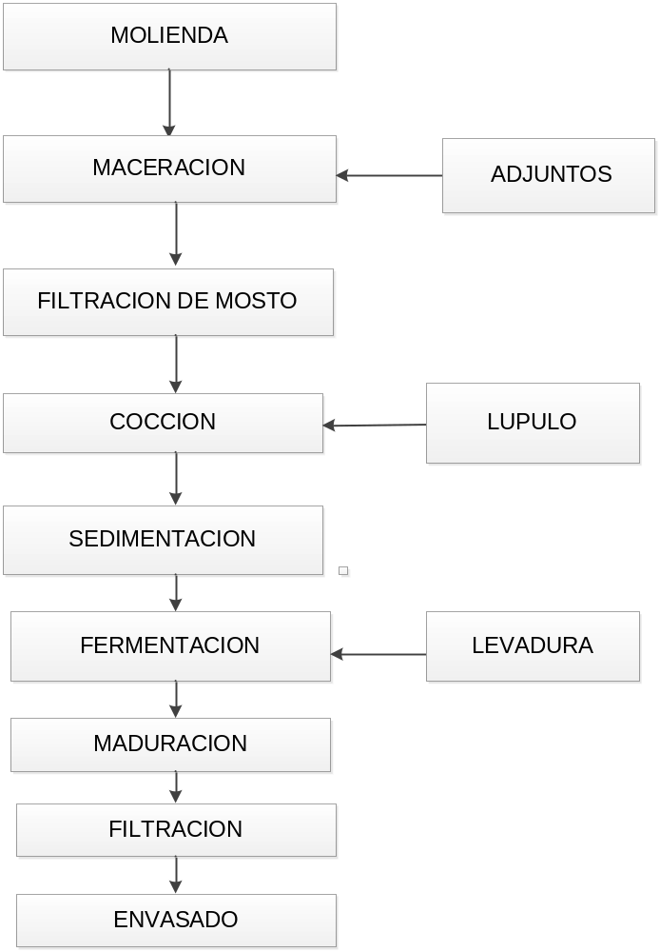
Fuente: Elaboración propia (2014)

  - Parámetros de control de proceso y producto terminado
Para poder evaluar si el uso de una nueva cepa de levadura afecta a la calidad del producto final envasado y producto en proceso se consideró como parámetros a medir la estabilidad de la frescura y el perfil sensorial.
La estabilidad del sabor es uno de los parámetros que más se considera en la cerveza a nivel mundial, forma parte intrínseca de la calidad de la cerveza, ya que es algo a lo que el consumidor va a reaccionar ya sea consciente o inconscientemente. La principal afectación en el sabor de la cerveza es el sabor rancio, y recientes investigaciones han indicado que la vía principal en la formación de este sabor es iniciada por radicales libres presentes en el producto. Una nueva cepa de levadura puede tener otro metabolismo y sus subproductos pueden aumentar o disminuir el número de radicales libres, esto originado por los números de usos que se puedan obtener y su viabilidad, y además de su capacidad para generar compuestos antioxidantes como el Dióxido de Azufre que tiene un efecto positivo para evitar la oxidación prematura de la cerveza. (Is Long shelf life beer possible?, 2001). En la tabla 1 se muestra los parámetros de calidad en proceso y en producto terminado con sus rangos y la norma de referencia cervecera.

Tabla 1. Parámetros de calidad en proceso y en producto terminado
Parámetro de calidad | Rangos | Norma Referencia
Producto terminado
Lag time (min) | >90 | The South African Breweries, vol VII, Analytical Methods
Diacetilo (ppb) | <40 | SABMiller Brand Manual
SO2 (ppm) | >6 | THE SOUTH AFRICAN BREWERIES. Determination of Sulfur Dioxide
Aldehído (mg/lt)
Acetaldehído | 2—15 | MEBAK. Métodos de análisis cerveceros
Esteres (mg/lt)
Acetato de etilo | 8—42 | MEBAK. Métodos de análisis cerveceros
Acetato de isoamilo | 0,6—4 | MEBAK. Métodos de análisis cerveceros
Hexanoato de etilo | 0,1--0,5 | MEBAK. Métodos de análisis cerveceros
Octanoato de etilo | 0,1--1,5 | MEBAK. Métodos de análisis cerveceros
Alcoholes superiors (mg/lt)
Propanol | 3—16 | MEBAK. Métodos de análisis cerveceros
Isobutanol | 5—20 | MEBAK. Métodos de análisis cerveceros
Alcohol isoamilico | 30—70 | MEBAK. Métodos de análisis cerveceros
En proceso
T150 (intensidad) | 20000-22000 | The South African Breweries, vol. VII, Analytical Methods
SO2 (ppm) | 6-20 | THE SOUTH AFRICAN BREWERIES. Determination of Sulfur Dioxide
Diacetilo (ppb) | <130 | SABMiller Brand Manual
Extracto Limite (°P) | 3,20 | SABMiller Brand Manual
Extracto Original (°P) | 16 | SABMiller Brand Manual
Extracto Real (°P) | 5,75 | SABMiller Brand Manual
Fuente: Elaboración propia (2014)
1.2.1 Lag time en producto terminado.
Para poder formular una apreciación sobre la predicción de la estabilidad de sabor de una cerveza, se emplea desde hace algunos años la espectroscopia de resonancia del espín electrónico (ESR). Este mide el llamado lag time (tiempo de latencia) de la cerveza mediante un proceso especial que se base en un envejecimiento acelerado de la cerveza a temperaturas más elevadas (60°C). (Consistency to the Consumer, 2003) El período de retraso “lag time” se mide como el tiempo durante el cual la cerveza agota los antioxidantes que previenen la formación de radicales libres, y es el índice total que se refiere al balance de pro oxidante y antioxidantes en la cerveza. Este valor determinado es considerado como un criterio para el potencial endógeno anti oxidativo de la cerveza. (Is Long shelf life beer possible?, 2001)
La determinación del tiempo de latencia por medio de la espectroscopia (ESR) es, examinándola de forma más precisa, una comprobación indirecta de la generación de radicales libres en la cerveza durante el curso de un envejecimiento acelerado. Dado que los radicales generados son muy reactivos y generalmente tienen un tiempo de vida muy corto en soluciones acuosas, se utiliza un atrapador de radicales (spin trap) que se puede fijar por adición de radicales difusibles.
Los radicales estables, que se generan de ello, pueden detectarse por medio de espectroscopia ESR basándose en su característica espectral. Debido a su potencial endógeno antioxidativo, la cerveza se encuentra en condiciones de inhibir o bien de retrasar la formación de radicales durante un intervalo determinado, llamado fase de latencia. Posteriormente, la generación de radicales ocurre sin impedimentos. La consecuencia es un incremento muy veloz de la intensidad de señal que resulta como secuestrante el espín trap. (Barr, 2009)
- T150 en proceso
La Espectroscopia de Resonancia del Spin Electrónico (ESR) busca mejorar la estabilidad oxidativa con el fin de obtener un producto terminado con mayor tiempo de frescura con respecto al sabor, y esta nos proporciona dos variables; además del lag time también tenemos el T150 el cual es la medida de la cantidad de radicales libres contenidos (agentes oxidativos) durante el proceso.
El T150 es expresado en valores de intensidad, entre más alto sea este valor, mayor cantidad de radicales libres presentes en la cerveza lo que involucra menor estabilidad de la misma, y consiste básicamente someter a la muestra a 60°C por 150 minutos. El T150 es un análisis que permite diagnosticar el estado del proceso e identificar mejoras. (Barr, 2009)
No importa cómo definir o medir la inestabilidad del sabor de la cerveza, generalmente se acepta que es iniciada por especies reactivas del oxígeno que resultan de la reducción inicial de oxigeno molecular a superoxido. La reducción de oxigeno molecular no se limita a productos envasados, pero puede ocurrir en cualquier etapa del proceso donde el oxígeno molecular está presente. El control del oxígeno disuelto en la cerveza es de suma importancia para control la inestabilidad de la cerveza. Con frecuencia parece haber sido pasado por alto, sin embargo, no es el oxígeno disuelto el que se mide sino más bien el oxígeno que se ha reducido, se hace reaccionar con la cerveza y por lo tanto ya no puede ser medido como oxígeno disuelto, que es el problema real. Bajas mediciones en todo el proceso no se traduce necesariamente en una cerveza con sabor estable.
La Oxidación de los radicales no es exclusiva de la cerveza. Ocurre en todos los sistemas vivos y los productos naturales que tienen la capacidad de reducir el oxígeno molecular. (Is Long shelf life beer possible?, 2001)
- Off flavours y atributos requeridos en cerveza.
Dentro de los análisis para catado de cerveza se dividen 3 tipos: test discriminativos, test descriptivos y test de preferencia. Dentro de las pruebas discriminativas están la prueba triangular y el dúo trio. La desventaja de esta categoría es que puede tener muchas trampas para al catador como el ambiente del catado, la hora del día, la posición de la cerveza de control.
Dentro de los métodos descriptivos el método de perfil de sabor es mucho más discriminante que cualquier test estadístico discriminativo además que también da información que puede ser útil cuando es necesario búsqueda de causas de problemas.
Sirve también para medir el efecto de los cambios en ingredientes o en el proceso. Un perfil de sabor es un conjunto de términos que se asignan valores numéricos que definen el sabor de una marca. Un algoritmo es un conjunto de reglas matemáticas que se refieren al perfil de sabor, con el fin d asignar una puntuación a la muestra en evaluación. El conjunto de términos tomados en el perfil de sabor se refieren a los sinnúmeros de flavours presentes en la cerveza.
Flavour es definido como la suma de sabor, aroma y sensación en la boca. (Taste-Testing of beer for quality control, 1971)
Grupos de trabajo en conjunto de la European Brewery Convention, American Society of Brewing Chemists, y Master’s Brewers Association of the Americas desarrollaron un sistema de terminología de flavours para satisfacer las dobles necesidades de permitir que los cerveceros puedan comunicarse efectivamente sobre flavours, como nombrar y definir por separado cada nota de flavour en la cerveza. Este sistema consta en total de 122 términos (Beer Flavour Terminology, 1978). En la figura 1.1 se muestra la rueda de los flavours donde constan los 122 términos para definir los flavours de la cerveza.
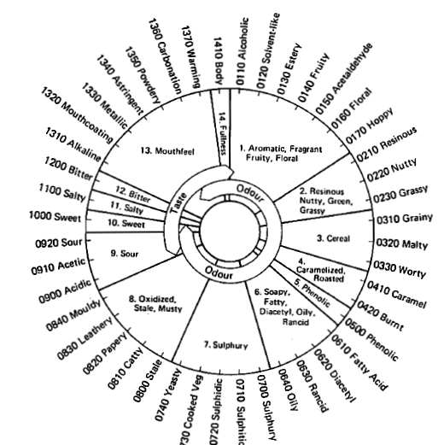
Figura 1.1. Rueda de Flavours.

FUENTE: (Beer Flavour Terminology, 1978)

Se clasificará a los flavours dentro de los siguientes subgrupos para crear un perfil de sabor:
Atributos básicos.- Estos son los atributos que deben estar presentes en todas las marcas de cervezas, y deben tener una calificación numérica, incluso si la calificación es cero. Los atributos básicos son dulce, cuerpo, amargo, éster, lupulado y astringente y se muestran en la tabla 2.

Tabla 2. Atributos básicos de flavours en una cerveza
Atributos básicos | Compuesto | Característica
Dulce | Sucrosa | Compuesto derivado del azúcar
Ester
Hexaonato de etilo | Hexaonato de etilo | Sabor asociado a éster, manzana anisado
Acetato de isoamilo | Acetato de isoamilo | Sabor asociado a éster, afrutado, plátano, pera
Acetato de etilo | Acetato de etilo | Sabor asociado a solvente, quitaesmalte
Cuerpo |  | Sensación de boca asociada con llenura, espesor, suavidad.
Amargo |  | Sabor asociado con substancias amargas como la quinina
Lupulado
Aceite de lupulo | Aceite derivado de lupulos de la variedad Target | Lupulo
Lupulo hervido | Cetonas y terpenos derivado de aceite de lupulos | Carácter de lupulo /picante
Geraniol | geraniol | rosa, floral, flores, afrutado
Astringencia |  | Sensación de fruncimiento de la boca, sequedad

Fuente: (SABMiller, Global Tasting Manual 2013)

Los términos éster y lupulado se construyen de flavours individuales. La calificación es la suma de los atributos individuales, pero los términos Lupulado y Ester son los atributos básicos.
Características de marca.- estos son atributos que son únicos y que definen a una marca. Como guía, entre 3 a 10 atributos pueden ser usados para describir una marca. Ejemplo acético en cervezas Lambicas y ahumado en cervezas stouts.
Off-flavours.- Estos son flavours que no son deseables en la marca. Algunos off flavours pueden ser características en algún estilo de cerveza pero off flavours en otra, por ejemplo diacetilo en Pilsner Urquell es una característica de marca, sin embargo en Castle lager es considerada off flavour.
En el apéndice 1 se muestra una tabla que da una lista de los off flavours que pueden ser características de marca y los cuales pueden ser off flavours.
- Compuestos volátiles en producto terminado.
La determinación de compuestos volátiles en cerveza de alto y bajo peso molecular es una parte importante en el perfil de la cerveza ya que las concentraciones de estos compuestos van a darle características al aroma y sabor así también como contribuir a la formación de esteres. Se distinguen dos grupos de compuesto en la cerveza:
Compuestos de la cerveza verde (diacetilo, aldehídos, compuestos azufrados): dan a la cerveza un sabor y aroma indeseable y durante la fermentación y maduración pueden ser removidos hasta concentraciones aceptables.
Compuestos de la cerveza madurada (alcoholes superiores, esteres): son esenciales para determinar el aroma y sabor de la cerveza. En contraste con los aromas de la verde, estos compuestos no pueden ser removidos
Los alcoholes superiores determinan de forma esencial el aroma de la cerveza así también como contribuir a la formación de esteres y su presencia es, bajo determinados rangos de concentración, una precondición para una cerveza de calidad.
La levadura influye en la formación de alcoholes superiores ya que uno de los caminos para la formación de alcoholes superiores es cuando la levadura convierte aminoácidos presentes en el mosto en alcoholes superiores, por desaminación, descarboxilación y reducción. Los alcoholes superiores se forman en aproximadamente un 80% durante la fermentación principal. En la fase de maduración se produce solo un reducido aumento. Los alcoholes superiores formados ya no pueden ser reducidos con medidas tecnológicas. Por ello, el ajuste de la concentración de alcoholes superiores debe ser realizado durante la fermentación por medio del control.
Los esteres son las substancias de bouquet más importantes de la cerveza y determinan de forma esencial el aroma de la cerveza. Sin embargo, concentraciones mayores de esteres pueden otorgar a la cerveza también un sabor desagradable, amargo y a frutas. Su concentración aumenta principalmente en la fase intensiva de la fermentación. Su concentración en la fase de maduración depende de la fermentación secundaria y puede conducir hasta una duplicación de la cantidad de esteres en el caso de una prolongada fermentación secundaria. La formación de esteres están en una estrecha relación con el abastecimiento de oxígeno de la levadura, el cual afecta por su lado, aparte de la respiración y la fermentación, la síntesis de grasas.
El aldehído más importante es el acetaldehído, el cual se forma como producto intermedio normal durante la fermentación alcohólica. El acetaldehído es excretado por la levadura durante los tres primeros días en la cerveza verde. Es responsable del sabor ‘verde’ de la cerveza joven, el cual también es denominado sabor de cava o moho. En el subsecuente desarrollo de la fermentación, la concentración del acetaldehído disminuye por subsecuente degradación. En la fase de cerveza verde, el contenido de aldehído es aproximadamente 20 a 40 mg/l, disminuyendo a valores por debajo de 8 a 10 mg/l en la cerveza terminada.
El diacetilo es la substancia de bouquet de cerveza verde más importante. Le otorga a la cerveza, al exceder el índice de perceptibilidad, un sabor impuro, dulzón hasta desagradable, el cual en elevada concentración es responsable del aroma a manteca. Dado que también la pentadiona actúa de igual manera, pero con un índice de perceptibilidad considerablemente más alto, se denomina a estas substancias como dicetonas vecinales, por tratarse ambas substancias de dicetonas con grupos adyacentes cetonicos. La degradación de estas dicetonas vecinales se desarrolla durante el proceso de maduración de cerveza paralelamente a otros procesos de maduración y se la considera por ello hoy en día como criterio esencial (substancias indicadoras) para el grado de maduración de una cerveza.
En su metabolismo, la levadura forma únicamente los precursores de las dicetonas vecinales. Estos precursores carecen de sabor y olor y no son comprobables en la cerveza.
El diacetilo y la pentadiona formados ahora solo pueden continuar siendo degradados con ayuda de la célula de levadura, reduciendo con ello una influencia negativa en el sabor. La degradación ocurre por reducción de Diacetilo -> Acetoina -> Butandiol. (Kunze, 2006)
El Dióxido de Azufre (SO2) es producido de manera natural durante la fermentación. El dióxido de azufre se presenta en parte como SO2 libre y en parte combinado como complejo con aldehídos, carbohidratos y proteína. Estos complejos son estables al pH de la cerveza pero pueden ser rotos en presencia de bajos o altos valores de pH. El SO2 se determina tanto en proceso como en producto terminado a fin de controlar los efectos negativos de la oxidación (debido al factor oxígeno) ya que es un antioxidante endógeno de la cerveza, y además da una medida indirecta de los niveles de acetaldehído presentes. (Breweries, 2001)

  - La levadura en el proceso cervecero
La levadura es de vital importancia en el proceso cervecero, ya sea por ser la responsable de convertir los azúcares en alcohol sino que también influye en el perfil sensorial de la cerveza así como también en la estabilidad de la cerveza. Por lo que su estudio e influencia en el proceso cervecero es el objeto del presente proyecto.
1.3.1. Estructura y composición de la célula de levadura
La levadura es un sacaromiceto unicelular, el cual es capaz de cubrir su demanda de energía en presencia de oxígeno (aerobio), y en ausencia de oxígeno (anaerobio), por fermentación.
La levadura es procesada en forma de masa gruesa. Esta masa está formada por billones de células de levadura actuando independientemente unas de otras. Las células de levadura son ovaladas a redondas, con una longitud de 8 a 10 um y un ancho de 5 a 7 um. La célula de levadura está compuesta en un 75% de agua. La materia seca está compuesta, en forma variable, por:
Sustancias albuminoideas 45 a 60%, hidratos de carbono 25 a 35%, grasas (lípidos) 4 a 7 %, substancias minerales 6 a 9%. Las substancias minerales están compuestas por (para cada 100 gramos de materia seca): 2000 mg fosfatos, 2400 mg potasio, 200 mg, sodio, 20 mg calcio, 2 mg magnesio, y 7 mg zinc y trazas de hierro, manganeso y cobre.
Además, la levadura contiene una cantidad de vitaminas, en especial tiamina (B1) 8 A 15 mg/100 g de materia seca de levadura, riboflavina 2 a 8 mg, acido nicotínico 30 a 100 mg, ácido fólico 2 a 10 mg, ácido pantotenico 2 a 20 mg, pirodoxina 3 a 10 mg, biotina 0,1 a 1 mg.
Reproducción y crecimiento de levaduras
La forma típica de reproducción de las levaduras es la gemación. Es por ello que se les llama hongo por gemación. En la gemación, la célula madre forma una pequeña protuberancia vesiculosa, en la cual entran una parte del citoplasma así como también un núcleo hija, formado por división, dando forma a la célula hija completa.
Si se transfieren levaduras a una solución nutriente fresca, tal como sucede por ejemplo, en la fábrica de cerveza, en el inicio de la fermentación del mosto con la levadura, estos comienzan a crecer. No se desarrolla a una velocidad constante, sino que se diferencian seis fases como se visualiza en la figura 1.2.
Figura 1.2 Fases de crecimiento de la levadura
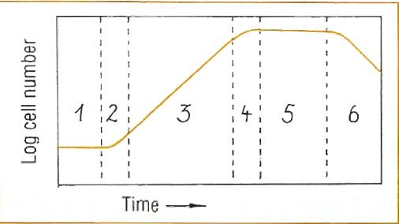
FUENTE: (Kunze, 2006)
1.- Fase de latencia o inducción.
En la fase de latencia, también llamada fase de inducción, tiene lugar una activación del metabolismo. La duración de esta fase varía fuertemente. Depende del tipo de organismo, de la edad del cultivo y de las condiciones de cultivación. La fase de latencia o inducción finaliza con la primera división celular.
2.- Fase de aceleración.
En la fase de aceleración, que sigue a la fase de latencia, aumenta progresivamente la velocidad de división.
3.- Fase exponencial
En la fase de propagación exponencial o logarítmica, la velocidad de propagación es constante y máxima. El tiempo de generación esto es, el período en que se duplica el número de células, alcanza un mínimo en esta fase. En esta fase, la levadura tiene su mayor vitalidad.
4.- Fase de deceleración
La fase exponencial está limitada temporalmente, debido a diferentes factores, por ejemplo empobrecimiento del sustrato de nutrientes o enriquecimiento en productos metabólicos que inhiben el crecimiento. Ella pasa a una fase de deceleración con velocidad de propagación decreciente.
5.- Fase estacionaria.
En la fase estacionaria posterior, el número de microorganismos permanece constante. Hay un equilibrio entre la cantidad de células nuevas y las células que mueren.
6.- Fase declinante
En esta última fase mueren más células que las nuevas, que se forman por propagación. De esta manera, disminuye el número de células.
La duración y la intensidad de cada una de las fases de crecimiento son influidas esencialmente por el sustrato, la temperatura y el estado fisiológico de la levadura.
1.3.3. Caracterización de las levaduras para cerveza.
Dentro del tipo de levadura utilizada predominantemente como levadura de cultivo en la fábrica de cerveza, se diferencian numerosas cepas. En la práctica cervecera, estas cepas se dividen en dos grandes grupos:
- Levaduras de fermentación alta (Saccharomyces cerevisiae), y
- Levaduras de fermentación baja (Saccharomyces carlsbergensis).
Entre las levaduras de fermentación alta y las de fermentación baja existen diferencias morfológicas, fisiológicas y tecnológicas de fermentación, las cuales se describen a continuación.
Características morfológicas.- Las levaduras de fermentación alta y baja pueden ser diferenciadas bajo el microscopio por su comportamiento de gemación. Las levaduras de fermentación baja se encuentran casi exclusivamente como pares de células, mientras que las levaduras de fermentación alta forman cadenas. En las levaduras de fermentación alta las células madre e hija permanecen unidas, por lo general, durante un tiempo más largo, por lo cual se forman cadenas celulares ramificadas. En las levaduras de fermentación baja, las células madre e hija se separan entre sí, luego de finalizada la propagación. Las levaduras de fermentación alta y las de fermentación baja tienen igual forma celular.
Diferencias fisiológicas.- La característica de diferencia fisiológica más importante entre las levaduras de fermentación baja y las de fermentación alta se encuentra en la fermentación del trisacárido rafinosa. Las levaduras de fermentación baja pueden, debido a su espectro enzimático, utilizar completamente la rafinosa, mientras que las levaduras de fermentación alta no fermentan el trisacárido o fermentan un tercio. Otras características de diferenciación son el metabolismo de respiración, respectivamente de fermentación, y la capacidad de formación de esporas. Mientras que en las levaduras de fermentación baja prepondera por lejos el metabolismo de fermentación, las levaduras de fermentación alta se caracterizan por un metabolismo más marcado de respiración. En correspondencia con ello, la cosecha de levadura, después de la fermentación, es más abundante en levaduras de fermentación alta que en cepas de fermentación baja. Las levaduras de fermentación baja son más pobres en enzimas que las cepas de fermentación alta. En las levaduras de fermentación baja, la capacidad de formación de ascosporas es restringida. Ellas esporulan mas esporádicamente, en comparación con las cepas de fermentación alta, y la formación de esporas dura más tiempo. Bajo condiciones normales de fermentación, no se realiza una formación de esporas.
Diferencias tecnológicas de fermentación.- La denominación fermentación alta en cepas de levadura para cerveza deriva de su apariencia característica durante la fermentación. Las levaduras de fermentación alta suben a la superficie en el transcurso de la fermentación; las levaduras de fermentación baja se depositan en el fondo, hacia el final de la fermentación. Las levaduras de fermentación alta también bajan hacia el fondo cuando alcanzan el final de la fermentación, pero mucho más tarde que las de fermentación baja. Al momento de la cosecha de levadura, al final de la fermentación principal, se encuentra todavía arriba y son cosechadas ahí, siempre y cuando se trabaje con recipientes abiertos. Otra característica esencial de las levaduras de fermentación baja es el comportamiento diferenciado de floculación. De acuerdo con esto, las levaduras para cerveza de fermentación baja se dividen en levaduras floculantes y levaduras no floculantes. En las levaduras no floculantes, las células quedan finamente distribuidas en el substrato de fermentación y recién descienden lentamente al fondo al final de la fermentación. Las células de levaduras floculantes se aglomeran, después de algún tiempo, formando floculos grandes, depositándose entonces rápidamente. El poder de floculación de una levadura está condicionado genéticamente y es heredado. Las levaduras de fermentación alta no floculan. El poder de floculación de una cepa de levadura tiene gran importancia práctica. Con las levaduras floculantes se obtiene una cerveza clara, pero no tan altamente fermentada, mientras que con las levaduras no floculantes y las de alta fermentación se obtienen cervezas con un grado de fermentación más alto. Las levaduras de fermentación alta y las de fermentación baja se diferencian también en lo referente a la temperatura de fermentación. Con levaduras de fermentación baja se fermenta a temperaturas entre 4 y 12 °C. Con cepas de levaduras de fermentación alta se trabaja con 14 a 25°C. El control de la temperatura es determinado por el cervecero. (Kunze, 2006)
1.3.4. Nueva cepa de levadura
La nueva cepa que se probó en la presente tesis es una levadura cervecera Lager Saccharomyces pastorianus de fermentación baja. Su tamaño promedio es alrededor de 8 um. Su morfología es redonda y ligeramente de forma ovalada, con largas vacuolas. Las pruebas realizadas anteriormente por la empresa manufacturera Technology indicaron que crece a bajas temperaturas por lo que es una levadura lager, además las pruebas indicaron que presenta un mayor grado de fermentabilidad que en otras palabras significa que produce fermentaciones más rápidas, y además indico que presenta una menor capacidad de floculación. Esta característica afecta directamente en las filtraciones, retardando las filtraciones o potenciando el paso de levadura por los lechos filtrantes.

- Fermentación.
La fermentación es el metabolismo anaerobio mediante el cual los azúcares fermentables del mosto son transformados a etanol y gas carbónico (CO2), por acción de la levadura cervecera (S. cerevisiae y S. uvarum), con la formación de subproductos y liberación de energía (reacción exotérmica). Según sus proporciones se define el sabor y aroma de la cerveza. (Kunze, 2006)
    - Etapas de la fermentación.
Etapa aeróbica:
Durante las primeras horas de la fermentación y ante la presencia de oxígeno en el mosto, la levadura inicia una etapa aeróbica donde se reproduce, generando calor y biomasa. Esta etapa finaliza una vez que la levadura ha consumido todo el oxígeno presente.

Figura 1.3 Reacción química de etapa aeróbica de la fermentación
$$C_{6}H_{12}O_{6}+ O_{2} →{6CO}_{2}+ {6H}_{2}O+Biomasa+674\frac{kcal}{mol}$$

Glucosa Gas Carbónico + Agua

Fuente: (Brewing & Malting Science Course, 2000)

Etapa anaeróbica:
La levadura pasa entonces a una etapa anaeróbica donde se realiza la fermentación propiamente dicha (alcohólica).
Aproximadamente el 1% de la fermentación cervecera es aeróbica y el 99% anaeróbica.
Figura 1.4 Reacción química de etapa anaeróbica de la fermentación
$$C_{6}H_{12}O_{6} → {2C}_{2}H_{5}OH + {2CO}_{2 }+ 27\frac{kcal}{mol}$$

Glucosa Etanol + Gas Carbónico

Fuente: (Brewing & Malting Science Course, 2000)
De las 27 kcal generadas, aproximadamente 3 las utiliza la levadura para su metabolismo, el resto (24 kcal) se desprenden como calor, por lo que es necesario contar con un sistema de enfriamiento para controlar la temperatura de fermentación en el valor especificado.
Etapa de enfriamiento
Una vez la levadura ha consumido los azúcares fermentables, la fermentación termina y la levadura comienza a sedimentarse.
La temperatura de la cerveza se disminuye a 3 – 5 °C en 48 horas, con el fin de incrementar la sedimentación de la levadura y clarificar la cerveza.
No se puede enfriar más rápido, con el fin de disminuir el efecto sobre la levadura por estrés térmico y además de darle el tiempo suficiente para que sedimente adecuadamente. La levadura sedimentada se separa por el fondo del tanque y la cerveza pasa a maduración en otro tanque (Brewing & Malting Science Course, 2000).
    - Bioquímica de la fermentación.
Al inicio de la fermentación la célula de la levadura debe acostumbrarse primero a su nuevo ambiente, el cual tiene un efecto chocante sobre ella: otra temperatura, otro valor de pH, elevada concentración de azúcares, etc. Por algunas horas excreta aminoácidos y nucleótidos, pero reabsorbe pronto una parte, cuanto mayor es la temperatura, tanto más excreta. Pero el proceso dura en total sólo un tiempo breve (fase lag). Pero antes de que entre en contacto más íntimo con el nuevo medio ambiente, la célula de levadura toma substancias de reserva almacenadas, las cuales le suministran la primera energía. Pero debido a la oferta sobre enriquecida de azúcares fermentables en el mosto, la célula de levadura comienza rápidamente con la degradación del azúcar. Dado que también se absorbe oxígeno del aire disuelto, se inicia simultáneamente la respiración, la cual conduce a una gran ganancia de energía en las mitocondrias, que son las centrales de energía de la célula.
Debido a este empuje de energía, le es posible a la levadura no solo comenzar con la fermentación, sino simultáneamente formar nueva substancia celular y propagarse por gemiparidad.
El proceso comienza con la degradación de glucosa en el citoplasma (citosol). Se forma en esto, luego de una serie de etapas intermedias complicadas, piruvato (ácido pirúvico), el cual es finalmente transformado en etanol (alcohol) y CO2.
En la glicólisis, la glucosa es combinada primero en fosforo (fosforilada), esto sucede por recepción de un átomo de fosforo de ATP (adenosin trifosfato) y la transformación de este último en ADP (adenosin difosfato) (1). Se forma glucosa-6-fosfato, que a continuación es transformado en fructosa-6-fosfato (2), con ayuda de la isomerasa de glucosa-fosfato. A continuación ocurre una nueva fosforilacion por pasaje de otro atomo P de ATP por parte de la 6-fosfofructoquinasa. Se forma fructosa-1,6-bifosfato (3).
A continuación ocurre una disociación en dos triosa-fosfatos isómeros por la fructosa-bifosfatos isómeros por la fructosa-bifosfato-aldolasa (4). El glicerol-y glicerol-3-fosfato (5) formado es reducido ahora por la deshidrogenasa de glicerol-3-fosfato a 2 moléculas de 1,3-bifosfo-glicerato (6) y al mismo tiempo es ligado un ion hidrógeno por NAD. Luego ocurre una doble desfosforilacion, por la fosfogliceratoquinasa, a dos moléculas de fosfoglicerato (7). En esto, el fósforo es ligado nuevamente dos veces por conversión de ADP en ATP (en 1 y en 3) y se lo suministra con ello nuevamente al ciclo. A través de la fosfoglicerato-malasa (8), el 3-fosfoglicerato es convertido en 2-fosfoglicerato y transferido por la fosfopiruvato-hidratasa (9) a fosfoenolpiruvato. La piruvatoquinasa convierte finalmente las dos moléculas de fosfoenolpiruvato en dos moléculas de piruvato (ácido pirúvico) (10). En la conversión de dos moléculas de ADP en ATP, que tiene lugar en esto, se libera la única cantidad de energía (2 x 30,5 kj) de la que dispone el organismo durante la glicólisis. En tanto que el piruvato continúa siendo degradado durante la respiración, esto es separado en la fermentación alcohólica (glicólisis anaerobia), por parte de la piruvato decarboxilasa (11), en CO2 y etanol (acetaldehído). Luego, el etanol es convertido por la alcoholdeshidrogenasa (bajo la presencia necesaria de cinc) en etanol (alcohol etílico, alcohol) (12), donde el NADH2 entrega su ion hidrógeno guardado, siendo nuevamente NAD (Kunze, 2006).

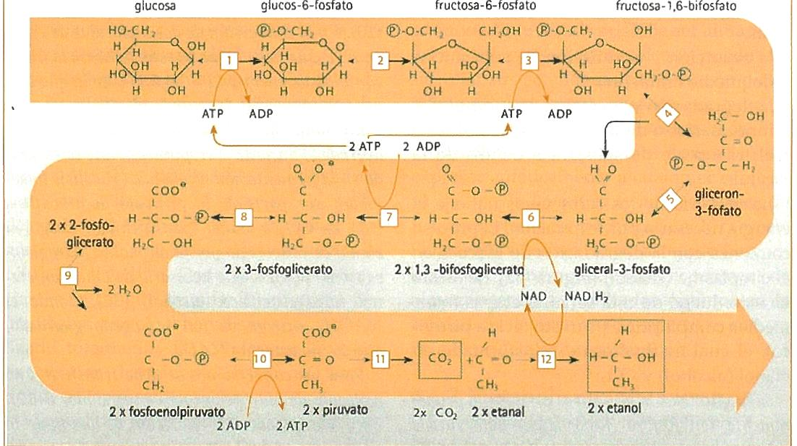
Figura 1.5 Esquema de la fermentación alcohólica

FUENTE: (Kunze, 2006)

La conversión de la glucosa en 2 piruvatos, a través de 10 etapas intermedias, se denomina glicólisis. Posteriormente, se conduce aquí el piruvato a las mitocondrias y se lo degrada (consume por respiración) completamente, a través del ciclo de ácido cítrico y la cadena de respiración, en muchas etapas intermedias a CO2 y H2O, con una enorme ganancia de energía (36 ATP/mol) (Kunze, 2006).

1.4.3 Variables de control durante la fermentación.
Existen diferentes variables con las cuales se puede cambiar un proceso de fermentación, ya sea acelerándolo, retardándolo, evitando generación de productos metabólicos en exceso, etc. Pero considerar que lo que se quiere al fin y al cabo es generar una cerveza de buena calidad con los parámetros de calidad establecidos para el tipo de cerveza que se requiere, con un buen perfil sensorial, y a la vez obtener ahorros en costos.
Temperatura.
Altas temperaturas aceleran la velocidad de fermentación pero a su vez generan una mayor cantidad de subproductos que afectan el perfil sensorial de la cerveza. A valores de 8-10 °C, la velocidad de fermentación disminuye considerablemente y es necesario un mayor tiempo de fermentación, a valores menores de 7 °C, el proceso de fermentación en muy lento (frenado). Entre mayor control se tenga de esta variable más uniformes son las cervezas producidas.

Presión
Tiene un efecto contrario a la temperatura, a mayor presión el crecimiento de la levadura y la velocidad de fermentación disminuyen, esto debido a que aumenta la concentración del CO2 disuelto en el líquido, lo cual afecta la multiplicación de la levadura y su metabolismo (estrés) por lo tanto la producción de subproductos disminuye.
Se recomienda una ligera sobre presión con el fin de evitar el sobre espumado y su arrastre con el CO2 hacia la planta de purificación de gas, normalmente una presión de 0,3 – 0,8 bares es recomendada.

Tabla 3. Efecto relativo de la presión sobre la producción de alcohol y la reproducción de la levadura
Presión  (atm) | Producción de etanol  (%) | Crecimiento de la levadura  (%)
0  ZONA DE TRABAJO | 100 | 100
1 | 100 | 84
5 | 80 | 31
10 | 45 | 9
20 | 29 | 2
40 | 17 | -------
Fuente: (Brewing & Malting Science Course, 2000)

Concentración y composición del mosto.
El mosto está constituido por una gran cantidad de sustancias que pueden afectar negativa o positivamente del desempeño de la levadura durante la fermentación:
Azúcares: Maltosa, glucosa, maltotriosa, dextrinas, fructosa, sacarosa, betaglucanos y pentosanos.
Compuestos Nitrogenados: Aminoácidos, péptidos, proteínas.
Otros compuestos: Polifenoles, lípidos (grasas y ácidos grasos), vitaminas, minerales y otros.
Oxígeno.
El contenido de oxígeno disuelto (el cual es agregado durante la etapa de enfriamiento) permite que la levadura entre a la etapa aeróbica de la fermentación y se reproduzca, favorece el crecimiento de la levadura y la síntesis de compuestos necesarios (como el esterol y los ácidos grasos).
Un alto contenido de oxígeno favorecerá tener una mayor cantidad de levadura lo que permite una fermentación más vigorosa; sin embargo el exceso de oxígeno incrementa la formación de subproductos por oxidación y aumenta la “merma metabólica”. Una recomendación recomendada es de 6 – 10 ppm.
Para propagarse sin inconvenientes, la levadura necesita oxígeno. Cuando se suministra oxígeno, se forman lípidos esenciales y también ácidos grasos no saturados, que son requeridos para la formación celular. Si la levadura no es aireada o no lo es de forma suficiente: la levadura se empobrece en esas substancias, la propagación se detiene prematuramente, se producen perturbaciones de fermentación y se prolonga la duración de fermentación además que la porción de células muertas aumenta considerablemente.
El abastecimiento controlado de oxígeno a la levadura al inicio de la fermentación es por ello un factor de suma importancia.
Como límite inferior se consideran 8 – 10 mg O2/L. Se puede asumir que el oxígeno suministrado es consumido al cabo de pocas horas y que no tiene influencia deteriorante alguna sobre la estabilidad de sabor de la cerveza.
Cantidad y calidad de levadura.
A mayor cantidad de lavadura la fermentación es más vigorosa, pero aumenta la merma metabólica por tener mayor cantidad de levadura producida, la levadura se mide en millones de células por mililitro, un valor adecuado es de 1 a 1,2 millones de células vivas por mililitro/°P.
Es necesaria una levadura muy “viable” y “vital”, así como con un bajo contenido de células muertas. La cepa de levadura también influye en la fermentación, pues hay unas más vigorosas y que aportan características diferentes a la cerveza.
Agitación.
La agitación incrementa la velocidad de la fermentación al permitir un mayor desprendimiento del gas carbónico y mantener la levadura en suspensión.
La agitación mecánica no se utiliza en la fermentación tradicional, esta ocurre naturalmente por el burbujeo producido en el desprendimiento de gas carbónico y por convección debido a diferencias de temperatura en la cerveza (Brewing & Malting Science Course, 2000).
A continuación un cuadro que resumen los efectos de varias variables en la fermentación.

Tabla 4. Efecto de varias variables en la fermentación
A MAYOR | TEMPERATURA | PRESION | AIREACION | CANTIDAD DE LEVADURA | CONCENTRACION DEL MOSTO | AGITACION
MULTIPLICACION DE LA LEVADURA | + | - | + | - | - | +
INTENSIDAD DE LA FERMETACION | + | - | + | + | - | +
PERDIDA DE SUSTANCIAS AMARGAS | + | - | + | + | - | +
RETENCION DE ESPUMA | - | + | - | - | - | -
CAIDA DE pH | + | - | - | - | - | +
PRECIPITACION DE PROTEINAS | + | - | - | - | - | +

Fuente: (Brewing & Malting Science Course, 2000)
- Propagación de levadura.
La introducción de sistemas de propagación de cultivo puro de levadura en el proceso de elaboración de la cerveza ha proporcionado al maestro cervecero con una herramienta valiosa, ya que le permite propagar grandes cantidades de levadura bajo condiciones cuidadosamente controladas, libres de contaminantes. (Erda, et al., 1964)
El principio de propagación de cultivo puro de la levadura consiste en aislar células de levaduras apropiadas y fuertes y propagarlas, bajo condiciones libres de contaminación, durante el tiempo necesario hasta que su cantidad sea suficiente para iniciar la fermentación en una cuba.
El objetivo de la propagación de levadura es proveer en el menor tiempo posible, bajo condiciones estériles, levadura para inicio de fermentación con un metabolismo correcto, la cual conduzca a una fermentación normal y a una buena calidad de cerveza. Para la propagación de levadura son necesarios sobre todo tres factores: el abastecimiento con oxígeno, con aminoácidos y oligoelementos.
Abastecimiento con oxígeno.- Un factor importante para la propagación de levadura es el abastecimiento con oxígeno. Debido a la respiración que comienza, la levadura es capaz de activar el metabolismo y de formar nueva sustancia celular. Sin embargo, el contenido de azúcar del mosto inhibe la respiración y favorece el inicio de la fermentación. Con la formación de células comienza la formación y depósito de fosfolípidos, que son los componentes principales de la capa doble de la membrana celular. Por medio del oxígeno también una parte de los ácidos grasos es convertida en ácidos grasos no saturados, que se caracterizan por un menor punto de fusión y que posibilitan un mejor intercambio a través de la membrana.
El oxígeno también es requerido para la síntesis de esterinas. La síntesis de esterinas está muy ligada al crecimiento de levadura; por otro lado está ligada al enriquecimiento de glicógeno en la célula de levadura.
Existe una relación inversa entre la formación de lípidos y la de esteres: mientras más se forman lípidos (bajo suministro de oxígeno), está detenida la formación de esteres.
Abastecimiento con aminoácidos y oligoelementos.- Los aminoácidos y substancias minerales contenidos en el mosto alcanzan para realizar la fermentación. Pero si se propaga levadura, las células de levadura que se forman necesitan mucho más aminoácidos y substancias minerales, que sin embargo no están presentes, de manera que la propagación se detiene en un crecimiento celular de aproximadamente 100 millones de células de levadura/ml, aun con aireación extremadamente intensiva. Como elemento limitante están en primer lugar los 200 a 240 mg/l de aminoácidos contenidos en el mosto, de los cuales además (como la prolina) no todos pueden ser asimilados por la levadura. (Kunze, 2006)
Los requerimientos del mosto al inicio de la fermentación son:
- Normal a la reacción al yodo.
- Corresponder al tipo de cerveza en color y aspecto
- Contener mínimamente 8 a 10 mg de O2/l
- Tener un contenido de FAN de 200 a 230 mg/l
- Tener un contenido de cinc de mínimamente 0,15 mg/l
- Tener una viscosidad de 1,7 mPa.s (referido a un mosto al 10%), como máximo,
- Tener un valor pH de 5 a 5,2
- No contener ninguna contaminación
La levadura de inicio de fermentación debe provenir de la propagación de cultivo puro de levadura, que alcance el perfil sensorial deseado en la cerveza. Aparte de ello, la levadura debe
- Desarrollar una buena vitalidad,
- No debe contener levaduras extrañas o contaminantes,
- Tener una porción de células muertas del 3%, como máximo, y
- Tener una consistencia espesa. (Kunze, 2006)

CAPÍTULO 2

2. PRUEBAS EXPERIMENTALES CON LA NUEVA CEPA
  - Propagación.
Para llevar a cabo las pruebas de implementación de la nueva cepa se realizaron 8 propagaciones desde el laboratorio. El objetivo fue obtener suficiente biomasa de esta nueva cepa levadura para que pueda ser posteriormente usada en los tanques de fermentación, y a la vez reutilizada en varias fermentaciones. En cada una de estas propagaciones se arrancó a partir de un sland de cultivo puro de levadura a probar. Cada propagación arrancada fue una generación, y a cada generación se llamó por una letra del abecedario. La metodología para propagar levadura se dividió de manera general en 2 etapas: etapa laboratorio y etapa planta. En cada etapa de laboratorio y de planta, tienen fases de volumen las cuales van subiendo escalonadamente dependiendo siempre del contaje de número de células de levaduras por cada ml. En este caso el contaje en la cámara de Neubauer fue una variable crítica ya que el cambio de fase siempre dependerá del número de células de levadura que hubo en ese momento. Adicionalmente se realizó el análisis de la viabilidad de la levadura en todas las fases de la propagación para determinar el porcentaje de células viales.
Contaje de levaduras.
La técnica de contaje consiste en tomar una muestra de 2,5 ml en un matraz de 25 ml y enrazarlo a 25 ml con agua destilada. El contaje se lo realiza en la cámara de Neubauer la cual debe estar limpia y seca antes de usarla. Se posiciona la lámina de cuarzo sobre el área de conteo de la cámara de Neubauer (la lámina debe quedar bien centrada). Se toma con una pipeta Pasteur limpia y seca la muestra anterior, se descarta 3 o 4 gotas y se permite que la gota fluya entre la cámara y la lámina de cuarzo. El área debe quedar completamente llena, sin que se extienda el líquido sobre las fosas y canales. El contaje de las células debe realizarse dentro del área de 1 mm² como se muestra en la figura 2. Deben contarse todas las células de levadura que se encuentren en los 5 cuadros centrales de cámara. (Cerveceria, ITR 460.03.096 Procedimientos analiticos a la levadura, 2004)
El cálculo es el siguiente:

Contaje de células (células/ml)= T * 5 * D * 10⁴ (2.1)
Dónde:
T: Numero de células contadas en los 5 cuadros
5: Constante para convertir a los 25 cuadros.
D: Factor de dilución 10 o 100
10⁴: Constante para convertir a ml
Para evitar contar algunas células de levadura dos veces es necesario estandarizar la técnica de conteo. Las células que tocan las líneas superior y derecha no se cuentan, las células que tocan las líneas izquierda e inferior si se cuentan (Cerveceria, ITR 460.03.096 Procedimientos analiticos a la levadura, 2004). En la fig. 2 se muestra la figura de la cámara de Neubauer.

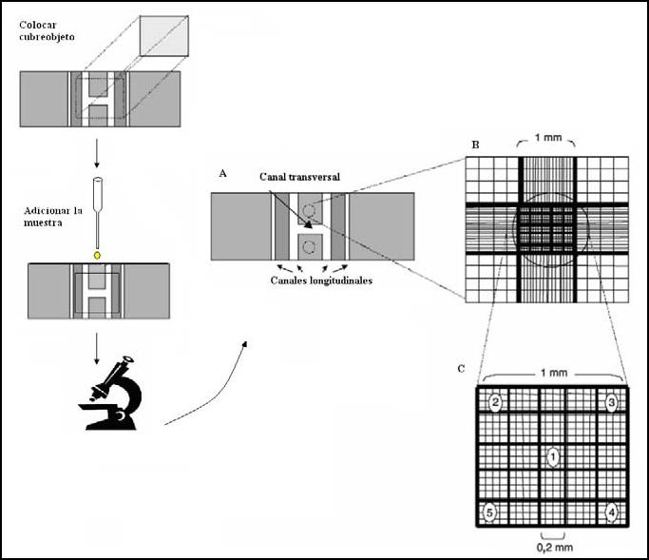
Figura 2 Cámara de Neubauer

FUENTE: (Cerveceria, ITR 460.03.096 Procedimientos analiticos a la levadura, 2004)
Viabilidad de levadura.
El fundamento de la técnica de la viabilidad consiste en la permeabilidad de la membrana plasmática al azul de metileno, las membranas de las células viales están intactas impidiendo la entrada del colorante. Mientras que células no viales son susceptibles a la entrada del colorante. También las células que son activas metabólicamente (viales), contienen compuestos reductores como NADH (Nicotinamida adenina di nucleótido). El azul de metileno entrando en contacto con la célula viable es reducido a una forma sin color.
El método consiste en transferir un 1 ml de muestra a un tubo de ensayo que contenga 9 ml de solución salina, posteriormente se mezcla bien. Se transfiere 2 gotas de la suspensión de la levadura en un crisol utilizando una pipeta Pasteur y se añade 2 gotas de azul de metileno, se mezcla bien y de deja reposar por un minuto. Se toma una pequeña cantidad con la pipeta Pasteur y se transfiere por capilaridad entre la cámara de Neubauer y la lámina de cuarzo. Se deja reposar por tres minutos para que las células se sedimenten. Se fija la cámara de recuento en la platina del microscopio y se visualiza con el objetivo de 40X. Se cuenta entre 200 a 300 células. Se cuenta por separado el número de células que se tiñe de color azul (células muertas) y el número de células transparentes (células vivas). No se cuenta brotes o células cuyo tamaño sea menor al de las células madres que se coloreen (Cerveceria, ITR 460.03.096 Procedimientos analiticos a la levadura, 2004). El cálculo es el siguiente:
$\% Viabilidad=\frac{Numero total de celulas transparente (vivas)}{Numero total de celulas en los cinco cuadrantes} x 100 (2.1.1)$

2.1.1 Fase laboratorio
La fase laboratorio se arrancó a partir de un sland de cultivo puro de levadura Lager, por cada propagación, preparado en laboratorio Technology La fase laboratorio se dividió en 3 fases: fase 15 ml, fase 200 ml, y fase Carlsberg.
Fase 15ml
Previo a arrancar la fase 15 ml se colectó mosto dulce de las pailas de cocción y previo a la agregación de lúpulo. Al mosto se lo filtro y se ajustó 500 ml a 11,3°P. A este mosto se lo procedió a esterilizar a 121°C por 15 minutos. Posteriormente se transfirió 15 ml de este mosto a un Erlenmeyer y a este se le adicionó el sland de cultivo de levadura con un asa estéril.
Se lo incuba a 25°C con agitación a 150 rpm por 16 horas o hasta tener un contaje de 100 a 120 millones de células/ml.
Fase 200 ml
Previamente se esterilizo 500 ml mosto dulce sin lúpulo a 121°C por 15 min, se enfría. Se colocó la mezcla de la fase anterior en Erlenmeyer y se le adiciono 200 ml del mosto esterilizado a 16 °P. Se incubo a 20°C de 24 a 28 horas hasta alcanzar un contaje de 100 a 120 millones de células/ml.

Fase Carlsberg
Se filtró 18 lts de mosto dulce sin lúpulo a 16°P y se procedió a esterilizarlo 121°C por 15 minutos, en un tanque Carlsberg marca Keofitt capacidad 25 litros.

Figura 2.1 Tanque Carlsberg
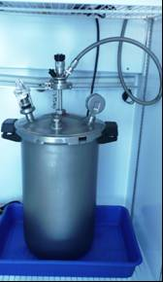

Fuente: www.keofitt.dk
Una vez que se alcanza el contaje en la fase de 200 ml se le adicionó la mezcla de levadura, asépticamente, al mosto en el tanque Carlsberg y se conectó mangueras de manera que se pueda inyectar aire a 0,1 bar al mosto de manera constante durante 24 horas y se incuba a 20 °C hasta llegar a un contaje de 100 a 120 millones células/ml.
En todas las fases se hizo también el análisis de viabilidad y como rango se estableció que la levadura de propagación no debe tener menos de 99% de viabilidad. En la figura 2.11 se muestra un diagrama de flujo de la propagación en fase laboratorio.
Figura 2.11 Diagrama de flujo propagación laboratorio
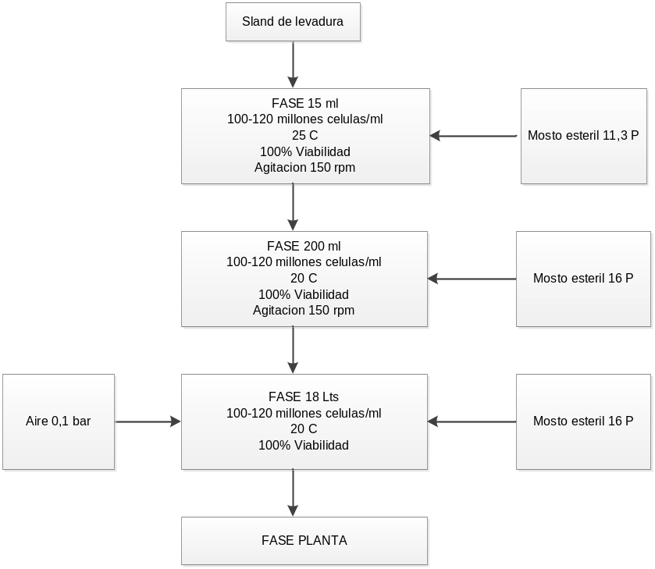Fuente: Elaboración propia (2014).
2.1.2 Fase planta
Una vez alcanzado el contaje de 120 millones células/ml en la fase Carlsberg de laboratorio se procedió a hacer el escalonamiento a la fase de planta. Se realizaron las propagaciones en un tanque propagador de capacidad de 400 HL, el cual su objetivo fue propagar suficiente biomasa de células de levaduras a través de un proceso aeróbico y aireación constante. La propagación en fase planta se dividió en 4 fases: fase 18 Hl, fase 100 Hl, fase 250 Hl y fase FV. Las condiciones básicas que necesitó la propagación en planta fueron tener mosto debidamente esterilizado, línea de inyección de aire estéril, sistema CIP, buen control de temperatura, y válvula o muestreador para la inoculación del tanque Carlsberg. En la figura 2.2 se muestra el esquema básico de un propagador de planta.
Figura 2.2 Diagrama básico de un tanque propagador
Suministro de refrigerante
Retorno de refrigerante
Suministro mosto estéril
Hacia tanques de fermentación
Aire estéril
Presión de aire estéril
Muestreador para inocular
T
T
CIP

Fuente: (SABMiller, Brewing Standards - Unit Standard 14 – Yeast Propagation, 2012)
Fase 18 Hl
La primera fase consistió en adicionar 18 Hectolitros de mosto estéril, una vez que se añadió el mosto al propagador se inoculó la mezcla de levadura del tanque Carlsberg al tanque Propagador. Se mantuvo en aireación constante a 18°C y se realizó contaje cada 8 horas hasta alcanzar un contaje de 100-120X10⁶ millones/ml.

Fase 100 hl
Una vez alcanzado el contaje en la fase anterior se procedió a aumentar a 100 Hl, y esta sería la fase 2 del propagador de planta. La temperatura se la redujo a 16 °C con aireación constante y se realizó contaje cada 8 horas hasta obtener un contaje de 100-120X10⁶ millones/ml.

Fase 250 Hl
Una vez alcanzado el contaje en la fase anterior se procedió a aumentar a 250 Hl, y esta sería la fase 3 del propagador de planta. La temperatura se la redujo a 14 °C con aireación constante y se realizó contaje cada 8 horas hasta obtener un contaje de 100-120X10⁶ millones/ml.
En todas las fases se medió la viabilidad cada 8 horas y se estableció como rango que la propagación no debe tener menos de 99% de viabilidad. En la figura 2.12 se muestra el diagrama de flujo de la propagación en planta.
Figura 2.12 Diagrama de flujo propagación en planta
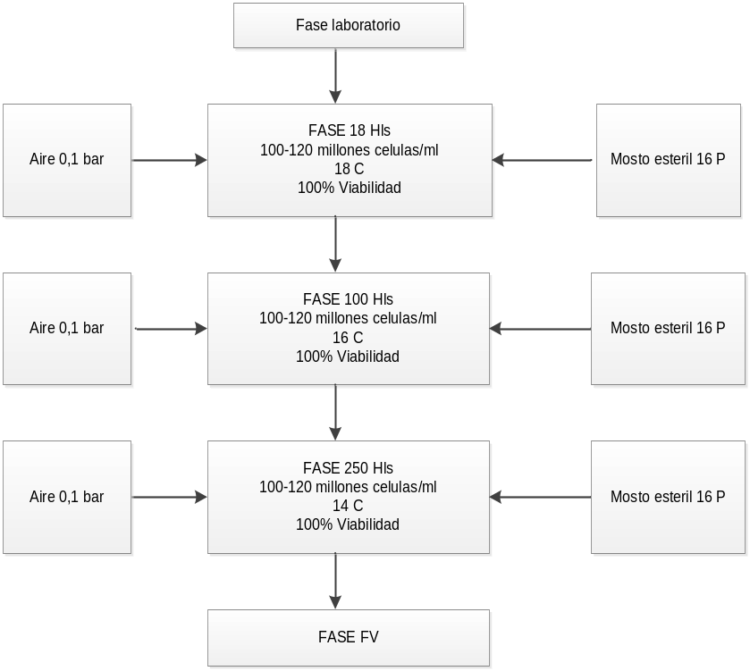Fuente: Elaboración propia (2014)

Fase FV
Una vez obtenido el contaje en la fase de 250 Hl, esta cantidad es trasegada a un tanque fermentador de capacidad de 5000 Hl. En esta etapa se mezclan los 250 Hl del tanque de propagación a 14°C con un batch de 1000 Hl de mosto a 16 °P y a 12°C. Con los 1250 Hl comienza la fase final de la propagación. Aquí se controla la temperatura, Extracto Aparente, Presión, Alcohol, pH, viabilidad y contaje.
Una vez que se obtiene un valor de Extracto Aparente de 7,5 °P se bombea al tanque otros 1000 Hl de mosto (12°C y 16 °P) pasando a tener 2250 Hl.
Así mismo una vez obtenidos 7,5 °P se vuelve a bombear dos batch de mostos de 1000 Hl de mosto en las mismas condiciones hasta llenar el tanque con un volumen de 4250 Hl.

Figura 2.13 Diagrama de flujo propagación Fase FV
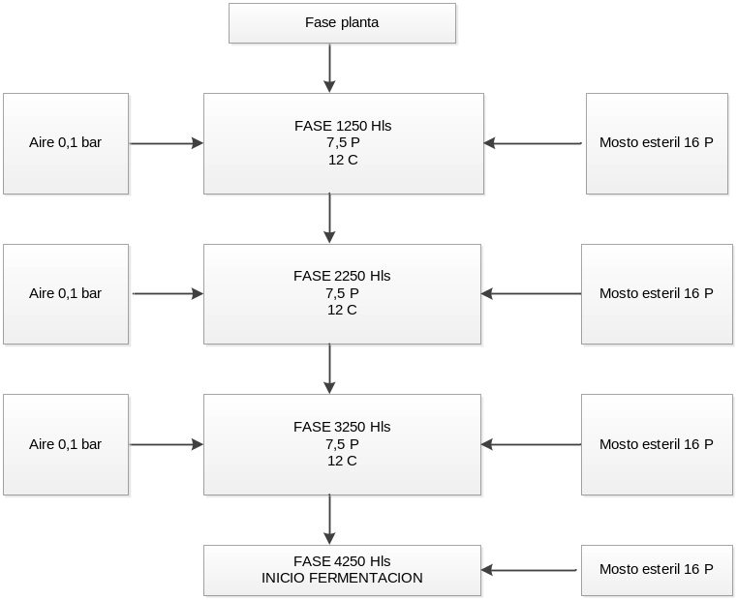
Fuente: Elaboración propia (2014)

  - Equipos y métodos.
Una vez realizado y estandarizado el proceso de propagación, se procedió a realizar pruebas o experimentaciones en el proceso de fermentación en los tanques para este fin, con diferentes condiciones de operación. Esto con el fin de encontrar el tiempo óptimo en el que los parámetros de calidad como diacetilo estén dentro de la concentración requerida por los Estándares globales cerveceros, y a la vez encontrar la prueba o experimento que tenga el valor más bajo de T150 medido como unidades de intensidad, la concentración de SO2 en proceso y la evaluación de las curvas de extracto original, real y aparente a medida que pasa el tiempo.

    - Determinación de diacetilo.
Este compuesto es importante para medir el impacto de la nueva cepa de la levadura ya que la producción y reducción del diacetilo depende en gran cantidad de la cepa de levadura que se use, y además que es un compuesto crítico ya que el flavour en la cerveza es afectado adversamente por la presencia de niveles altos de diacetilo. La actividad de la levadura no debe ser detenida debido a que la levadura reabsorbe el diacetilo. Este efecto reductor es más eficiente en la fase 3 de fermentación a temperaturas de 14 a 16 °C, y a esta etapa se le llama ‘descanso de diacetilo’ ya que se deja alargar la fase hasta que haya niveles de diacetilo menores de 130 ppb.
Se midió diariamente el diacetilo desde el inicio de la fermentación hasta la fase tres o descanso de diacetilo, se estableció que para esta fase se use la temperatura de 15,5°C. El objetivo fue el tiempo en el que el diacetilo se reduzca a <130 ppb en la fase 3.
El diacetilo y sus precursores se determinaron por cromatografía de gases empleando un detector de captura de electrones. Una muestra de Headspace en equilibrio con la cerveza verde a 35 °C se empleó para el análisis. Los precursores son transformados a sus correspondientes dicetonas por aireación de la cerveza y tratamiento a 60°C. Las respuestas de diacetilo son estandarizadas contra la respuesta de la hexanodiona, la cual es usada como estándar interno. Los equipos requeridos son:
  - Cromatografo de gases equipado con un detector de captura de electrones.
  - Columna capaz de dar separación en la línea base para diacetilo, 2,3 pentadiona y hexadiona. Se sugieren: columna empacada Carbowax 20M o columnas capilare: HP-5, TR-5 o afines x 0,53 mm x 5.0 um.
  - Baño de agua o estufa, capaz de mantener temperaturas de 35 °C y 60 °C.
  - Jeringa para headspace de 1 ml.
  - Sistema para headspace automático (Triplus).
La técnica de la determinación de diacetilo se muestra más al detalle en el Apéndice 2 (Cerveceria, ITR-280.06.002 Determinacion de dicetonas vecinales por cromatografia de gases, 2007).

    - Determinación de T150 en Espectroscopia de resonancia del Espín Electrónico.
La determinación de T150 se la realizó en el tanque de fermentación al momento de finalizar ésta, en la fase 3. El análisis de T150 se expresó en valores de intensidad y entre más alto sea este valor mayor cantidad de radicales libres presentes en la cerveza lo que involucra menor estabilidad de la misma. Se realizó este análisis para verificar la influencia de la levadura en la generación de antioxidantes que influirían positivamente en la disminución de radicales libres, y por ende un mejoramiento en la estabilidad de la cerveza. El valor promedio normal de intensidad T150 es entre 20000 y 22000.
Para medir el T150 se usó la técnica de Espectroscopia de Resonancia del espín electrónico, el cual usa un spin-trampa para capturar los radicales presentes ya que por su naturaleza muy reactiva necesitan ser “atrapados” para que puedan ser medidos. La trampa utilizada se llama N-ter-butil-α-phenynitrone (PBN).

Figura 2.3 Muestra la PBN spin-trampa y su interacción con el radical hidroxilo.
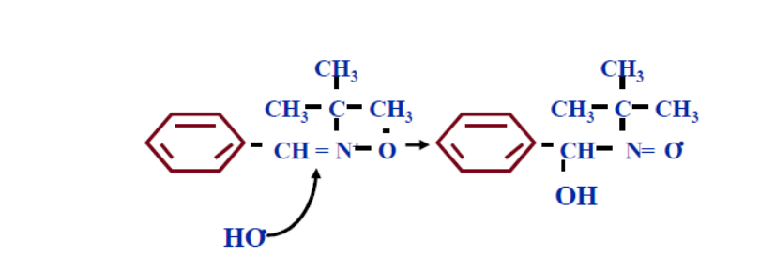

Fuente: (SABMiller, Flavour Stability Determination by ESR, 2011)

El ESR mide la presencia de radicales libres contenidos, luego de colocarlos en un campo magnético e irradiarlos con energías de microondas. La absorción de energía por parte de los radicales libres en presencia del campo magnético, produce un cambio en la orientación del spin, generando una señal que se registra por medio de un detector. La intensidad de la señal es proporcional a la cantidad de radicales libres presentes.

Equipo
Bruker ESR E-Scan Espectrómetro: UPS fuente de alimentación, bomba peristáltica, automuestreador, bloque de calentamiento e impresora. Ordenador con Window 2000 y el programa 4,31 Bruker Win Acquisition Rev 3,0 e impresora.

Reactivos
      - Alcohol: prueba 200
      - 4-hidroxi Tempol.
      - Ácido nítrico, al 10%.
      - Ácido nítrico, al 10%
      - Agua desmineralizada
      - Reactivo PBN: N-terc-butil-alfa-fenilnitrona
En el apéndice 3 se mostrara el procedimiento del análisis más detalladamente. (SABMiller, Flavour Stability Determination by ESR, 2011).

SO2 en proceso
Se determinó SO2 en proceso con el fin de controlar los efectos negativos de la oxidación, ya que este es un antioxidante endógeno de la cerveza, y también como una medida indirecta de los niveles de acetaldehído presentes. El dióxido de azufre es producido de manera natural durante la fermentación, por subproducto del metabolismo de la levadura. Por lo que un cambio de levadura en el proceso puede variar la concentración de dióxido de azufre. La especificación de dióxido de azufre en producto terminado como en proceso es mayor de 6 ppm, ya que se requiere mayor concentración por su actividad antioxidante y menos de 20 ppm porque puede producir un ligero olor a sulfuroso (Breweries, 2001). La medición de dióxido de azufre se la hace por medio de un espectrofotómetro, y su método consiste en la hidrolisis del complejo con hidróxido de sodio y ácido sulfúrico y la subsecuente reacción de todo el SO2 libre con una solución estabilizante de mercurio. Esta reacción produce un ion bisulfito mercuriato el cual es muy estable y no oxidable pero cede este SO2 cuando es tratado con un reactivo colorante. El SO2 liberado por el ion bisulfito mercuriato restaura el color de la decoloración acida de la p-rosa anilina en presencia de formaldehido. La intensidad de este color se determina espectrofotométricamente a 550 nm. Se prepara un blanco de yodo debido a que el yodo oxida el SO2 en SO3 y por lo tanto cualquier coloración producida por los reactivos colorantes no se debe al SO2 sino a cualquier otro componente en la cerveza de ahí la necesidad de colocar un blanco por cada muestra. El procedimiento de la técnica se presenta en el apéndice 8 más al detalle. (Cerveceria, IT-280.04.016 Determinacion de Dioxido de Azufre (SO2), Libre y Total, 2010)

    - Determinación de Extracto original, real, limite y aparente.
La determinación del extracto original, real, aparente y límite es de gran importancia para la caracterización del mosto, producto en proceso y producto terminado en la cerveza.
Necesitamos el control del extracto para determinar el comportamiento del consumo de azúcares por parte de la levadura que a la vez irá formando CO2 y alcohol, y esto se mide con la medición del extracto. Antes necesitamos las definiciones de cada tipo de extracto:
Extracto original: es el extracto al inicio de la fermentación (día 0). Por lo tanto es un indicativo de la cantidad de materias primas utilizadas para la elaboración.
Extracto límite: es el extracto que permite hasta que extracto puede llegar la fermentación. Se lo realizo una vez que se llena el tanque de fermentación.
Extracto aparente: fracción de sustancias disueltas en la cerveza, pero considera al alcohol en la mezcla extracto + alcohol + agua.
Extracto real: es la fracción de sustancias disueltas en la cerveza, pero sin considerar al alcohol. (Kunze W. , 2006)
Los extractos se lo midieron en cada tanque de fermentación diariamente y se expresó en °P.
Para la medición de los extractos se utilizó un equipo analizador de cerveza de marca Anton Daar, el cual su uso se fundamenta en el uso de espectroscopia de infrarrojo cercano (NIR) y que trata sobre el hecho de que los enlaces químicos de las sustancias tienen frecuencia de vibración específicas, que corresponden a los niveles de energía de la molécula. Las vibraciones de los enlaces químicos de ciertos tipos de sustancias son absorbidas en la región de ciertas longitudes de onda específicas para tipo de muestra. El procedimiento al detalle de la técnica se muestra en el apéndice 4 (Cerveceria, ITR-280.04.002 Determinacion de extractos en cervezas y mostos, 2000)

  - Fermentación
El proceso de fermentación se divide en 4 fases, a continuación se detalla las fases y los parámetros de temperatura, extracto y tiempo que se usa actualmente con la levadura normal del proceso.

Tabla 5 Fases de proceso de fermentación
 | FASE 1 | FASE 2 | FASE 3 | FASE 4
Temperatura  (°C) | 12,5 +/- 1 | 12,5 +/- 1 a 15,5 +/- 1 | 15,5 +/- 1 | 15,5 +/- 1 a 5
Extracto aparente (°P) | 16 a 7,5 | 7,5 a 5 | 5 a 3,4 | 3,4--3,17
Tiempo (horas) | 72 +/- 12 | 24 +/- 12 | 60 +/- 12 | 48 +/- 12
Fuente: Elaboración propia (2014)
La levadura es sacada del tanque al momento de cumplir el punto cero y pasa a ser almacenada en tanques dosificadores para su nuevo uso.
Cuando la fermentación tiene un extracto de 3,4 °P y una concentración del diacetilo menor a 130 ppb (fase 3) se termina la fermentación y pasa a fase de enfriamiento a 5 °C (fase 4) donde el extracto aparente disminuye levemente por la presencia de levadura residual que todavía no ha floculado, finalmente la cerveza verde es trasegada a unos tanques maduradores a una temperatura de -1 o -2 °C donde se sedimenta la materia amorfa (compuestos proteínicos), restos de levadura que aún contiene la cerveza y se refina el sabor por eliminación de sustancias volátiles que causan flavours indeseables (compuestos azufrados y diacetilo) en la cerveza verde. A continuación se describirá los protocolos de operación en el proceso de fermentación que se usan normalmente, y son las variables que se modificaran para ajustar al proceso, el cambio de levadura, sin que se afecten los parámetros de calidad (Cerveceria, ITR:-221.01.003 Control de Fermentación y Maduración de la cerveza., 2013). En un tanque de fermentación es de especial control: la temperatura por lo que debe tener un control automático. Esta depende de las fases de la fermentación como se vio en la Tabla 5. Se controla también el volumen el cual es medido una vez llenado el tanque y al finalizar la fermentación, y junto con los extractos iniciales y finales permiten calcular la “merma metabólica”. Los volúmenes son medidos con niveles, con medidores de flujo en línea o con medidores hidrostáticos en los tanques grandes.

2.3.1. Protocolo de llenado de tanques fermentadores.
Es la metodología que se utilizó para el llenado de los tanques, para comenzar el trasiego de los mostos a los tanques fermentadores se debe considerar las siguientes condiciones:
- Volumen del tanque: 5000 Hl.
- Cantidad de batchs o cocimientos: 4 (1000 Hl c/u).
- Presión de operación: 0-200 mbar.
- Tiempo de llenado: 8 horas.
- Levadura total adicionada: 50-70 Hl.
- Adición de levadura: Se dosifica la levadura en tanques de 5000 Hl durante el trasiego del segundo mosto.
- Aireación del mosto: 10 ppm menos en el último mosto.
- Extracto final de atenuación: 3,4 °P
- Temperatura de los cocimientos: 12°C
- °T de control de fermentación: 12,5 °C +/- 1, fase 3 de descanso de diacetilo 15,5 +/- 1°C.
- °T de enfriamiento: 5 °C (fin de la fermentación); -2 °C (maduración).
- Purgas de levadura: fin de la fermentación.

2.3.2. Elaboración de curvas en las fases de fermentación.
En la etapa experimental se realizaron 16 pruebas (sección 2.8) donde se graficaron las curvas de los principales factores controlados durante el proceso de fermentación en función del tiempo, con el objetivo de visualizar y registrar la tendencia de los cambios generados al variar los niveles de los factores seleccionados en el diseño de experimentos (tabla 20) y estandarizar el proceso de la fermentación para obtener resultados que estén dentro de especificación según lo menciona el Brand manual (SABMiller, Brand Manual, 2013).

2.3.2.1. Alcohol
Para la determinación del alcohol se utilizó la técnica de medición de extracto por medio del analizador de cerveza descrita en el Apéndice 4, este valor debe estar comprendido entre 6,71-6,91% expresado en % de Alcohol vol/vol (Cerveceria, ITR-280.04.002 Determinacion de extractos en cervezas y mostos, 2000). Se realizó la curva en función del tiempo (horas).

2.3.2.2. Extracto original, real y aparente.
La curva se la realizó en función del tiempo (horas) sobre el comportamiento del extracto a lo largo de la fermentación y como va disminuyendo por el metabolismo de la levadura. Los valores de los extractos al final de la fermentación debe ser: extracto original 15,64 a 16,04 °P; extracto real 5,55 a 5,95 °P; extracto aparente 3,17 a 3,57 °P (Cerveceria, ITR-280.04.002 Determinacion de extractos en cervezas y mostos, 2000). El cálculo de los extractos: original, real y aparente se lo realizó por la técnica del analizador de cerveza (Apéndice 4)

2.3.2.3 Temperaturas
El control de la temperatura en los tanques fermentadores es automático, y depende de las fases que tiene la fermentación (Tabla 5), este parámetro es controlado permanentemente en toda la fermentación porque entre más alta mayor poder de fermentación originando flavours indeseables en el producto final.

2.3.2.4. Rata de fermentación (RDF)
La rata de fermentación también conocido como grado real de fermentación, es la diferencia entre la densidad del mosto antes de entrar a la fermentación y el volumen que queda del líquido al final de la fermentación (Extracto Real). Este valor es calculado con la siguiente formula.
$RDF \left(\%\right)= \left\{\frac{\left[\frac{100}{E.O.-E.R.}\right]}{E.O.}\right\}*\left\{\frac{1}{\left[1-\left(0,005161*E.R.\right)\right]}\right\}$ (2.3.2.4)
Dónde:
E.O. = Extracto original del mosto original (%)
E.R. = Extracto Real (%)
0,005161 = Constante de corrección por la masa perdida por el CO2
Este valor debe estar al final de la fermentación entre 64,2-67,2%; es importante porque es un indicador de la velocidad de la fermentación y permite saber si el proceso está controlado o si es necesario ajustar las temperaturas de los fermentadores.
En el proceso este valor es monitoreado diariamente y registrado al final de la fermentación, el método utilizado para su determinación es la técnica del analizador de cerveza descrita en el Apéndice 4 (Cerveceria, ITR-280.04.002 Determinacion de extractos en cervezas y mostos, 2000).
2.3.2.5. pH
Se realizó curvas de pH vs tiempo para visualizar el comportamiento del pH durante la fermentación. El pH del mosto al inicio de la fermentación esta entre 5,05 a 5,35 y desciende al final de la fermentación a un valor 4,1 y 4,4. Para su determinación se utilizó un potenciómetro..

2.3.2.6. Diacetilo en proceso.
Se realizó curvas de diacetilo vs el tiempo para para visualizar el comportamiento durante la fermentación, se lo realiza en las 3 primeras fases principalmente en la tercera donde este parámetro debe ser menor a 130 ppb en un tiempo máximo de 7 días (SABMiller, Brand Manual, 2013). Se realizó la determinación de diacetilo como se explicó en la sección 2.2.1 usando la técnica descrita en el Apéndice 2

  - Determinación de parámetros especiales en producto terminado
Para la determinación de parámetros especiales en producto terminado se escogió a los parámetros de calidad en los que puede influir directamente el cambio de cepa de levadura. Por ser el producto terminado la presentación final de la elaboración de cerveza y lo que va a tomar el consumidor, es de mucha importancia los parámetros a considerar. Para el respectivo análisis de las muestras se realizó una trazabilidad de los tanques de fermentación en los cuales se realizaron las 16 pruebas, posteriormente el tanque de maduración, del ciclo de filtración y al tanque de gobierno donde van previamente antes de ser envasado. Las muestras se las recolectaron al final del proceso de etiquetado y fueron llevadas a ser posteriormente analizadas. Los análisis que se realizaron fueron la determinación de lag tiempo (o tiempo de latencia), diacetilo, los compuestos volátiles y la determinación de SO2.

2.4.1. Diacetilo.
Se realizó la determinación de diacetilo en producto terminado, para comprobar si existía alguna afectación con el cambio de cepa de levadura. Este parámetro es crítico ya que afecta directamente al flavour de la cerveza y podría afectar al rechazo del consumidor. La concentración permitida a la cual no existe umbral de percepción para un consumidor avanzado es < 40 ppb (Kunze W. , 2006). Valores menores de esta concentración un consumidor normal nunca va a percibir el flavour de diacetilo, el cual a concentraciones muy alta da el típico sabor a mantequilla indeseable en cerveza. En esto influye directamente el descanso que se le dio en la fase 3 de fermentación, si fue lo suficiente óptima no va a haber residuales de diacetilo a altas concentraciones. Y en esto influirá directamente el metabolismo de la nueva cepa de la levadura.
Para la toma de muestra se realizó una trazabilidad desde el tanque de fermentación, tanque de maduración, ciclo de filtración y tanques de gobierno donde van previamente a ser envasados. Las muestras se las tomaron después del proceso de etiquetado y se las llevaron al laboratorio para su posterior análisis. El procedimiento de la técnica del análisis de diacetilo por cromatografía de gases se encuentra en el apéndice 2 (Cerveceria, ITR-280.06.002 Determinacion de dicetonas vecinales por cromatografia de gases, 2007).

2.4.2 Lag time
Se realizó la determinación de lag time (o tiempo de latencia) en producto terminado para comprobar si el cambio de cepa de levadura influyó en la producción de antioxidantes y por ende en la estabilidad de la cerveza. El análisis de lag time es expresado en minutos y entre más alto sea este valor mayor cantidad de antioxidantes presentes en la cerveza lo que refleja mejor estabilidad del sabor. Se fundamenta en la capacidad antioxidante endógena de la cerveza, ya que influye en la tasa de conversión de oxígeno a los radicales superoxido. Cuanto más larga sea el Lag time, el sabor es más estable en la cerveza. Esto se traduce en mayor vida de anaquel. Se realizó el análisis en el equipo espectrómetro de resonancia del espín electrónico, que a su vez tiene el mismo fundamento que el análisis de T150 en proceso descrito anteriormente.
Se tomó muestras de producto terminado realizando una trazabilidad desde los tanques de fermentación, tanques de maduración, ciclos de filtración y tanques de gobierno que se usan previamente para el envasado. Se usó el mismo equipo que para el análisis de T150 de muestras en proceso. El procedimiento para el análisis de Lag time se muestra más al detalle para producto terminado en el apéndice 3 (SABMiller, Flavour Stability Determination by ESR, 2011).

2.4.3. Compuestos volátiles.
Se determinó compuestos volátiles en producto terminado ya que son parte importante en el perfil sensorial de la cerveza puesto que las concentraciones de estos compuestos van a darle características al aroma y sabor. Entre los diversos factores que influyen en la formación de estos compuestos está el tipo de levadura usada, por lo que analizar estos compuestos fue de vital importancia. Se realizó trazabilidad desde los tanques de fermentación hasta los tanques de gobierno para tomar muestras que hayan sido procesados con la levadura de prueba. En la tabla 6 se detallan los compuestos a analizar y el rango de concentraciones en la que se controla normalmente en el proceso.

Tabla 6 Compuestos volátiles que se analizaron en producto terminado
Compuesto | Rango de concentración (mg/lt)
Aldehido
Acetaldehido | 2—15
Esteres
Acetato de etilo | 8—42
Acetato de isoamilo | 0,6—4
Hexanoato de etilo | 0,1--0,5
Octanoato de etilo | 0,1--1,5
Alcoholes superiors
Propanol | 3—16
Isobutanol | 5—20
Alcohol isoamilico | 30—70
Fuente: Elaboración propia (2014)

Para la determinación de compuestos volátiles en producto terminado se usó un equipo de cromatografía de gases equipado con un detector de ionización a la llama (FID). En el apéndice 5 se muestra el procedimiento de la técnica de determinación de volátiles por cromatografía de gases. (Cerveceria, ITR-460.03 Determinacion de Alcoholes Superiores por Cromatografia de Gases, 2007).

2.4.4. Dióxido de Azufre SO2.
Se determinó SO2 en producto terminado con el fin de controlar los efectos negativos de la oxidación, ya que este es un antioxidante endógeno de la cerveza, y también como una medida indirecta de los niveles de acetaldehído presentes. En dióxido de azufre es producido de manera natural durante la fermentación, por subproducto del metabolismo de la levadura. Por lo que un cambio de levadura en el proceso puede variar la concentración de dióxido de azufre. La especificación de dióxido de azufre en producto terminado como en proceso es mayor de 6 ppm, ya que se requiere mayor concentración por su actividad antioxidante y menos de 20 ppm porque puede producir un ligero olor a sulfuroso (Breweries, 2001). La medición de dióxido de azufre se la hace por medio de un espectrofotómetro, y su método consiste en la hidrolisis del complejo con hidróxido de sodio y ácido sulfúrico y la subsecuente reacción de todo el SO2 libre con una solución estabilizante de mercurio. Esta reacción produce un ion bisulfito mercuriato el cual es muy estable y no oxidable pero cede este SO2 cuando es tratado con un reactivo colorante. El SO2 liberado por el ion bisulfito mercuriato restaura el color de la decoloración acida de la p-rosa anilina en presencia de formaldehido. La intensidad de este color se determina espectrofotométricamente a 550 nm. Se prepara un blanco de yodo debido a que el yodo oxida el SO2 en SO3 y por lo tanto cualquier coloración producida por los reactivos colorantes no se debe al SO2 sino a cualquier otro componente en la cerveza de ahí la necesidad de colocar un blanco por cada muestra. El procedimiento de la técnica se presenta en el apéndice 8 más al detalle (Cerveceria, IT-280.04.016 Determinacion de Dioxido de Azufre (SO2), Libre y Total, 2010).

  - Determinación del punto cero y generaciones de la nueva cepa de levadura.
El punto cero es el período o tiempo en horas, en donde la levadura puede ser removida del tanque fermentador y cosechada a un tanque de dosificación para ser reutilizada dependiendo principalmente de su viabilidad caso contrario debe ser descartada o purgada.
Para determinar el punto cero se utilizó el gráfico de las curvas de fermentación donde se trazan dos rectas horizontales a y b (Fig 2.4), las cuales se determinaron utilizando el 75% y 15% del grado aparente de atenuación; estos porcentajes representan el inicio y fin de la fase exponencial de la curva de crecimiento de levadura es decir al consumirse el 15% del extracto original inicia la fase exponencial y termina cuando se ha consumido el 75% del extracto original (SABMiller, 2001).
Para determinar el valor del extracto aparente atenuado al 15 Y 75% se utilizaron las siguientes fórmulas:
$E.A.A. 15\%=\left(E.O.-E.L.\right)*0,15+E.L.$ (2.5.1)
$E.A.A. 75\%=\left(E.O.-E.L.\right)*0,75+E.L.$ (2.5.2)
Dónde:
E.A.A. 15% = Extracto aparente de atenuación al 15%
E.A.A. 75% = Extracto aparente de atenuación al 75%
E.O. = Extracto original (16 °P)
E.L. = Extracto limite (3,05 °P)
Entonces
E.A.A. 15% = 14,04 °P
E.A.A 75% = 6,29 °P

Figura 2.4 Curvas de Fermentación Extracto y Temperatura vs Tiempo
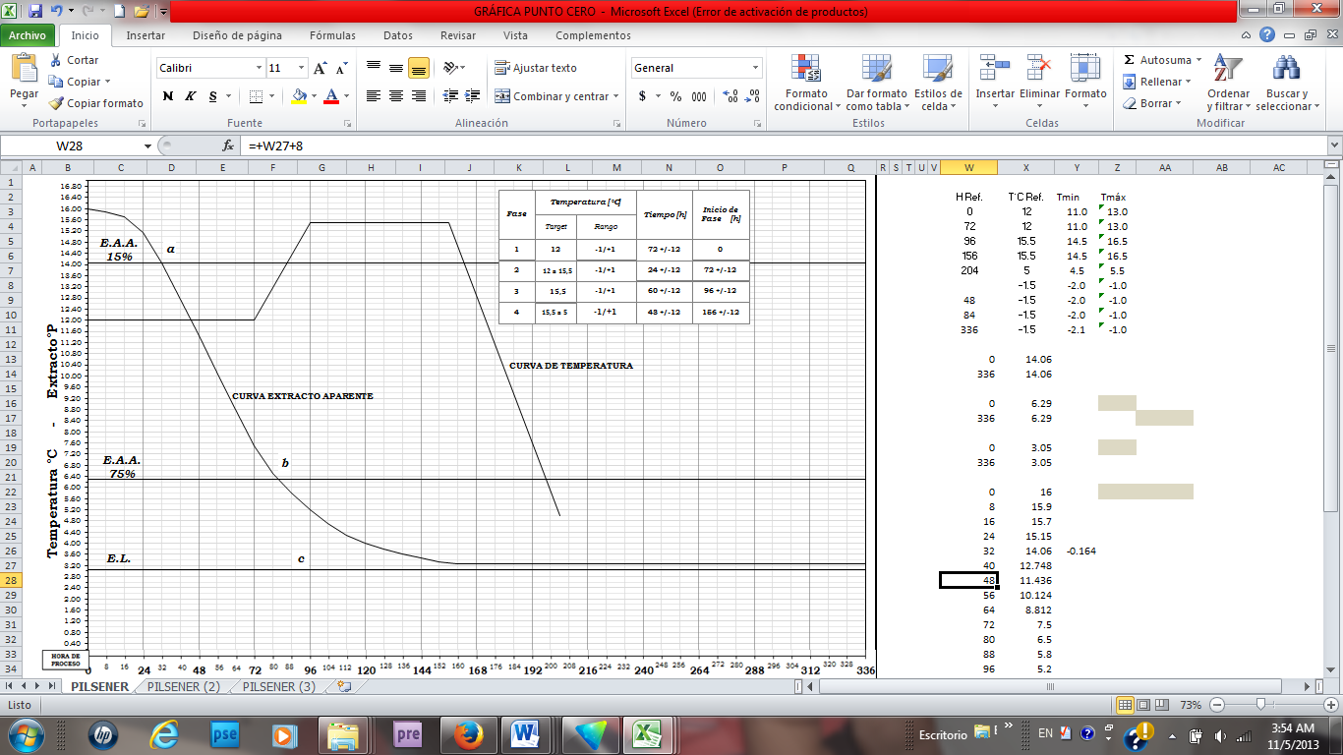Fuente: Elaboración propia (2014)

Cuando la curva de extracto aparente ha intersectado las rectas a y b de la etapa exponencial de crecimiento de la levadura en la fermentación se traza una recta que une estos puntos hasta que intersecta la recta c que es el valor del extracto límite (3,05°P), entonces se proyecta una recta perpendicular al eje del tiempo de fermentación, este punto indica la hora de inicio de remoción de levadura que debe ser de 0 a 24 horas (Fig 2.5).

Figura 2.5 Tiempo de remoción de levadura – Punto Cero

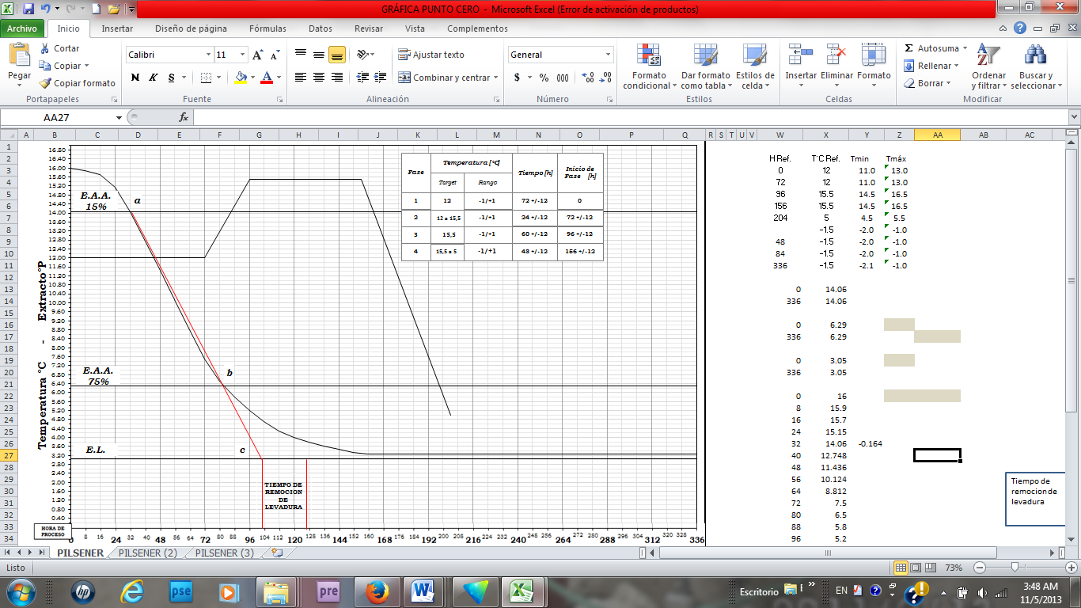

Fuente: Elaboración propia (2014)

Una vez establecido el tiempo en horas para retirar la levadura se purga de 10 a 15 Hl de levadura, esto es para eliminar la levadura no viable, luego se determina su viabilidad la cual debe ser > 95% (SABMiller, Brewing Standards – Unit Standard 15 – Yeast Handling, 2010) para ser reutilizada caso contrario se descarta.
Para representar la nomenclatura en la levadura se emplea una letra mayúscula del abecedario que significa la generación seguida de un número que indica el número de usos, por ejemplo:
Generación A 3 número de usos

Entonces si la viabilidad es mayor a 95% la levadura es cosechada del tanque fermentador a unos tanques llamados dosificadores con capacidad de 80 Hl, la levadura es almacenada a una temperatura de 3 a 5°C hasta un tiempo máximo de 48 horas para ser usada nuevamente.

Para determinar el número de usos en la levadura se realizó un seguimiento a diez propagaciones con los niveles de los factores determinados en el diseño de experimentos de la propagación (sección 2.7), la técnica usada es la Determinación de viabilidad descrita en la sección 2.2.

  - Evaluación sensorial.
La evaluación sensorial final de las muestras de producto terminado de una marca de referencia de cerveza se llevó a cabo en cabinas de degustación individual construidas para este fin. El análisis sensorial se realizó utilizando un panel de catadores entrenados, los cuales según su experiencia y desempeño se dividían en catadores básicos y catadores avanzados. Las características de los catadores fueron las siguientes: sus edades estaban entre los 23 a 55 años. Todos dijeron ser bebedores de cerveza. Se evaluaron las características sensoriales de aroma y flavour de la cerveza mediantes sesiones conformadas de 4 a 8 personas debidamente entrenados capaces de detectar los flavours básicos de la cerveza como acetaldehído, metálico, papel, almendra, cuero, lupulado, esterificado, etc. Las técnicas aplicadas en la evaluación sensorial fueron perfil de marca y la prueba triangular. Para el panel que analizo las muestras para definir el perfil de marca está conformado por evaluadores sensoriales avanzados.

2.6.1. Evaluación de perfil de marca.
La evaluación del perfil de marca se realizó con el fin de establecer el nivel de cumplimiento del perfil sensorial de una marca en específico. Cada marca tiene un perfil sensorial que se construyó asignando valores números específicos a los atributos sensoriales que permiten caracterizar la marca. Los valores numéricos, que constituyen el perfil de cada marca, son asignados por un panel de Evaluadores sensoriales avanzados en una o varias sesiones. Cada marca también tiene su algoritmo el cual es un conjunto de reglas matemáticas que permiten asignar un puntaje numérico a las muestras de cerveza al compararlas contra el perfil sensorial de la respectiva marca para establecer si cumplen el perfil. Dentro del perfil se pueden incluir características de marca. Estos son atributos que le dan “personalidad” a la marca y ayudan a diferenciarla de las demás.
La sesión de perfil de marca se realizó con catadores avanzados para que puedan apreciar al máximo los atributos sensoriales de la muestra.

Las muestras de producto terminado a evaluar se destaparon y se pasaron a una jarra para asegurar que todos los catadores recibieron la misma muestra. Se sirvieron las muestras a una temperatura alrededor de 8 °C y se sirvió 100 ml en cada vaso. Las muestras se presentaron al panel en orden aleatorio, sin dar cualquier información que pueda segar el juicio del evaluador. A todos los catadores se les pidió evaluar la intensidad de los atributos sensoriales en una escala de 0 a 10 (el registro de catado se muestra en el Apéndice 6). A los atributos evaluados se les calculo el promedio, el cual se utilizó para aplicar el algoritmo y establecer el cumplimiento del perfil por parte de la muestra. Los atributos sensoriales que conforman los atributos básicos son de obligatoria evaluación. Los atributos medidos en el perfil fueron: Dulce, amargo, astringente, cuerpo, éster y lupulado. Para los flavours construidos (éster y lupulado) se sumaron los promedios obtenidos de los flavours individuales (Ester = acetato de isoamilo + hexanoato de etilo + acetato de etilo y Lupulado = Geraniol + lúpulo hervido + aceite de lúpulo). Por cada atributo que se encontró (característica de marca y off flavours) por alguno de los integrantes del panel se calculó el promedio, la intensidad para atributos no detectados se reporta como cero (0) (SABMiller, Global Tasting Manual, 2013).
Los valores de los atributos sensoriales están sujetos a penalidades si estos valores se salen del límite superior e inferior y la cantidad de la penalidad está influenciada por la ponderación que tiene cada atributo.

- Para atributos básicos: para límites inferior y superior valores deberían ser +/- 0,10 del valor target. La ponderación debería ser de un valor entre 0,65 a 1,00.

- Para características de marca: para límites inferior y superior valores deberían ser +/- 0,10 del valor target. La ponderación deberá ser un valor entre 0,35 y 2.

- Para off flavours definidos: hay dos metodologías y son: valores individuales de off-flavours y valores sumados de off-flavours. Los valores para estos off flavours se muestran en el Apéndice 7.

A continuación se muestra los valores target de los atributos básicos de la marca a evaluar:
Tabla 7. Valores target de atributos básicos
Atributos básicos | Target
Dulce | 2
Amargo | 2
Astringente | 3
Cuerpo | 3
Ester | 2
Lúpulo | 2
Fuente: Elaboración propia (2014)
Luego se usó un software para consolidar la información generada por el panel para aplicar el algoritmo de la marca y así se conoció si la muestra cumplió o no con el perfil establecido que se muestra en la Tabla 7 y también se obtuvo la calificación para la muestra en la escala corporativa de 0 a 10. En la siguiente tabla se muestra el criterio de calificación de las muestras.

Tabla 8. Tabla de calidad del sabor.
Calificaciones de Tabla de calidad del sabor
Excelente | 9,5-10
Bueno | 7,5-9,4
Necesita mejorar | 5,0-7,4
Inaceptable | <5,0
FUENTE: (SABMiller, Global Tasting Manual, 2013)

2.6.2. Pruebas triangulares
Se realizó el análisis sensorial de la prueba triangular para verificar si hay alguna diferencia significativa entre muestras de producto terminado con la levadura actual y muestras de producto terminado con la levadura que se ha venido usando en el proceso. En las sesiones de pruebas triangulares asistieron catadores avanzados y catadores básicos entrenados. Se sirvieron 3 vasos con 100 ml de muestra de los cuales uno contenía muestra de producto terminado con la levadura de prueba y los 2 restantes contenía muestra de producto terminado con la levadura regular. A los catadores se les pregunto cuál fue la muestra que les gusto más, cuál fue la muestra diferente de las 3 y los comentarios y calificación referente a la muestra diferente.

  - Diseño estadístico en la propagación
La propagación tiene como objetivo principal generar biomasa para ser reutilizada en el proceso de fermentación, el número de usos depende en gran medida de la viabilidad de la levadura, según los Estándares globales (SABMiller, Brewing Standards - Unit Standard 14 – Yeast Propagation, 2012) esta debe tener una viabilidad comprendida entre el 98 -100 %.
Según Coleman (Montgomery, 2004) sugiere que antes de llevar a cabo el experimento, es conveniente en muchas ocasiones realizar algunas corridas piloto o de prueba, en este caso estas corridas proporcionan información acerca de la fermentación experimental, una comprobación del sistema de medición y una idea aproximada del error experimental; las pruebas preliminares desarrolladas por TECHNOLOGY determinaron que la nueva cepa de levadura tiene una alta RDF, y esto dio ciertas pautas del comportamiento de la nueva levadura que combinada con el conocimiento del proceso o buena ingeniería y el sentido común ayudaron a seleccionar el tamaño de la muestra, numero de réplicas, los principales factores y los niveles en el diseño de experimentos.
Para realizar el análisis estadístico de la propagación se realizaron 8 pruebas en la propagación en la fase FV con el fin de estandarizar el proceso de propagación con la nueva cepa de levadura para posteriormente poder realizar las pruebas con las mejores condiciones de operación en la fase de fermentación, y a la vez encontrar el factor que mayor influye en la propagación y además encontrar la combinación ideal de temperatura y contaje de arranque en el que tenemos la mejor viabilidad en propagación.
2.7.1. Diseño factorial
El diseño experimental seleccionado fue un factorial tipo 2^{k}, donde k es el número de factores y la constante 2 es el número de niveles; es decir 2 factores con dos niveles.

Selección de Factores:
El proceso de propagación depende de varios factores, donde la mayoría se controla de forma automática o por receta de la marca entre los principales tenemos:
- Contenido de nutrientes del mosto: extracto, vitaminas, minerales, aminoácidos.
- Provisión constante de oxígeno en la primera etapa de la propagación.
- Presión
- Contaje al inicio de la fermentación.
- Temperatura.
- pH
- RDF
- Viabilidad

En función a las características de la levadura y proceso, los factores seleccionados y que inciden principalmente en la propagación en planta son la temperatura inicial y el contaje de levadura al arranque de fermentación. Los niveles de temperatura utilizadas para todas las experimentaciones fueron 12 y 13 °C (SABMiller, Brewing Standards - Unit Standard 14 – Yeast Propagation, 2012) y fueron seleccionadas porque permiten a la levadura adaptarse al medio y tener un crecimiento exponencial adecuado de acuerdo al tiempo, temperaturas mayores pueden generar una rata de fermentación rápida aumentando descontroladamente el alcohol y disminuyendo el pH que ocasionan estrés en la levadura mermando su capacidad de reproducirse y disminuyendo su viabilidad; temperaturas menores pueden retardar o detener la fermentación. Los niveles en el contaje de levadura son de 16—20 y 21-25 millones de células por mililitro (SABMiller, Brewing Standards - Unit Standard 14 – Yeast Propagation, 2012) estos valores fueron considerados por las experiencias previas de las pruebas que se realizaron ya que permiten una mejor adaptación y asimilación de los nutrientes presentes en el mosto logrando la rata de fermentación en un tiempo adecuado.
La temperatura se controla por receta de forma automática, verificando periódicamente cada operador en su turno de trabajo que no haya problemas en el sistema de refrigeración y la medición se hace de forma visual por medio del software; para el contaje de arranque de fermentación se determina de acuerdo a la técnica vista en el subíndice 2.1.

Selección de la Variable Respuesta en la Propagación.
La variable repuesta es la viabilidad de la levadura expresada en porcentaje y es un parámetro critico en el proceso de fermentación, de esta variable se determina si la levadura es óptima para ser reutilizada sin generar off flavour indeseables en producto terminado.

Experimentación factorial
Para determinar el número de pruebas realizadas en un diseño 2² con dos replicas o duplicado se utilizó la siguiente expresión:
Número de pruebas = 2^{k} x N (2.6.1)

Dónde:

2 = niveles
K = factores
N = réplicas
Entonces el número total de pruebas fueron 8, donde se obtuvieron cuatro tratamientos o combinaciones con su respectiva replica; cada nivel se codifico “-1” nivel bajo y “+1” nivel alto. El orden en que se realizó el diseño fue de forma aleatoria con un nivel de confianza del 95% utilizando el programa estadístico MINITAB 14.
Los niveles de los factores se han establecido como se muestra en la tabla 9.

Tabla 9 Factores y Niveles en la Propagación
FACTORES |  | NIVELES
 |  | BAJO (-) | ALTO (+)
T | Temperatura (°C) | 12 | 13
C.I. | Contaje Inicial | 16—20 | 21—25
Fuente: Elaboración propia (2014)
La matriz diseño donde se detalla todas las combinaciones posibles se presenta en la siguiente tabla:

Tabla 10 Tratamientos realizados a la propagación
Tratamiento | Factores
Tratamiento | Temperatura ( T ) | Contaje Inicial (C.I.)
1 | 12 | 16 – 20
2 | 13 | 16 – 20
3 | 12 | 21 – 25
4 | 13 | 21 – 25
Fuente: Elaboración propia (2014)

Matriz aleatoria del diseño factorial 2² con dos replicas
Para la creación del diseño factorial se utilizó el programa MINITAB 14, se seleccionó del menú principal la siguiente ruta: Stat$→$DOE$→$Factorial$→$Create Factorial Design, donde se obtiene la siguiente informacion del diseno factorial:

Figura 2.6 Diseño factorial
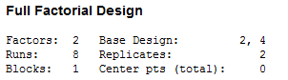
Fuente: Programa estadístico Minitab 14

Finalmente se obtuvo la matriz del diseño factorial 2² aleatorio:

Figura 2.7 Matriz del diseño factorial 2² aleatorio
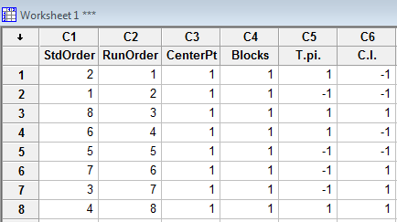
Fuente: Programa estadístico Minitab 14

2.7.2. Cálculo de varianza
Para el análisis de igualdad de varianza se utilizó el test For Equal Variances con el objetivo de cumplir con los requisitos del diseño de experimentos el cual tiene las siguientes hipótesis:
Ho: El experimento tiene igualdad de varianza.
H1: El experimento no tiene igualdad de varianza.
Si se cumple la siguiente condición que el p-value es menor que alpha entonces se rechaza Ho.
Otro requisito en el diseño de experimento es que cumpla con la normalidad para lo cual se realizó el gráfico de la Probability Plot, y se establecen las siguientes hipótesis:
Ho: El experimento sigue la normalidad
H1: El experimento no sigue la normalidad.
Si se cumple con la siguiente condición que el p-value es menor que el alpha entonces se rechaza Ho, y se acepta Ho cuando el p-value es mayor con un alpha de 0,05 lo cual me indica que el experimento sigue una distribución normal.

Análisis de varianza
Para el análisis de varianza se utilizó el programa Minitab14 la opción Stat>DOE>Factorial>Analyze Factorial Design donde se determinó si el p-value de los factores y sus interacciones fueron significativas. Además, por medio de métodos gráficos: Probabilidad Normal de los efectos y Diagrama de Pareto se estimara la significancia de los factores y sus interacciones.

2.7.3 Comparación de medias
La comparación de las medias se realizó entre las combinaciones de los factores Temperatura y Contaje de levadura con sus respectivos niveles utilizando los gráficos de la interacción y el de Cubo, para poder establecer la mejor combinación que nos permita obtener una viabilidad mayor al 98%.

  - Diseño estadístico de la fermentación.
Una vez estandarizado el proceso de propagación el siguiente paso fue determinar los niveles óptimos de los parámetros principales en la fermentación que permitan mantener el nivel de la calidad de la cerveza sin afectar los parámetros de proceso, para lo cual se realizaron 16 pruebas o fermentaciones en los respectivos tanques fermentadores con diferentes condiciones de operación. A estas pruebas se les realizo un diseño estadístico usando diseño experimental.

2.8.1. Diseño factorial.
El diseño experimental seleccionado fue un factorial fraccionado de dos niveles 2^{k-1}, según Montgomery (Montgomery, 2004) estos se encuentran entre los tipos de uso más generalizado en el diseños de productos y en el mejoramiento de procesos. Se utilizan cuando se trata de experimentos en los que se consideran muchos factores y el objetivo es identificar aquellos factores que tienen efectos grandes, en la práctica los efectos de las interacciones dobles son más pequeños que los efectos principales y así sucesivamente, por lo que llega un punto en que los efectos de las interacciones superiores pueden considerarse despreciables y con este tipo de diseño se pueden obtener las interacciones de orden superior confundidas con otros efectos, por una fracción del diseño completo, el diseño factorial fraccionado seleccionado es del tipo 2⁴⁻¹ con dos replicas.

Selección de Factores
En el proceso de fermentación los factores que se consideraron en el diseño se determinaron en base a la experiencia por considerarlos críticos en el control de la fermentación los cuales son:
- Temperatura inicial de fermentación (°C): como se mencionó en el diseño de experimentos de la propagación este factor es crítico.
- Extracto límite (°P): Este parámetro es muy controlado en la elaboración de cerveza porque determina el valor de los azúcares no fermentables, el cual es determinado antes de que inicie la fermentación en planta; valores altos de extracto límite pueden prolongar el tiempo y afectar la fermentación y valores bajos pueden acelerar la fermentación, ambos casos pueden generar cerveza fuera de especificación en los parámetros de calidad.

- Concentración de Oxígeno en los mostos (ppm): Los mostos mientras son trasegados al tanque de fermentación son aireados, el oxígeno cumple una función muy importante al inicio de la fermentación en la etapa aerobia.

- Arranque de fermentación (Millones Células/ml): Como se mencionó en el diseño experimental de la propagación este factor es crítico.
Los niveles de estos factores se seleccionaron de acuerdo al Brand Manual (SABMiller, Brand Manual, 2013) de la marca y según al Estándar cervecero (SABMiller, Brewing Standards Unit 16 Fermentation, 2001).
Selección de la variable de respuesta
Las pruebas experimentales de la fermentación tuvieron como objetivo principal mantener la calidad del proceso, unos de los principales flavours en la cerveza verde es la concentración de diacetilo que sirve como uno de los indicadores para finalizar la fermentación ya que le otorga a la cerveza un sabor impuro, dulzón hasta desagradable y en elevada concentración es el responsable del aroma a manteca. La concentración del diacetilo depende del tiempo de fermentación el cual se prolonga en la tercera fase hasta disminuir su concentración a un valor máximo de 130 ppb ( (SABMiller, Brand Manual, 2013) entonces la variable respuesta seleccionada del experimento es determinar el tiempo de fermentación en que la concentración del diacetilo es menor a 130 ppb.

Experimentación factorial
Para determinar el número de pruebas realizadas en un diseño 2⁴⁻¹ con dos replicas o duplicado se utiliza la siguiente expresión:
Número de pruebas = 2^{k-1} x N (2.8.1)
Dónde:
2 = niveles
k = factores
N = replicas

Entonces el número total de pruebas son 16, donde se van a obtener ocho tratamientos o combinaciones con su respectiva replica; cada nivel se codifica “-1” nivel bajo y “+1” nivel alto. El orden en que se realizó el diseño fue de forma aleatoria con un nivel de confianza del 95% utilizando el programa estadístico MINITAB 14.

Los niveles de los factores se han establecido como se muestra en la tabla 11.

Tabla 11. Factores y niveles en la fermentación
FACTORES |  | NIVELES
 |  | BAJO (-) | ALTO (+)
T_{Fi} | Temperatura inicial de la fermentación (C) | 11 | 12,5
E.L. | Extracto limite (P) | 3,2 | 3,4
C.O₂ | Concentración de oxigeno (ppm) | 8 | 10
A.F. | Arranque de Fermentación (M. Cells/ml) | 16--20 | 21--25
Fuente: Elaboración propia (2014)

Resolución del diseño.
Este tipo de diseño tiene una relación de identidad o generador I=ABCD con una resolución de IV ($2_{IV}^{4-1}$), donde ninguno de los efectos principales es alias de ningún otro efecto principal ni de las interacciones de dos factores, pero las interacciones de dos factores pueden ser alias entre si.

Matriz aleatoria del diseño factorial fraccionado 2^{4-1.}
Para la creación del diseño factorial se utilizo el programa MINITAB 14, se selecciona del menu principal la siguiente ruta:
Stat$→$DOE$→$Factorial$→$Create Factorial Design, la figura 2.8 indica la información del diseño factorial fraccionado.
Figura 2.8 Diseño factorial fraccionado
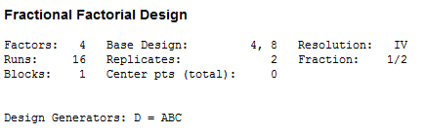
Fuente: Programa estadístico Minitab 14

Luego se obtiene la estructura de los alias donde los efectos de los factores o interacciones aparecen confundidos (Figura 2.9).

Figura 2.9 Estructura Alias
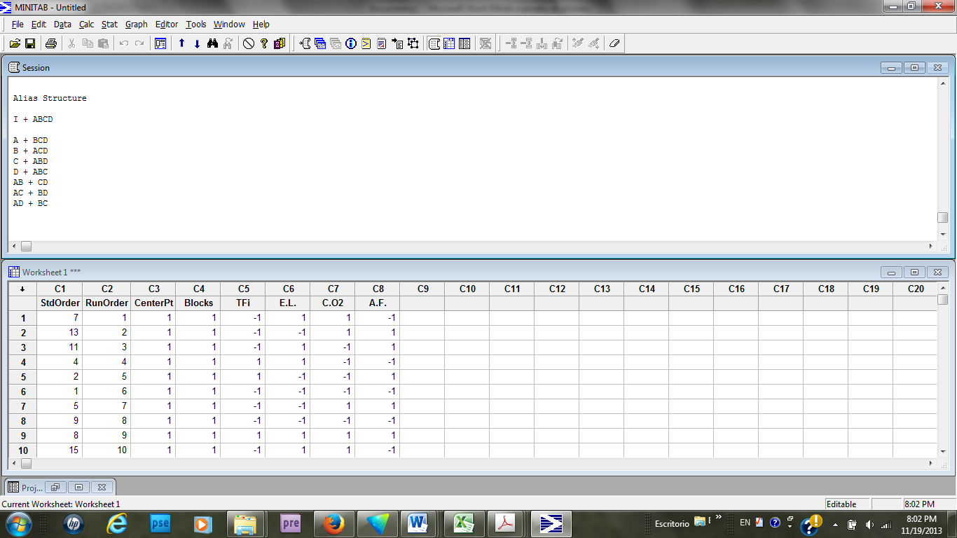

Fuente: Programa estadístico Minitab 14

Finalmente en la figura 2.10 se muestra la matriz del diseño factorial fraccionado 2⁴⁻¹ aleatorio.

Figura 2.10 Matriz del diseño factorial 2⁴⁻¹ aleatorio
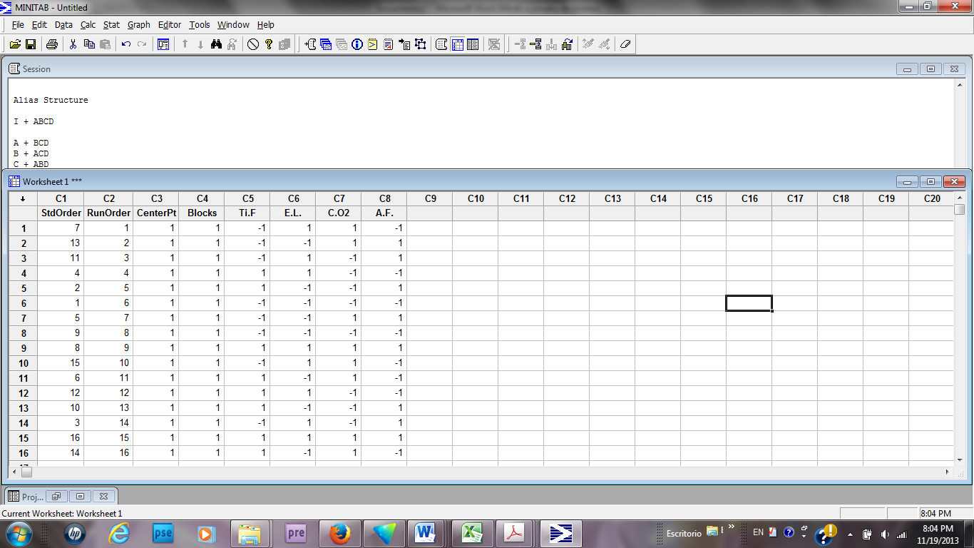
FUENTE: Programa estadistico Minitab 14

2.8.2. Calculo de varianza
Antes de realizar el análisis de varianza de la variable respuesta se comprueba la hipótesis de igualdad varianza y normalidad, utilizando la prueba de igualdad de varianzas.
En la hoja de cálculo de del programa Minitab se selecciona Stat/ANOVA/Test for Equal Variances, el análisis de igualdad varianza se lo realizó con el objetivo de cumplir con los requisitos del diseño de experimentos el cual tiene las siguientes hipótesis:
Ho: El experimento tiene igualdad de varianza
H1: El experimento no tiene igualdad de varianza.
Si se cumple la siguiente condición que el p-value es menor que alpha entonces se rechaza Ho.
Otro requisito en el diseño de experimento es que cumpla con la normalidad, donde se establecen las siguientes hipótesis:
Ho: El experimento sigue la normalidad
H1: El experimento no sigue la normalidad.
Para demostrar que los datos de la variable respuesta provienen de una distribución normal se utiliza el programa MINITAB desde Stat/Basic Statistics/normality Test donde se indica la variable respuesta y el programa permite elegir el test de bondad de ajuste donde se selecciona el test de Anderson-Darling y se obtiene el gráfico de la Probability Plot.
Si se cumple con la siguiente condición que el p-value es menor que el alpha entonces se rechaza Ho, y se acepta Ho cuando el p-value es mayor con un alpha de 0,05 esto indicará que los puntos están aceptablemente alineados lo cual me indica que el experimento sigue una distribución normal, además se da información adicional como la estimación de la media y la desviación estándar.

Análisis de varianza
Para el análisis de varianza se utilizó el programa Minitab14 la opción Stat>DOE>Factorial>Analyze Factorial Design donde se determinó si el p-value de los factores y sus interacciones fueron significativos. Además, por medio de métodos gráficos: Probabilidad Normal de los efectos y Diagrama de Pareto se estimará la significancia de los factores y sus interacciones.

2.8.3. Comparación de medias
La comparación de las medias se realizó por medio de gráficas donde se analizó si existen efectos significativos de los factores al pasar del nivel bajo al alto; también se determinó si existe interacción entre los factores al cambiar de nivel, finalmente se estableció la mejor combinación que nos permitió obtener el menor tiempo de fermentación donde la concentración de Diacetilo <130 ppb

CAPÍTULO 3

- ANALISIS DE RESULTADOS.
3.1 Análisis de contaje y viabilidad de levadura en la propagación
A continuación se muestran los resultados de los contajes y viabilidades de cada una de las 8 propagaciones realizadas que se usaron posteriormente para hacer el diseño experimental con el fin de estandarizar el proceso de propagación en la fase FV. Se muestran los contajes y viabilidad tanto en fase laboratorio como en fase planta, con las respectivas horas a las cuales tuvieron los respectivos contajes.

Tabla 12 Propagación 1
Fase | Horas | Volumen | Temp. | Viabilidad (%) | Contaje
Fase | Horas | Volumen | [°C] | Viabilidad (%) | [ Mill. Cél./mL]
FASE LABORATORIO
Primera | 12 | 15 ml | 25 | 100 | 112'000.000
Segunda | 25 | 200 ml | 20 | 100 | 104'000.000
Tercera | 22 | 18 lts | 20 | 100 | 117'000.000
FASE PLANTA
Primera | 44 | 18 Hls | 18 | 100 | 103'000.000
Segunda | 22 | 100 Hls | 16 | 100 | 114'000.000
Tercera | 14 | 250 Hls | 14 | 100 | 115'000.000
Cuarta | 29 | 1250 Hls | 13 | 100 | 75'0000.000
Fuente: Elaboración propia (2014)
Tabla 13 Propagación 2
Fase | Horas | Volumen | Temp.  [°C] | Viabilidad (%) | Contaje  [ Mill. Cél./mL]
FASE LABORATORIO
Primera | 13 | 15 ml | 25 | 100 | 117'000.000
Segunda | 24 | 200 ml | 20 | 100 | 111'500.000
Tercera | 23 | 18 lts | 20 | 100 | 115'000.000
FASE PLANTA
Primera | 40 | 18 Hls | 18 | 100 | 115'000.000
Segunda | 24 | 100 Hls | 16 | 100 | 114'000.000
Tercera | 16 | 250 Hls | 14 | 100 | 108'000.000
Cuarta | 28 | 1250 Hls | 13 | 100 | 72'000.000
Fuente: Elaboración propia (2014)

Tabla 14 Propagación 3
Fase | Horas | Volumen | Temp.  [°C] | Viabilidad (%) | Contaje  [ Mill. Cél./mL]
FASE LABORATORIO
Primera | 14 | 15 ml | 25 | 100 | 112'000.000
Segunda | 24 | 200 ml | 20 | 100 | 104'000.000
Tercera | 25 | 18 lts | 20 | 100 | 117'000.000
FASE PLANTA
Primera | 43 | 18 Hls | 18 | 100 | 103'000.000
Segunda | 22 | 100 Hls | 16 | 100 | 114'000.000
Tercera | 15 | 250 Hls | 14 | 100 | 115'000.000
Cuarta | 29 | 1250 Hls | 13 | 100 | 75'0000.000
Fuente: Elaboración propia (2014)

Tabla 15 Propagación 4
Fase | Horas | Volumen | Temp.  [°C] | Viabilidad (%) | Contaje  [ Mill. Cél./mL]
FASE LABORATORIO
Primera | 11 | 15 ml | 25 | 100 | 119'000.000
Segunda | 20 | 200 ml | 20 | 100 | 114'000.000
Tercera | 23 | 18 lts | 20 | 100 | 102'000.000
FASE PLANTA
Primera | 47 | 18 Hls | 18 | 100 | 117'000.000
Segunda | 22 | 100 Hls | 16 | 100 | 118'000.000
Tercera | 15 | 250 Hls | 14 | 100 | 106'000.000
Cuarta | 32 | 1250 Hls | 13 | 100 | 78'000.000

Fuente: Elaboración propia (2014)

Tabla 16 Propagación 5
Fase | Horas | Volumen | Temp.  [°C] | Viabilidad (%) | Contaje  [ Mill. Cél./mL]
FASE LABORATORIO
Primera | 12 | 15 ml | 25 | 100 | 120'000.000
Segunda | 24 | 200 ml | 20 | 100 | 106'000.000
Tercera | 24 | 18 lts | 20 | 100 | 119'000.000
FASE PLANTA
Primera | 46 | 18 Hls | 18 | 100 | 102'000.000
Segunda | 24 | 100 Hls | 16 | 100 | 112'000.000
Tercera | 14 | 250 Hls | 14 | 100 | 108'000.000
Cuarta | 32 | 1250 Hls | 13 | 100 | 71'000.000
Fuente: Elaboración propia (2014)

Tabla 17 Propagación 6
Fase | Horas | Volumen | Temp.  [°C] | Viabilidad (%) | Contaje  [ Mill. Cél./mL]
FASE LABORATORIO
Primera | 14 | 15 ml | 25 | 100 | 114'000.000
Segunda | 23 | 200 ml | 20 | 100 | 119'000.000
Tercera | 24 | 18 lts | 20 | 100 | 117'000.000
FASE PLANTA
Primera | 47 | 18 Hls | 18 | 100 | 113'000.000
Segunda | 23 | 100 Hls | 16 | 100 | 110'500.000
Tercera | 13 | 250 Hls | 14 | 100 | 111'000.000
Cuarta | 31 | 1250 Hls | 13 | 100 | 80'000.000
Fuente: Elaboración propia (2014)

Tabla 18 Propagación 7
Fase | Horas | Volumen | Temp.  [°C] | Viabilidad (%) | Contaje  [ Mill. Cél./mL]
FASE LABORATORIO
Primera | 12 | 15 ml | 25 | 100 | 118'500.000
Segunda | 24 | 200 ml | 20 | 100 | 104'000.000
Tercera | 25 | 18 lts | 20 | 100 | 118'000.000
FASE PLANTA
Primera | 45 | 18 Hls | 18 | 100 | 115'000.000
Segunda | 21 | 100 Hls | 16 | 100 | 120'000.000
Tercera | 15 | 250 Hls | 14 | 100 | 113'500.000
Cuarta | 28 | 1250 Hls | 13 | 100 | 75'0000.000
Fuente: Elaboración propia (2014)

Tabla 19 Propagación 8
Fase | Horas | Volumen | Temp.  [°C] | Viabilidad (%) | Contaje  [ Mill. Cél./mL]
FASE LABORATORIO
Primera | 14 | 15 ml | 25 | 100 | 117'000.000
Segunda | 24 | 200 ml | 20 | 100 | 109'000.000
Tercera | 24 | 18 lts | 20 | 100 | 112'000.000
FASE PLANTA
Primera | 47 | 18 Hls | 18 | 100 | 101'000.000
Segunda | 22 | 100 Hls | 16 | 100 | 113'000.000
Tercera | 16 | 250 Hls | 14 | 100 | 119'000.000
Cuarta | 29 | 1250 Hls | 13 | 100 | 80'000.000
Fuente: Elaboración propia (2014)

Analizando los resultados de las Tablas 12 a la 19, se muestra que se cumplieron los contajes requeridos y con una viabilidad al 100% evidenciando que no hay levadura muerta en el proceso de propagación tanto como para laboratorio como para planta. En caso de la fase laboratorio las fases no demoraron más de 25 horas, y en caso de fase de planta no tomo más de 47 horas, en donde en comparación con la anterior levadura se disminuyó aproximadamente 60 horas.

  - Análisis de las curvas de fermentación

Las diferentes curvas de fermentación de las 16 pruebas experimentales se muestran en el apéndice 9 desde la figura 3.1 hasta la figura 3.32, a excepción de las pruebas 1 y 10 las cuales fueron las pruebas que tuvieron los mejores resultados. En la tabla 20 se muestran las condiciones iniciales de cada una de las 16 pruebas experimentales y de las cuales se realizaron las respectivas curvas.
Tabla 20 Condiciones de las pruebas experimentales en fermentación
# de Prueba | Extracto Limite (°P) | Temperatura inicial fermentación (°C) | Arranque de fermentación (M. Cells/ml) | Concentración oxigeno (ppm)
1 | 3.4 | 11 | 16-20 | 10
2 | 3.2 | 11 | 21-25 | 10
3 | 3.4 | 11 | 21-25 | 8
4 | 3.4 | 12.5 | 16-20 | 8
5 | 3.2 | 12.5 | 21-25 | 8
6 | 3.2 | 11 | 16-20 | 8
7 | 3.2 | 11 | 21-25 | 10
8 | 3.2 | 11 | 16-20 | 8
9 | 3.4 | 12.5 | 21-25 | 10
10 | 3.4 | 11 | 16-20 | 10
11 | 3.2 | 12.5 | 16-20 | 10
12 | 3.4 | 12.5 | 16-20 | 8
13 | 3.2 | 12.5 | 21-25 | 8
14 | 3.4 | 11 | 21-25 | 8
15 | 3.4 | 12.5 | 21-25 | 10
16 | 3.2 | 12.5 | 16-20 | 10
Fuente: Elaboración propia (2014)

A continuación se explicará el análisis de las 16 pruebas experimentales en la fermentación, según las curvas obtenidas a través del seguimiento de los parámetros establecidos de la marca.

Curvas de Fermentación Prueba # 1

Fig. 3.1 Prueba # 1: Curva de Extracto aparente, temperatura, R.D.F., diacetilo en función del tiempo de fermentación.

2° Fase
R.D.F.---Diacetilo
4° Fase
3° Fase
1° Fase

Analizando el proceso de fermentación de la prueba # 1 con las condiciones iniciales según la tabla 20 en la Fig. 3.1 y 3.2 podemos notar que a las 135 horas el extracto aparente, R.D.F., extracto original, extracto real, alcohol y pH están dentro de especificación con 3,56 °P, y 65,58%, 15,80 °P, 5,92 °P, 6,61% y 4,22 respectivamente, valores adecuados para terminar la fermentación (límites especificados en la sección 2.3.2 y citados en la leyenda de todos los gráficos de las pruebas), pero el diacetilo está en 147 ppb lo cual significó que el proceso tuvo que esperar para que la concentración del diacetilo sea <130 ppb.

Estos valores datos denotan que la fermentación en la 1° y 2° fase se generó la mayor concentración de diacetilo llegando a su valor máximo de 227 ppb, para disminuir la concentración se prolongó la tercera fase o fase de descanso de diacetilo hasta las 144 horas con una concentración de diacetilo de 124 ppb, este es el menor tiempo registrado de todas las pruebas en donde todos los parámetros están dentro de especificación, cabe destacar que está prueba al igual que la prueba # 10 tienen los mismos parámetros y niveles iniciales (Tabla 20) que pueden servir para establecer nuevos tiempos y curvas en el proceso de fermentación ya que se tiene un mejor control en el nivel de producción del diacetilo.

Fig. 3.2 Prueba # 1: Curva de Extracto Original, extracto real, alcohol y pH en función del tiempo de fermentación

Alcohol (%) --- pH

En la prueba # 2 según la Fig. 3.3 y 3.4 del Apéndice 9 podemos apreciar que a las 132 horas el extracto aparente, R.D.F., extracto original, extracto real, alcohol y pH está dentro de especificación con 3,52 °P, y 64,57%, 15,69 °P, 5,87 °P, 6,67% y 4,20 respectivamente, valores adecuados para terminar la fermentación, pero el diacetilo está en 228 ppb lo cual significó que el proceso tuvo que esperar hasta las 176 horas para que la concentración del diacetilo sea 123 <130 ppb, estos datos denotan que la fermentación en la 1° y 2° fase generó una concentración muy elevada de diacetilo llegando a su valor máximo de 292 ppb, para disminuir la concentración se prolongó la tercera fase hasta las 172 horas para llegue a 128 ppb donde todos los factores de calidad estuvieron dentro de especificación.
En la prueba # 3 según la Fig. 3.5 y 3.6 del Apéndice 9 podemos observar que la fermentación duró 172 horas con una concentración de diacetilo de 124 ppb, en esta prueba todos los factores de calidad estuvieron dentro de especificación.

En la prueba # 4 según la Fig. 3.7 y 3.8 del Apéndice 9 podemos notar que la fermentación duró 164 horas con una concentración de diacetilo de 122 ppb, en esta prueba todos los factores de calidad estuvieron dentro de especificación.

Analizando el proceso de fermentación de la prueba # 5 con las condiciones iniciales según la tabla 20 en la Fig. 3.9 y 3.10 del Apéndice 9 podemos notar que a las 102 horas el extracto aparente, R.D.F., extracto original, extracto real, alcohol y pH está dentro de especificación con 3,42 °P, y 64,90%, 15,73 °P, 5,81 °P, 6,62% y 4,19 respectivamente, valores adecuados para terminar la fermentación, pero el diacetilo está en 254 ppb lo cual significó que el proceso tuvo que esperar hasta las 176 horas para que la concentración del diacetilo sea <130 ppb, estos datos denotan que la fermentación en la 1° fase generó una concentración muy elevada de diacetilo llegando a su valor máximo de 512 ppb, para disminuir la concentración se prolongó la tercera fase o fase de descanso de diacetilo hasta las 176 horas para llegue a 126 ppb esto provocó que el valor de la R.D.F. se vea afectado obteniendo un valor final de 67,48% el cual está fuera de especificación debido a una fermentación un poco acelerada y también porque se tuvo que prolongar la tercera fase para que el diacetilo disminuyera, los demás parámetros están dentro de especificación.

En la prueba # 6 según la Fig. 3.11 y 3.12 del Apéndice 9 podemos notar que la fermentación duró 160 horas con una concentración de diacetilo de 123 ppb, en esta prueba todos los factores de calidad estuvieron dentro de especificación.

En la prueba # 7 según la Fig. 3.13 y 3.14 del Apéndice 9 podemos observar que la fermentación duró 172 horas con una concentración de diacetilo de 125 ppb, en esta prueba todos los factores de calidad estuvieron dentro de especificación.

En la prueba # 8 según la Fig. 3.15 y 3.16 del Apéndice 9 podemos notar que la fermentación duró 156 horas con una concentración de diacetilo de 130 ppb, en esta prueba todos los factores de calidad estuvieron dentro de especificación.
En la prueba # 9 según la Fig. 3.17 y 3.18 del Apéndice 9 podemos observar que la fermentación duró 176 horas con una concentración de diacetilo de 124 ppb, en esta prueba la R.D.F. y el pH están fuera de especificación con 67,58% y 4,05 respectivamente esto debido a que se tuvo que alargar la tercera fase para que disminuya la concentración del diacetilo, los demás factores de calidad estuvieron dentro de especificación, esta prueba además tuvo uno de los mayores tiempos de fermentación.

Curvas de Fermentación Prueba # 10

Fig. 3.19 Prueba # 10: Curva de Extracto aparente, temperatura, R.D.F., diacetilo en función del tiempo de fermentación.
4° Fase
3° Fase
2° Fase
1° Fase
R.D.F.---Diacetilo

En la prueba # 10 según la Fig. 3.19 y 3.20 podemos notar que la fermentación duró 148 horas donde todos los factores de calidad estuvieron dentro de especificación, este es uno de los tiempos más bajos registrado de las pruebas con una concentración de diacetilo de 127 ppb, también la concentración de diacetilo es una de las más bajas registradas en su punto más alto con un valor de 211 ppb a las 72 horas.

Fig. 3.20 Prueba # 10: Curva de Extracto Original, extracto real, alcohol y pH en función del tiempo de fermentación

Alcohol (%) --- pH

Analizando el proceso de fermentación según de la prueba 11 en la Fig. 3.21 y 3.22 podemos notar que la fermentación duró 172 horas para que la concentración del diacetilo sea <130 ppb, estos datos denotan que la fermentación en la 1° fase generó una concentración muy elevada de diacetilo llegando a su valor máximo de 371 ppb, para disminuir la concentración se prolongó la tercera fase o fase de descanso de diacetilo hasta las 172 horas para llegue a 128 ppb. Esto provocó que solo el pH se vea afectado obteniendo un valor final de 4,06. Los otros factores: extracto aparente, R.D.F., extracto original, extracto real, alcohol estuvieron dentro de especificación como se puede observar en las fig 3.21 y 3.22. Según Wolfgang Kunze (Kunze, 1996), a mayor temperatura, concentración de oxígeno y levadura además de estimular la fermentación también estimula una rápida transformación de los precursores del diacetilo en las primeras fases de la fermentación como ocurrió en la prueba # 16 con valores de temperatura y concentración de oxígeno iniciales de 12,5°C y 10 ppm respectivamente a diferencia de otras pruebas que tuvieron 11°C y 8 ppm.

En la prueba # 12 según la Fig. 3.23 y 3.24 del Apéndice 9 podemos observar que la fermentación duró 168 horas con una concentración de diacetilo de 124 ppb, en esta prueba todos los factores de calidad estuvieron dentro de especificación.

En la prueba # 13 según la Fig. 3.25 y 3.26 del Apéndice 9 podemos observar que la fermentación duró 184 horas con una concentración de diacetilo de 129 ppb. En esta prueba la R.D.F. y el pH están fuera de especificación con 67,49% y 4,08 respectivamente, esto debido a que se tuvo que alargar la tercera fase para que disminuya la concentración del diacetilo. Los demás factores de calidad estuvieron dentro de especificación, esta prueba al igual que la # 5 tiene unos de los mayores tiempos de fermentación, donde los factores y niveles que coinciden son las temperatura inicial con 12,5 °C y el arranque de fermentación con 12,5 y 21 a 25 mill./ml que serían factores críticos a considerar al momento de estandarizar los niveles.

En la prueba # 14 según la Fig. 3.27 y 3.28 del Apéndice 9 podemos notar que la fermentación duró 164 horas con una concentración de diacetilo de 128 ppb. En esta prueba todos los factores de calidad estuvieron dentro de especificación.

En la prueba # 15 según la Fig. 3.29 y 3.30 del Apéndice 9 podemos apreciar que la fermentación fue muy acelerada ya que a las 88 horas se lograron que casi todos los parámetros estén dentro de especificación a excepción del diacetilo con 235 ppb, donde el tiempo se prolongó hasta las 184 horas para que el diacetilo baje a 125 <130 ppb, en esta prueba todos los factores de calidad estuvieron dentro de especificación.
En la prueba # 16 según la Fig. 3.31 y 3.32 del Apéndice 9 podemos notar que la fermentación duró 160 horas con una concentración de diacetilo de 127 ppb, en esta la R.D.F. tiene un valor de 67,30% el cual está fuera de especificación debido a una fermentación un poco acelerada y también porque se tuvo que prolongar la tercera fase para que el diacetilo disminuyera, los demás parámetros están dentro de especificación.

3.3 Análisis de compuestos especiales en fermentación.
En el proceso de fermentación de las 16 pruebas experimentales se realizó el análisis de Diacetilo y T150. En la tabla 20 están las condiciones de proceso de las cuales se basaron las 16 pruebas experimentales.

3.3.1. Diacetilo
En la tabla 21 se describe los resultados de Diacetilo en las 16 pruebas que se realizaron en la fermentación. Se reportan los datos del tiempo que llego <130 ppb (valor estándar) y la concentración que obtuvo a esa concentración.

Tabla 21 Resultados de Diacetilo en proceso
# de Prueba | Extracto Limite (°P) | Temperatura inicial fermentacion (°C) | Arranque de fermentacion (M. Cells/ml) | Concentracion oxigeno (ppm) | Horas Diacetilo <130 ppb | Diacetilo (ppb)
1 | 3.4 | 11 | 16-20 | 10 | 144 | 124
2 | 3.2 | 11 | 21-25 | 10 | 176 | 123
3 | 3.4 | 11 | 21-25 | 8 | 164 | 128
4 | 3.4 | 12.5 | 16-20 | 8 | 168 | 124
5 | 3.2 | 12.5 | 21-25 | 8 | 176 | 126
6 | 3.2 | 11 | 16-20 | 8 | 160 | 123
7 | 3.2 | 11 | 21-25 | 10 | 172 | 125
8 | 3.2 | 11 | 16-20 | 8 | 156 | 130
9 | 3.4 | 12.5 | 21-25 | 10 | 184 | 125
10 | 3.4 | 11 | 16-20 | 10 | 148 | 127
11 | 3.2 | 12.5 | 16-20 | 10 | 172 | 128
12 | 3.4 | 12.5 | 16-20 | 8 | 164 | 122
13 | 3.2 | 12.5 | 21-25 | 8 | 184 | 129
14 | 3.4 | 11 | 21-25 | 8 | 172 | 124
15 | 3.4 | 12.5 | 21-25 | 10 | 176 | 124
16 | 3.2 | 12.5 | 16-20 | 10 | 160 | 127
Fuente: Elaboración propia (2014)

La prueba 1 obtuvo 124 ppb de diacetilo a las 144 horas de proceso de fermentación, siendo la que en menor tiempo obtuvo la menor concentración de diacetilo seguido de la prueba 10 que obtuvo 127 ppb de diacetilo a las 148 horas. El tiempo que baja la concentración de diacetilo por debajo de lo permitido, porque también de este depende el tiempo de la fase de fermentación, ya que una vez por debajo de esa concentración se pasa a la fase de enfriamiento.

3.3.2 T150
En la tabla 22 se describe los resultados de T150 en las 16 pruebas que se realizaron, su respectiva combinación de temperatura de inicio de fermentación, contaje de arranque de fermentación, extracto límite y concentración de oxígeno.
Tabla 22 Resultados de T150 en las 16 pruebas.
# de Prueba | Extracto Limite (°P) | Temperatura inicial fermentación (°C) | Arranque de fermentación (M. Cells/ml) | Concentración oxigeno (ppm) | T150 (intensidad)
1 | 3.4 | 11 | 16-20 | 10 | 21789
2 | 3.2 | 11 | 21-25 | 10 | 23880
3 | 3.4 | 11 | 21-25 | 8 | 23445
4 | 3.4 | 12.5 | 16-20 | 8 | 23435
5 | 3.2 | 12.5 | 21-25 | 8 | 34355
6 | 3.2 | 11 | 16-20 | 8 | 22568
7 | 3.2 | 11 | 21-25 | 10 | 23457
8 | 3.2 | 11 | 16-20 | 8 | 22238
9 | 3.4 | 12.5 | 21-25 | 10 | 36746
10 | 3.4 | 11 | 16-20 | 10 | 21254
11 | 3.2 | 12.5 | 16-20 | 10 | 24545
12 | 3.4 | 12.5 | 16-20 | 8 | 23455
13 | 3.2 | 12.5 | 21-25 | 8 | 36757
14 | 3.4 | 11 | 21-25 | 8 | 22349
15 | 3.4 | 12.5 | 21-25 | 10 | 45645
16 | 3.2 | 12.5 | 16-20 | 10 | 24789
Fuente: Elaboración propia (2014)

De la tabla 22 se tienen los resultados de T150 de las 16 pruebas en fermentación. Se evidencia que las pruebas que obtuvieron menores niveles de intensidad fueron las pruebas 1 y 10, con valores 21789 y 21254 respectivamente. Esto indica que las condiciones de proceso de estas pruebas generaron menor presencia de radicales libres, ya que a mayores niveles de intensidad es índice de mayor presencia de radicales libres.

3.3.3 Dióxido de Azufre (SO2)
En la tabla 23 se describe los resultados de SO2 en las 16 pruebas que se realizaron, su respectiva combinación de temperatura de inicio de fermentación, contaje de arranque de fermentación, extracto límite y concentración de oxígeno.
Tabla 23 Resultados de SO2 en proceso
# de Prueba | Extracto Limite (°P) | Temperatura inicial fermentación (°C) | Arranque de fermentación (M. Cells/ml) | Concentración oxigeno (ppm) | SO2 (ppm)
1 | 3,4 | 11 | 16-20 | 10 | 11,6
2 | 3,2 | 11 | 21-25 | 10 | 10,1
3 | 3,4 | 11 | 21-25 | 8 | 10,8
4 | 3,4 | 12,5 | 16-20 | 8 | 10,3
5 | 3,2 | 12,5 | 21-25 | 8 | 9,7
6 | 3,2 | 11 | 16-20 | 8 | 11,1
7 | 3,2 | 11 | 21-25 | 10 | 10,2
8 | 3,2 | 11 | 16-20 | 8 | 11
9 | 3,4 | 12,5 | 21-25 | 10 | 9,1
10 | 3,4 | 11 | 16-20 | 10 | 12,1
11 | 3,2 | 12,5 | 16-20 | 10 | 9,7
12 | 3,4 | 12,5 | 16-20 | 8 | 10,5
13 | 3,2 | 12,5 | 21-25 | 8 | 9,6
14 | 3,4 | 11 | 21-25 | 8 | 11,2
15 | 3,4 | 12,5 | 21-25 | 10 | 9,2
16 | 3,2 | 12,5 | 16-20 | 10 | 10,1
Fuente: Elaboración propia (2014)
De la tabla 23 se evidencian que los resultados de Dióxido de Azufre en proceso están 9 entre y 12 ppm, los cuales en términos generales son concentraciones altas ya que están por encima de 6 ppm y por debajo de 20 ppm, lo cual indica que con la nueva cepa de levadura se va a tener mayor protección contra la oxidación ya que el SO2 es un antioxidante de la cerveza. Las pruebas con los valores más altos de SO2 fueron la 1 y la 10, los cuales son coherentes con los valores de T150 de las mismas pruebas ya que tuvieron los mejores valores de estabilidad.

3.4 Análisis del punto cero y generaciones de la nueva cepa.
Las propagaciones se realizaron con los resultados obtenidos en el diseño de experimentos (sección 3.5), está levadura presentó una mejor viabilidad en el punto cero de cada generación que la anterior levadura como se puede observar en las tablas 24 a 33 los resultados de las 10 pruebas. La viabilidad desde la propagación o uso cero de cada generación fue mayor o igual al 99% en contraste con las propagaciones de la anterior levadura que apenas llegaba al 98%.

A demás la nueva levadura tuvo un uso mínimo de siete hasta un máximo de nueve generaciones, de la 10 pruebas: 5 obtuvieron 7 usos, 4 obtuvieron 8 usos y una fue de 9, lo cual aumenta la capacidad de disponer de levadura en la planta de elaboración reduciendo tiempo y costo por número de propagaciones al mes, ya que con la anterior levadura se iniciaba una propagación cada semana y con la nueva levadura se inicia cada quince días. Cabe mencionar que la anterior levadura tenía un máximo de 5 usos.
Esto nos indica que la nueva levadura es más resistente a los cambios de estrés por el aumento de la concentración de alcohol y la generación de CO₂ que son los principales factores que dificultan el crecimiento celular, disminuye el número de células vivas e inhiben la fermentación pueden detener la fermentación o afectar la calidad de la cerveza.

Tabla 24 Viabilidad y números de usos de la prueba # 1
GENERACION | # USO | Viabilidad (%)en punto cero
A | 0 | 99.2
A | 1 | 99
A | 2 | 98.7
A | 3 | 98.2
A | 4 | 97.8
A | 5 | 97.5
A | 6 | 96.4
A | 7 | 95.8
A | 8 | 95.2
Fuente: Elaboración propia (2014)

Tabla 25 Viabilidad y números de usos de la prueba # 2

GENERACION | USO | Viabilidad (%)en punto cero
B | 0 | 99
B | 1 | 98.8
B | 2 | 98.1
B | 3 | 97.6
B | 4 | 97.2
B | 5 | 96.9
B | 6 | 96
B | 7 | 95.4
Fuente: Elaboración propia (2014)

Tabla 26 Viabilidad y números de usos de la prueba # 3

GENERACION | USO | Viabilidad (%)en punto cero
C | 0 | 99.4
C | 1 | 98.9
C | 2 | 98.2
C | 3 | 97.6
C | 4 | 97.1
C | 5 | 96.7
C | 6 | 96.4
C | 7 | 95.8
C | 8 | 95.1
Fuente: Elaboración propia (2014)

Tabla 27 Viabilidad y números de usos de la prueba # 4

GENERACION | USO | Viabilidad (%)en punto cero
D | 0 | 99.1
D | 1 | 98.6
D | 2 | 97.8
D | 3 | 97.6
D | 4 | 97.3
D | 5 | 96.8
D | 6 | 96
D | 7 | 95.7
D | 8 | 95
Fuente: Elaboración propia (2014)

Tabla 28 Viabilidad y números de usos de la prueba # 5

GENERACION | USO | Viabilidad (%)en punto cero
E | 0 | 99,2
E | 1 | 98.4
E | 2 | 97.8
E | 3 | 97.4
E | 4 | 96.8
E | 5 | 96.1
E | 6 | 95.4
E | 7 | 95.1
Fuente: Elaboración propia (2014)

Tabla 29 Viabilidad y números de usos de la prueba # 6

GENERACION | USO | Viabilidad (%)en punto cero
F | 0 | 99.7
F | 1 | 99.2
F | 2 | 98.7
F | 3 | 98.4
F | 4 | 98
F | 5 | 97.5
F | 6 | 97.1
F | 7 | 96.4
F | 8 | 95.9
F | 9 | 95.3
Fuente: Elaboración propia (2014)

Tabla 30 Viabilidad y números de usos de la prueba # 7

GENERACION | USO | Viabilidad (%)en punto cero
G | 0 | 99.5
G | 1 | 98.7
G | 2 | 97.5
G | 3 | 96.8
G | 4 | 96.4
G | 5 | 96
G | 6 | 95.7
G | 7 | 95.2
Fuente: Elaboración propia (2014)

Tabla 31 Viabilidad y números de usos de la prueba # 8

GENERACION | USO | Viabilidad (%)en punto cero
H | 0 | 99
H | 1 | 98.6
H | 2 | 98
H | 3 | 97.8
H | 4 | 97.1
H | 5 | 96.7
H | 6 | 96.1
H | 7 | 95.3
Fuente: Elaboración propia (2014)

Tabla 32 Viabilidad y números de usos de la prueba # 9

GENERACION | USO | Viabilidad (%)en punto cero
I | 0 | 99.3
I | 1 | 98.9
I | 2 | 98.2
I | 3 | 97.8
I | 4 | 97.4
I | 5 | 97
I | 6 | 96.3
I | 7 | 95.7
I | 8 | 95.1
Fuente: Elaboración propia (2014)

Tabla 33 Viabilidad y números de usos de la prueba # 10

GENERACION | USO | Viabilidad (%)en punto cero
J | 0 | 99.1
J | 1 | 98.6
J | 2 | 98.1
J | 3 | 97.7
J | 4 | 97.2
J | 5 | 96.4
J | 6 | 95.7
J | 7 | 95
Fuente: Elaboración propia (2014)

3.5 Análisis estadístico de la propagación.
Para realizar el análisis estadístico de la propagación se realizaron 8 pruebas en la propagación en la fase FV, con distintas combinaciones de temperatura inicial y contaje de células de levadura al arranque (Tabla 10), con el fin de encontrar el factor que mayor influye en la propagación y además encontrar la combinación ideal de los niveles de los factores considerados para obtener la mejor viabilidad en propagación.

Test de Hipótesis
Para realizar el análisis estadístico primero se determinó si los datos de porcentaje en la viabilidad (Tabla 34) de las pruebas de la propagación provienen de una distribución normal por medio del Test igualdad de varianza o de Bartlett.

Tabla 34 Viabilidades (%) en las pruebas de la propagación
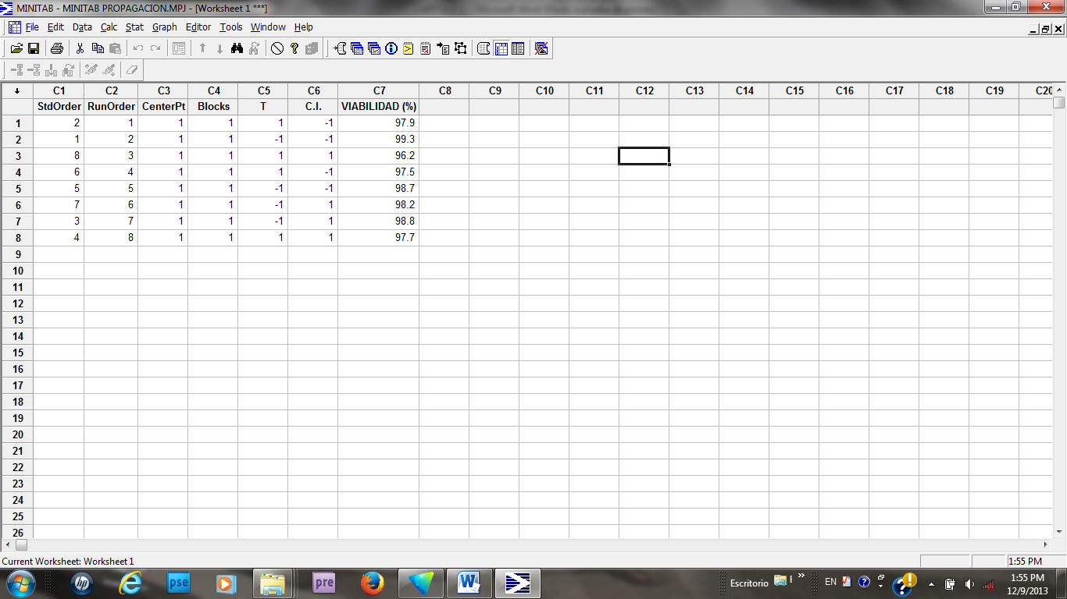

En la figura 3.33 se observa que con un nivel de confianza del 95% el p-value es 0,689 mayor que el p-value del alpha de 0,05 por lo que no se rechaza la hipótesis nula (Ho) de que las varianzas son iguales es decir, estos datos no proporcionan pruebas suficientes para afirmar que las poblaciones tienen varianzas desiguales.

Figura 3.33 Test de Igualdad de Varianza de la Viabilidad en la Propagación
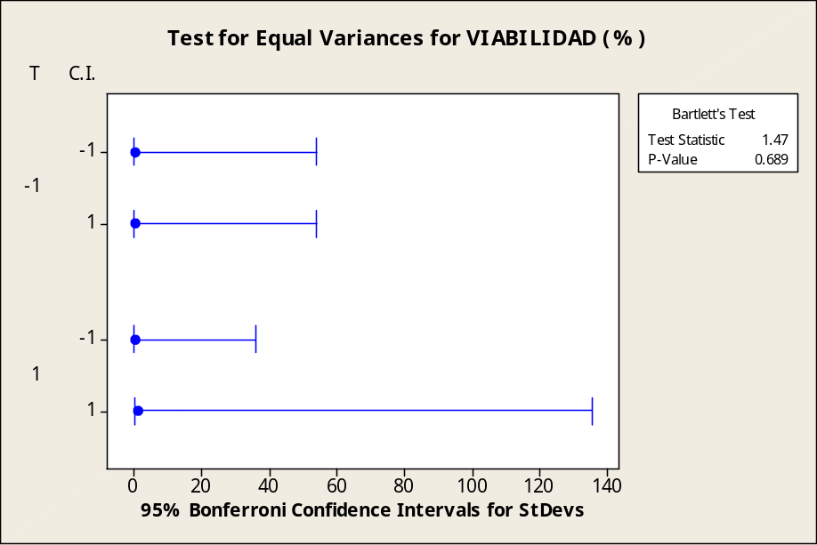

Luego se analizó la igualdad de medias por medio del Test de Anderson-Darling o Probability Plot que es un test de bondad de ajuste basado en comparaciones con la función de distribución donde es mejor cuanto más alineados estén los puntos, en la figura 3.34 se observa que los residuos tienden a estar colocados de tal modo que se presenta una línea recta donde el p-value 0,714>0,05 por lo tanto se acepta la hipótesis Ho, con lo cual se puede inferir que el experimento cumple con el requisito para el diseño de experimento.

Figura 3.34 Test de Anderson-Darling de la Normalidad de la Viabilidad
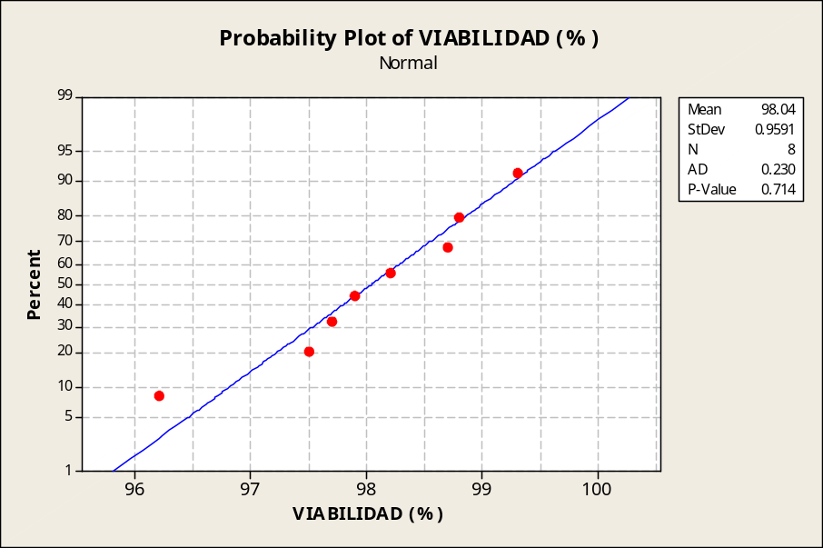

Diseño Experimental
Los resultados del diseño de experimento se muestran a continuación:
La Tabla 35 de Análisis de Varianza muestra que el p-value para la temperatura es de 0,032 al ser menor que el nivel de significancia es un factor significativo en la viabilidad de la levadura, el factor contaje inicial y la interacción (temperatura-contaje inicial) tienen p-value de 0,231 y 0,791 respectivamente por lo tanto no tienen efectos significativos en la variable respuesta.

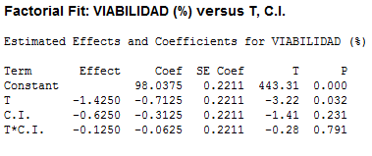
Tabla 35 Efectos y coeficientes estimados para la Viabilidad

En la figura 3.35 de probabilidad normal el único factor significativo es la temperatura porque presenta mayor variabilidad y su efecto estimado es negativo lo que sugiere que el nivel bajo de temperatura (12 °C) incrementa la viabilidad de la levadura en la propagación, el contaje inicial y la interacción de los efectos siguen un comportamiento normal al alinearse a la recta con media aproximada a cero.

Figura 3.35 Probabilidad Normal
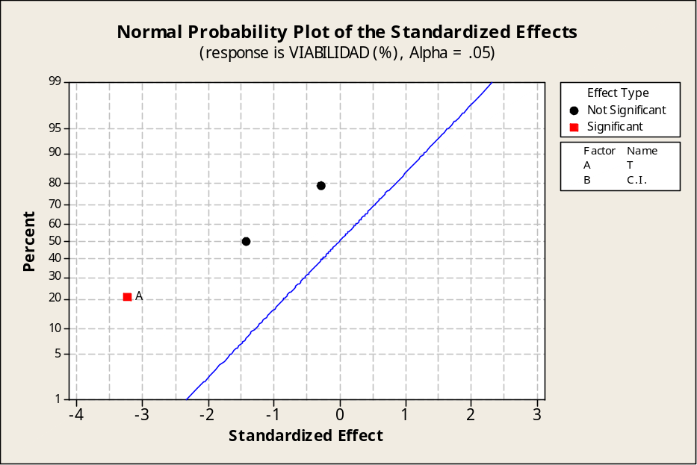

La figura 3.36 Diagrama de Pareto muestra nuevamente que el factor significativo es la temperatura porque la barra que representa sobrepasa la línea crítica (línea en el gráfico) mas no así el factor contaje inicial y la interacción de los factores.

Figura 3.36 Diagrama de Pareto de los factores de la Viabilidad
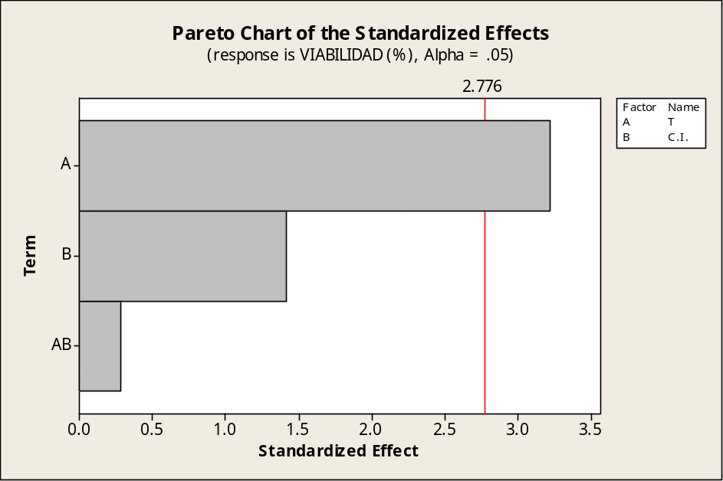

Podemos apoyarnos en la figura 3.37 que nos da una idea clara de que no existe interacción entre los factores ya mencionados al no intersectarse las rectas, también se puede estimar que se obtiene la mayor viabilidad con los niveles menores de temperatura y contaje inicial de la levadura.

Figura 3.37 Interacción Contaje inicial vs. Temperatura
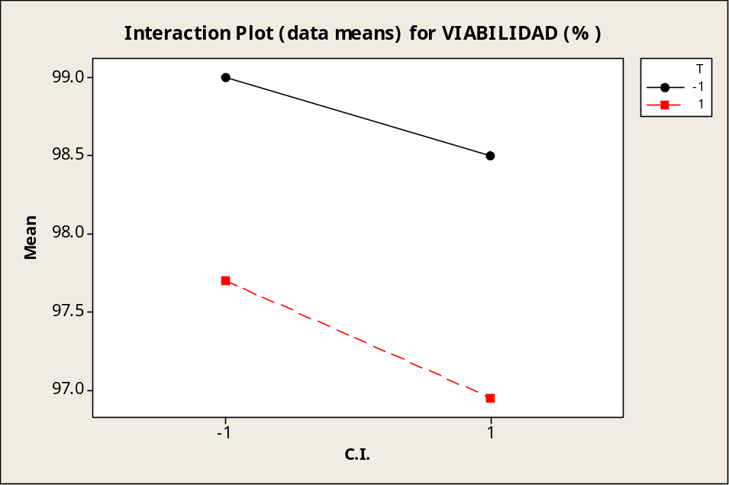

Finalmente la figura 3.38 nos permite determinar que a menor nivel de temperatura y contaje inicial se obtiene una media de viabilidad del 99% que es la mejor combinación o tratamiento, también podemos observar y determinar que el peor tratamiento son los niveles altos de temperatura y contaje inicial que se le puede dar a la levadura para tener un porcentaje medio de viabilidad de 96,95% es cual es ineficiente.

Figura 3.38 Cubo de los factores con sus niveles
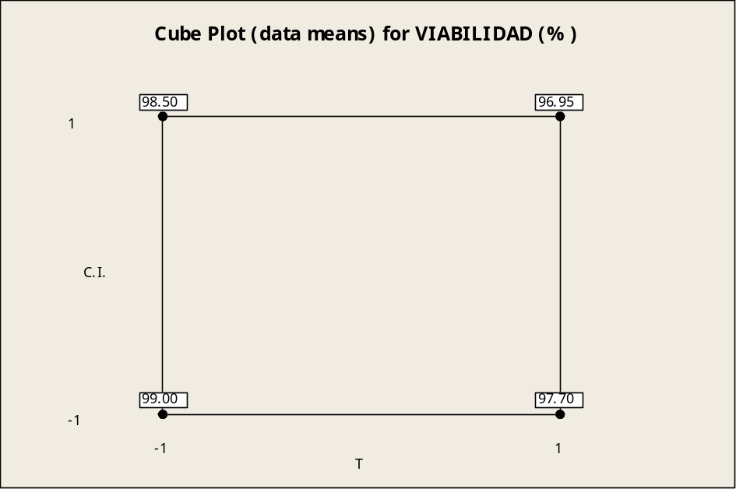

3.6 Análisis estadístico de la fermentación.
Para realizar el análisis estadístico de la fermentación se realizaron 16 pruebas o fermentaciones, con distintas combinaciones de temperatura inicial, contaje de células de levadura al arranque, extracto limite y concentración de oxigeno (Tabla 20), con el fin de encontrar la combinación ideal de los factores mencionados en el que tenemos el menor tiempo de fermentación donde la concentración del diacetilo es menor a 130 ppb.

Test de Hipótesis
Para realizar el análisis estadístico primero se determinó si los datos de la variable respuesta tiempo total de fermentación de la Tabla 36 provienen de una distribución normal por medio del Test igualdad de varianza.

Tabla 36 Tiempos de fermentación
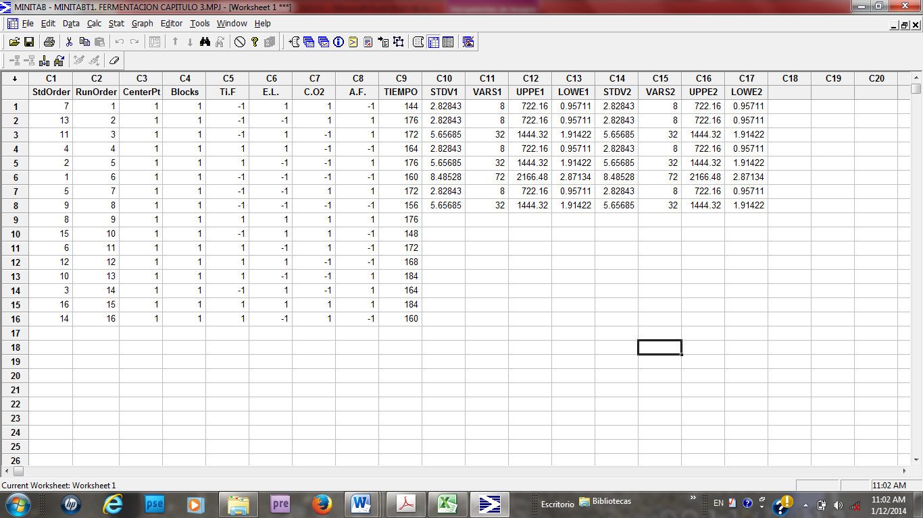
Fuente: Elaboración propia (2014)

En la figura 3.39 se observa que con un nivel de confianza del 95% el p-value es 0,959 mayor que el p-value del alpha de 0,05 por lo que no se rechaza la hipótesis nula (Ho) de igualdad de varianzas es decir, estos datos no proporcionan pruebas suficientes para afirmar que las poblaciones tienen varianzas desiguales.

Fig. 3.39 Test de Igualdad de Varianza
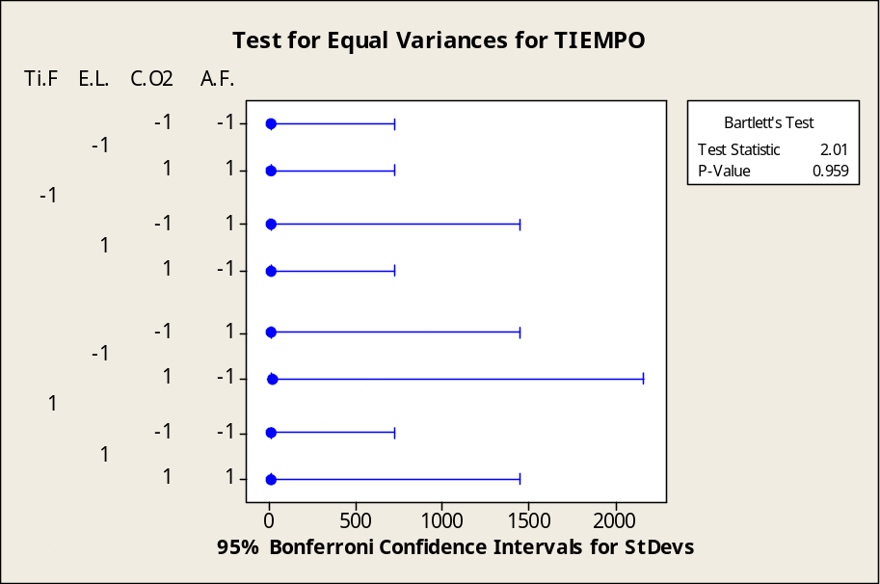

La igualdad de medias por medio del Test de Anderson-Darling o Probability Plot de la fig. 3.40 se observa que los puntos están alineados de tal modo que se aproximan una línea recta donde el p-value es 0,537 que es mayor que el 0,05 por lo tanto se acepta la hipótesis Ho, con lo cual se puede inferir que el experimento cumple con la normalidad.

Fig. 3.40 Gráfico de Probabilidad Normal
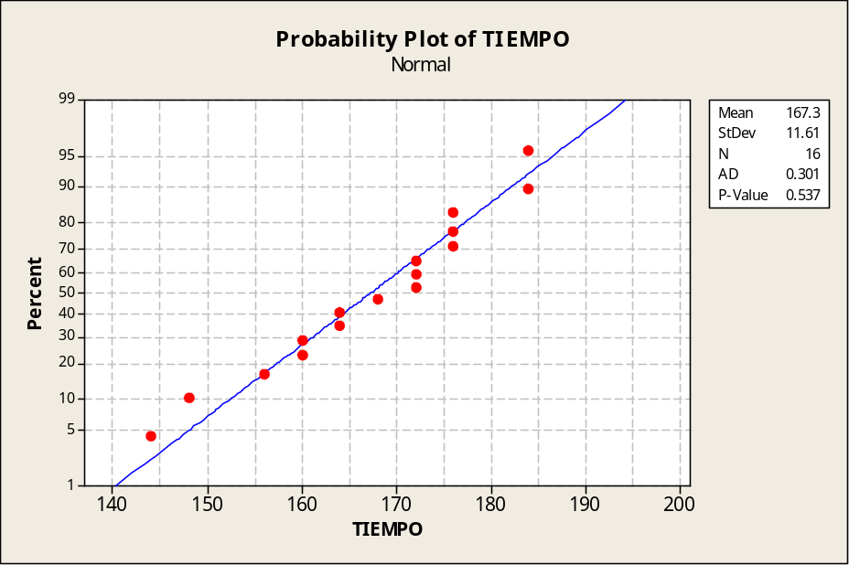

Diseño Experimental
Los resultados del diseño de experimento del arreglo factorial (factorial fit) se muestran en la Tabla 37 donde los factores que tiene un p-value menor a 0,05 son la temperatura inicial de fermentación (Ti.F) y el arranque de fermentación (A.F.) con p-value de 0,002 y 0,000 respectivamente, al ser menor que el nivel de significancia los efectos de estos factores son significativos en la variable respuesta, los demás factores y sus interacciones no son significativos.

En el análisis de varianza el p-value de los principales efectos es significativo con un p-value 0,001 en contraste del p-value de las interacciones que no tienen influencia en la variable respuesta con un p-value de 0,279 mayor al nivel de significancia.

Tabla 37 Arreglo Factorial del diseño de experimentos
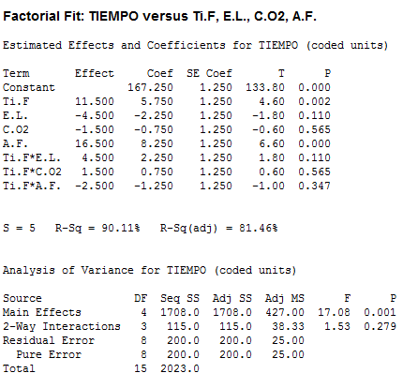
Fuente: Elaboración propia (2014)

La gráfica de probabilidad normal de la figura 3.41 nos permite identificar visualmente que los factores A (Ti.F) y D (A.F.) tienen efectos significantes en la variable respuesta, estos al ser positivos nos indica que el nivel alto incrementa el tiempo de fermentación, en el gráfico de la figura 3.42 del diagrama de Pareto nos confirma este razonamiento al mostrar que los factores significativos que sobrepasan la línea crítica (línea en el gráfico) son los factores A y D, mas no así las interacciones de dos factores.

Fig. 3.41 Factores significantes del diseño de experimentos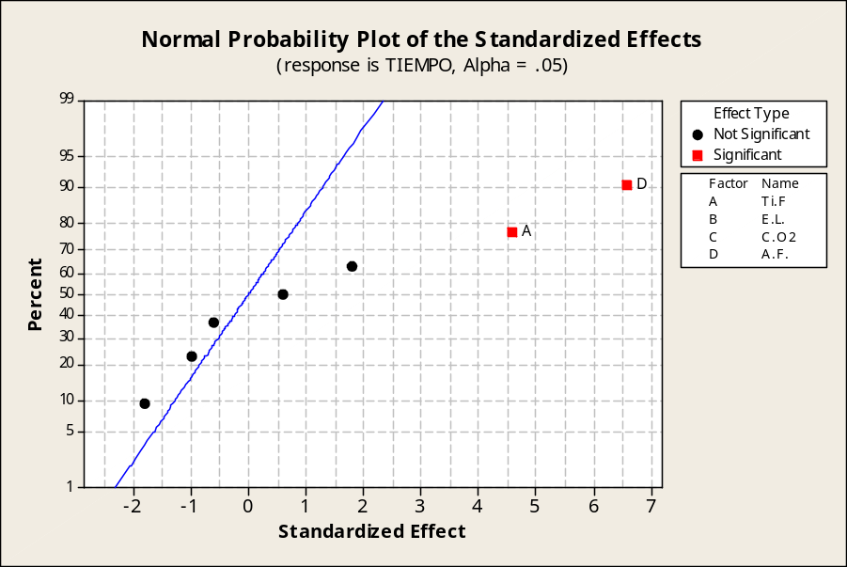

Fig. 3.42 Diagrama de Pareto de los factores 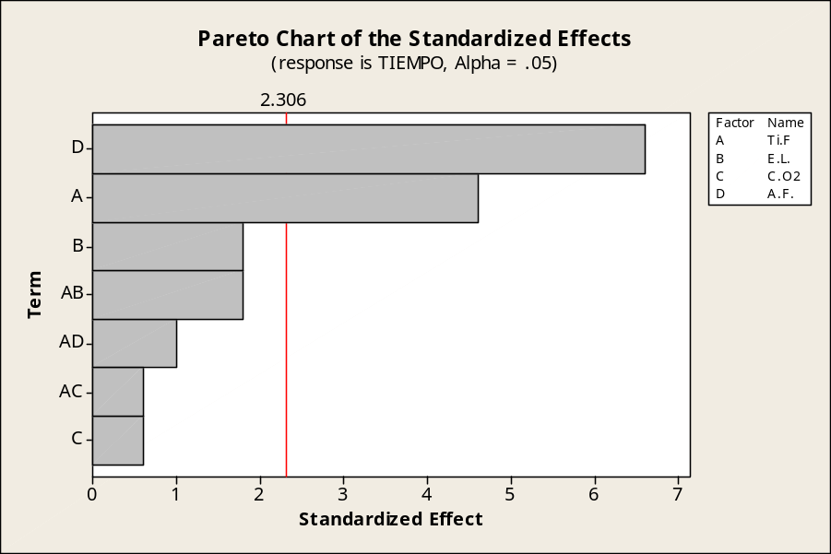

La figura 3.43 que nos da una idea clara de las interacciones que no son significativas las cuales no se interceptan porque al cambiar desde el nivel bajo al alto de un factor el cambio del tiempo de fermentación es el mismo en la respuesta a los mismos dos niveles de un segundo factor por lo tanto sus rectas son paralelas. Es decir, el efecto de un factor no depende de un segundo factor.
La única interacción que es significativa donde sus rectas se intersectan es C.O2 y A.F, por lo tanto los demás interacciones son eliminados del análisis de Varianza y su error entra a la sumatoria del error total.

Fig. 3.43 Interacción de los factores con sus niveles
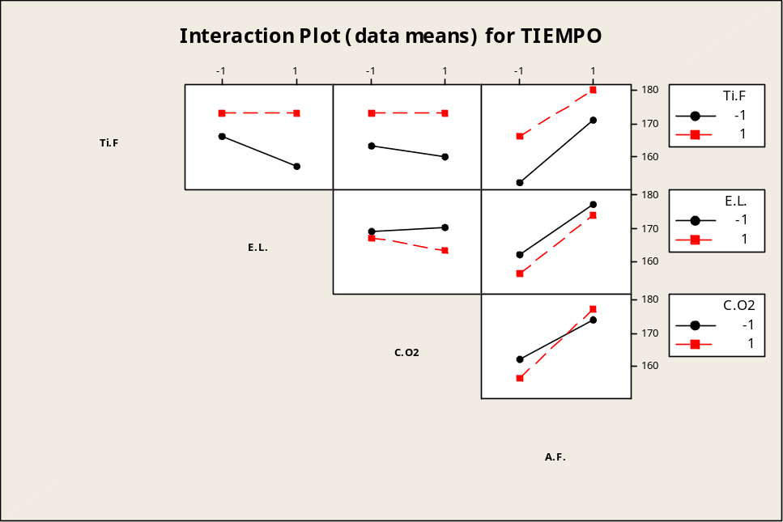

Por esta razón se realiza un nuevo análisis de varianza o ANOVA sin considerar la interacción de los factores eliminados.
Tabla 38 ANOVA modificado del Diseño Factorial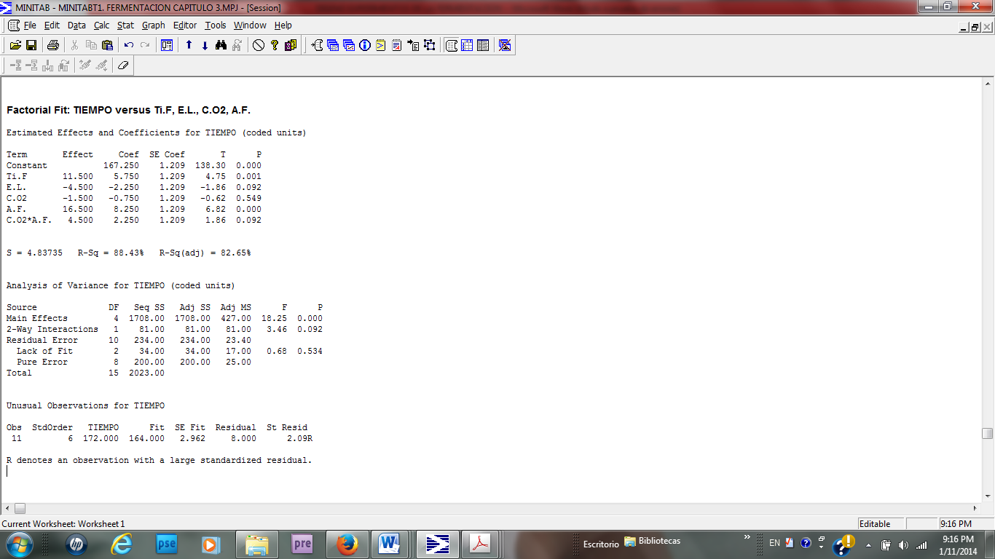
Fuente: Elaboración propia (2014)

Al analizar el efecto de los principales factores, el tiempo de fermentación incrementa al pasar de nivel bajo al alto en la Ti.F según la figura 3.44, también se observa que en el E.L. disminuye al pasar del nivel bajo al alto en cambio en C. O2 se mantiene prácticamente el mismo tiempo de fermentación al pasar del nivel bajo al alto, sin embargo en el A.F. el tiempo aumenta considerablemente al pasar de un nivel bajo al nivel alto.

Fig. 3.44 Efectos Individuales de los principales factores y sus niveles
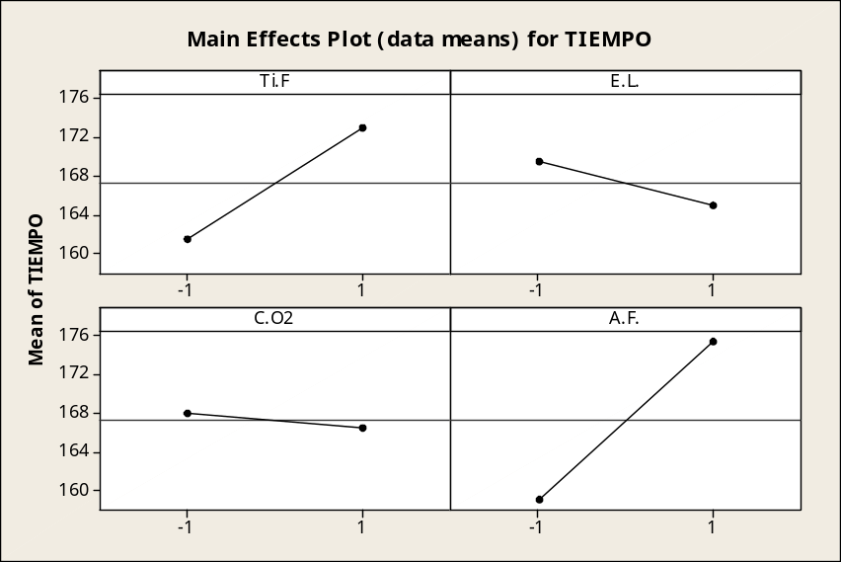

Finalmente la figura 3.45 para el tiempo de fermentación nos permite determinar cuál de los factores y en qué nivel nos da el menor tiempo de fermentación que es uno de los objetivos principales a determinar en este proyecto. También podemos observar y determinar cuál es el peor tratamiento que se le puede dar al proceso para obtener un mayor tiempo de fermentación.

La conclusión es que para la obtención de un menor tiempo de fermentación con una media de 146 horas se debe iniciar la fermentación con una temperatura de 11 °C y con un arranque de fermentación de 16 a 20 mill./ml sin importar el E.L. (3,2 y 3,4 °P), otro factor a tener en cuenta es la concentración de oxigeno que debe ser a 10 ppm. Además este gráfico nos permite determinar el peor tratamiento que se puede dar al proceso de fermentación, los cuales son dos con una media de 180 horas de fermentación que serían: la temperatura a 12,5 °C con un arranque de fermentación de 21 a 25 mill./ml con una concentración de oxigeno de 8 ppm y un extracto límite de 3,2 °P, la otra opción es con una temperatura de 12,5 °C, arranque de fermentación de 21 a 25 mill./ml y un extracto límite de 3,4 P y una concentración de oxigeno de 10 ppm.

Fig. 3.45 Cubo de los factores con sus niveles
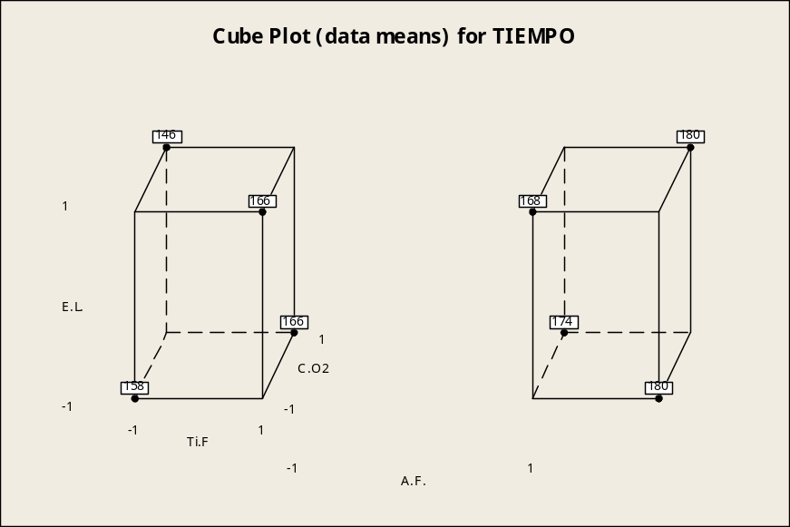

3.7 Análisis de compuestos especiales en producto terminado
Diacetilo
En la tabla 39 se muestran los resultados de diacetilo en producto terminado de las 16 pruebas que se realizaron. Se incluye la columna del lote que corresponde a la trazabilidad hecha que se usó para identificar a que lote correspondía cada prueba hecha en la fermentación.

Tabla 39. Resultados de diacetilo en producto terminado
# de Prueba | LOTE | Extracto Limite (°P) | Temperatura inicial fermentación (°C) | Arranque de fermentación (M. Cells/ml) | Concentración oxigeno (ppm) | Diacetilo (ppb)
1 | 30AG13GUL12053 | 3.4 | 11 | 16-20 | 10 | 27
2 | 04SE13GUL12021 | 3.2 | 11 | 21-25 | 10 | 36
3 | 06SE13GUL10916 | 3.4 | 11 | 21-25 | 8 | 39
4 | 09SE13GUL11054 | 3.4 | 12.5 | 16-20 | 8 | 43
5 | 28SE13GUL11054 | 3.2 | 12.5 | 21-25 | 8 | 58
6 | 09SE13GUL11054 | 3.2 | 11 | 16-20 | 8 | 51
7 | 25SE13GUL10950 | 3.2 | 11 | 21-25 | 10 | 46
8 | 28SE13GUL11054 | 3.2 | 11 | 16-20 | 8 | 34
9 | 03SE13GUL10048 | 3.4 | 12.5 | 21-25 | 10 | 71
10 | 30AG13GUL12053 | 3.4 | 11 | 16-20 | 10 | 29
11 | 25SE13GUL10950 | 3.2 | 12.5 | 16-20 | 10 | 49
12 | 06NO13GUL10154 | 3.4 | 12.5 | 16-20 | 8 | 49
13 | 06NO13GUL10154 | 3.2 | 12.5 | 21-25 | 8 | 65
14 | 04SE13GUL12021 | 3.4 | 11 | 21-25 | 8 | 43
15 | 28NO13GUL11050 | 3.4 | 12.5 | 21-25 | 10 | 85
16 | 03SE13GUL10048 | 3.2 | 12.5 | 16-20 | 10 | 54
Fuente: Elaboración propia (2014)

Se evidencia que las pruebas en las cuales el producto terminado dio la menor concentración de Diacetilo fueron las pruebas 1 y 10, con valores de 27 y 29 ppb respectivamente. Estos valores son coherentes con los valores que dieron de diacetilo en proceso de las mismas pruebas, ya que ambas dieron el valor más bajo de diacetilo en proceso. Hay una disminución general del diacetilo desde el proceso de fermentación hasta su etapa final en producto terminado debido a que sufre un proceso de degradación mínimo, además de otro factor como la dilución en el proceso de filtración.
A pesar de que las pruebas 1 y 10 tuvieron la menor concentración de diacetilo, las pruebas 2,3 y 8 tuvieron la concentración por debajo de lo permitido que es <40 ppb por lo que también se las considerable aceptable, porque a esa concentración no se va percibir el atributo por un consumidor normal.

Lag time.
En la tabla 40 se muestran los resultados de lag time o tiempo de retraso en producto terminado. Se incluye la columna del lote que corresponde a la trazabilidad hecha que se usó para identificar a que lote correspondía cada prueba hecha en la fermentación
Tabla 40. Resultados de lag time en producto terminado
# de Prueba | LOTE | Extracto Limite (°P) | Temperatura inicial fermentación (°C) | Arranque de fermentación (M. Cells/ml) | Concentración oxigeno (ppm) | Lag time (min)
1 | 30AG13GUL12053 | 3.4 | 11 | 16-20 | 10 | 110
2 | 04SE13GUL12021 | 3.2 | 11 | 21-25 | 10 | 74
3 | 06SE13GUL10916 | 3.4 | 11 | 21-25 | 8 | 87
4 | 09SE13GUL11054 | 3.4 | 12.5 | 16-20 | 8 | 76
5 | 28SE13GUL11054 | 3.2 | 12.5 | 21-25 | 8 | 69
6 | 09SE13GUL11054 | 3.2 | 11 | 16-20 | 8 | 90
7 | 25SE13GUL10950 | 3.2 | 11 | 21-25 | 10 | 85
8 | 28SE13GUL11054 | 3.2 | 11 | 16-20 | 8 | 92
9 | 03SE13GUL10048 | 3.4 | 12.5 | 21-25 | 10 | 66
10 | 30AG13GUL12053 | 3.4 | 11 | 16-20 | 10 | 113
11 | 25SE13GUL10950 | 3.2 | 12.5 | 16-20 | 10 | 69
12 | 06NO13GUL10154 | 3.4 | 12.5 | 16-20 | 8 | 81
13 | 06NO13GUL10154 | 3.2 | 12.5 | 21-25 | 8 | 68
14 | 04SE13GUL12021 | 3.4 | 11 | 21-25 | 8 | 88
15 | 28NO13GUL11050 | 3.4 | 12.5 | 21-25 | 10 | 65
16 | 03SE13GUL10048 | 3.2 | 12.5 | 16-20 | 10 | 71
Fuente: Elaboración propia (2014)

Se evidencia que las pruebas que obtuvieron mayores tiempo de lag time fueron las pruebas 1 y 10, con valores 110 y 113 minutos respectivamente. Esto indica que las condiciones de proceso de estas pruebas generaron que tenga mayor tiempo de estabilidad, ya que a mayor tiempo de lag time, mayor es el tiempo de estabilidad o de vida útil. Estos resultados son coherentes con los resultados de T150 en proceso, ya que las mismas pruebas 1 y 10 fueron las q tuvieron menor cantidad de radicales libres, los cuales son los encargados de realizar la oxidación de la cerveza que por ende afecta en la estabilidad y en el tiempo de vida útil del producto terminado.

Compuestos volátiles
En la tabla 41 se muestran los resultados de los compuestos volátiles en producto terminado de las 16 pruebas que se realizaron. Se incluye la columna del lote que corresponde a la trazabilidad hecha que se usó para identificar a que lote correspondía cada prueba hecha en la fermentación.

Tabla 41. Resultados de compuestos volátiles en producto terminado
 |  | VOLATILES LIVIANOS
 |  | acetaldehido | acetato de etilo | propanol | isobutanol | acetato de isoamilo | alcohol isoamilico | hexanoato de etilo | octanoato de etilo
 |  | PARAMETROS ESTABLECIDOS (mg/lt)
 |  | 2--15 | 8--42 | 3--16 | 5--20 | 0,6--4 | 30--70 | 0,1--0,5 | 0,1--1,5
# de Prueba | LOTE | PROMEDIOS CONCENTRACION
1 | 30AG13GUL12053 | 2.7 | 16.6 | 15.9 | 15.9 | 0.8 | 53.0 | 0.2 | 0.2
2 | 04SE13GUL12021 | 3.4 | 5.0 | 14.5 | 17.8 | 1.6 | 59.7 | 0.1 | 0.02
3 | 06SE13GUL10916 | 4.0 | 18.0 | 16.6 | 8.6 | 2.1 | 92.4 | 0.3 | 0.2
4 | 09SE13GUL11054 | 17.2 | 15.9 | 13.2 | 15.0 | 0.9 | 61.9 | 0.7 | 0.1
5 | 28SE13GUL11054 | 1.2 | 13.9 | 20.8 | 16.0 | 0.8 | 56.0 | 0.02 | 0.03
6 | 09SE13GUL11054 | 1.9 | 7.8 | 15.0 | 18.2 | 1.0 | 67.0 | 0.2 | 0.3
7 | 25SE13GUL10950 | 5.9 | 6.3 | 9.5 | 9.7 | 2.8 | 50.2 | 0.1 | 0.03
8 | 28SE13GUL11054 | 1.7 | 6.9 | 16.0 | 16.5 | 1.1 | 62.0 | 0.3 | 0.2
9 | 03SE13GUL10048 | 1.3 | 51.0 | 15.6 | 18.6 | 6.0 | 76.0 | 0.8 | 1.9
10 | 30AG13GUL12053 | 4.3 | 17.8 | 8.8 | 8.6 | 2.3 | 44.3 | 0.3 | 0.2
11 | 25SE13GUL10950 | 17.0 | 45.0 | 8.1 | 6.9 | 2.0 | 32.1 | 0.7 | 1.8
12 | 06NO13GUL10154 | 18.7 | 18.2 | 18.5 | 18.9 | 0.9 | 82.5 | 0.8 | 0.2
13 | 06NO13GUL10154 | 0.9 | 23.0 | 23.0 | 16.0 | 2.5 | 68.0 | 0.01 | 0.03
14 | 04SE13GUL12021 | 5.7 | 19.6 | 16.1 | 9.6 | 2.5 | 85.3 | 0.4 | 0.3
15 | 28NO13GUL11050 | 6.5 | 45.0 | 10.3 | 11.4 | 7.0 | 82.0 | 0.9 | 2.0
16 | 03SE13GUL10048 | 18.3 | 47.0 | 15.0 | 16.0 | 0.7 | 45.0 | 0.8 | 1.6
Fuente: Elaboración propia (2014)

En la tabla 41 se muestran que las combinaciones 1 y 10 tuvieron las concentraciones de todos los compuestos volátiles (los esteres, aldehídos y alcoholes superiores) dentro de rango. La combinaciones de diversos factores influyen directamente en la concentración de los compuestos volátiles, como en la prueba 5,6, 8, y 13 que tienen baja concentración de los esteres y alde hidos (acetaldehido, acetato de etilo, hexonoato de etilo y octonoato de etilo) debido a que tienen baja concentración de oxígeno y esto influye negativamente en la concentración de los esteres. Las pruebas 11, 4, 12 y 16 tuvieron alta concentración de aldehídos debido a que tienen temperatura más alta de fermentación y esta influye aumentando la concentración de aldehídos. La prueba 9 salió alto en concentración de alcoholes superiores como el alcohol isoamilico ya que altas temperaturas de fermentación y altas concentración de oxigeno favorecen el incremento de estos alcoholes.

SO2
En la tabla 42 se muestran los resultados de los compuestos volátiles en producto terminado de las 16 pruebas que se realizaron. Se incluye la columna del lote que corresponde a la trazabilidad hecha que se usó para identificar a que lote correspondía cada prueba hecha en la fermentación.

Tabla 42. Resultados de Dióxido de Azufre en producto terminado
# de Prueba | Extracto Limite (°P) | Temperatura inicial fermentación (°C) | Arranque de fermentación (M. Cells/ml) | Concentración oxigeno (ppm) | SO2 (ppm)
1 | 3.4 | 11 | 16-20 | 10 | 7.1
2 | 3.2 | 11 | 21-25 | 10 | 4.6
3 | 3.4 | 11 | 21-25 | 8 | 6.2
4 | 3.4 | 12.5 | 16-20 | 8 | 5.2
5 | 3.2 | 12.5 | 21-25 | 8 | 2.6
6 | 3.2 | 11 | 16-20 | 8 | 6.8
7 | 3.2 | 11 | 21-25 | 10 | 4.8
8 | 3.2 | 11 | 16-20 | 8 | 6.4
9 | 3.4 | 12.5 | 21-25 | 10 | 2.8
10 | 3.4 | 11 | 16-20 | 10 | 6.4
11 | 3.2 | 12.5 | 16-20 | 10 | 3.7
12 | 3.4 | 12.5 | 16-20 | 8 | 4.8
13 | 3.2 | 12.5 | 21-25 | 8 | 2.5
14 | 3.4 | 11 | 21-25 | 8 | 5.9
15 | 3.4 | 12.5 | 21-25 | 10 | 2.6
16 | 3.2 | 12.5 | 16-20 | 10 | 3.9
Fuente: Elaboración propia (2014)

En la tabla 42 se muestra que la prueba 1 obtuvo 7.1 ppm de dióxido de azufre siendo la combinación que más alta concentración tuvo, por lo que esta combinación va a ser la que tenga mejor estabilidad ya que el dióxido de azufre es un antioxidante endógeno de la cerveza. Este dato es coherente con el resultado que obtuvo la misma muestra al ser sometido al análisis del lag time ya que obtuvo 110 min el 2do mejor tiempo de las muestras, por ende va a repercutir en su estabilidad que va a impactar en el tiempo de vida útil de la cerveza.

3.8 Análisis de la evaluación sensorial
Perfil de marca
En la tabla 43 se muestran los resultados de las 16 sesiones de catado que tuvieron como objetivo analizar el perfil de marca de cada una de las muestras de producto terminado que corresponden a los tanques en los cuales se realizó las pruebas de fermentación. Para esto se realizó una trazabilidad desde el tanque de fermentación hasta su posterior envasado. En cada muestra consta su número de lote.

Tabla 43. Resultado de Sesiones de Perfil de marca

No. MUESTRA | LOTE | Penalidad |  |  |  |  |  | Off flavour  Penalidad | Calificación | ATRIBUTOS BASICOS |  |  |  |  |  | Penalidad atributos básicos
No. MUESTRA | LOTE | Flavour
No. MUESTRA | LOTE | Vinoso | Diacetilo | Caprilico | Sulfitico (levadura) | - H2S | Cebolla | Off flavour  Penalidad | Calificación | Dulce | Amargo | Astringente | Cuerpo | Ester | Lúpulo | Penalidad atributos básicos
1 | 30AG13GUL12053 | 0.00 | 0.00 | 0.00 | 0.00 | 0.00 | 0.00 | 0.00 | 10.0 | 2.00 | 2.00 | 3.00 | 3.00 | 2.00 | 2.00 | 0.0
2 | 04SE13GUL12021 | 0.00 | 0.00 | 0.00 | 0.00 | 0.00 | 0.00 | 0.00 | 9.6 | 2.00 | 2.00 | 3.00 | 3.00 | 2.60 | 2.00 | 0.60
3 | 06SE13GUL10916 | 0.00 | 0.00 | 0.00 | 0.00 | 0.00 | 0.00 | 0.00 | 9.6 | 2.00 | 2.20 | 3.20 | 3.00 | 2.00 | 2.00 | 0.40
4 | 09SE13GUL11054 | 0.00 | 1.65 | 0.00 | 0.00 | 0.00 | 0.00 | 1.65 | 8.4 | 2.00 | 2.00 | 3.10 | 3.00 | 2.20 | 2.00 | 0.40
5 | 28SE13GUL11054 | 0.00 | 1.65 | 0.00 | 0.20 | 0.20 | 0.00 | 2.05 | 7.2 | 2.00 | 2.20 | 2.20 | 3.00 | 2.00 | 1.60 | 0.80
6 | 09SE13GUL11054 | 0.00 | 0.00 | 0.00 | 0.00 | 0.00 | 0.00 | 0.00 | 9.8 | 2.00 | 2.10 | 3.20 | 3.00 | 2.00 | 2.00 | 0.20
7 | 25SE13GUL10950 | 0.00 | 0.00 | 0.00 | 0.00 | 0.00 | 0.00 | 0.00 | 9.4 | 2.00 | 2.00 | 3.20 | 3.00 | 2.60 | 2.00 | 0.60
8 | 28SE13GUL11054 | 0.00 | 0.00 | 0.00 | 0.00 | 0.00 | 0.00 | 0.00 | 9.8 | 2.00 | 2.00 | 3.25 | 3.00 | 2.00 | 2.00 | 0.20
9 | 03SE13GUL10048 | 0.00 | 1.65 | 0.00 | 0.40 | 0.20 | 0.00 | 2.25 | 6.8 | 2.00 | 2.20 | 2.40 | 3.10 | 2.60 | 2.00 | 1.00
10 | 30AG13GUL12053 | 0.00 | 0.00 | 0.00 | 0.00 | 0.00 | 0.00 | 0.00 | 10.0 | 2.00 | 2.00 | 3.00 | 3.00 | 2.00 | 2.00 | 0.0
11 | 25SE13GUL10950 | 0.00 | 1.65 | 0.00 | 0.20 | 0.00 | 0.00 | 1.85 | 7.6 | 2.00 | 2.00 | 2.20 | 3.00 | 2.60 | 2.00 | 0.60
12 | 06NO13GUL10154 | 0.00 | 1.65 | 0.00 | 0.00 | 0.00 | 0.00 | 1.65 | 8.2 | 2.00 | 2.20 | 3.00 | 3.00 | 2.20 | 2.00 | 0.40
13 | 06NO13GUL10154 | 0.00 | 1.65 | 0.00 | 0.20 | 0.20 | 0.00 | 2.05 | 7.4 | 2.00 | 2.00 | 2.20 | 3.00 | 2.00 | 1.60 | 0.60
14 | 04SE13GUL12021 | 0.00 | 0.00 | 0.00 | 0.00 | 0.00 | 0.00 | 0.00 | 9.8 | 2.00 | 2.20 | 3.10 | 3.00 | 2.00 | 2.00 | 0.20
15 | 28NO13GUL11050 | 0.00 | 1.65 | 0.00 | 0.20 | 0.20 | 0.00 | 2.05 | 7.0 | 2.00 | 2.20 | 2.40 | 3.10 | 2.60 | 2.00 | 1.00
16 | 03SE13GUL10048 | 0.00 | 1.65 | 0.00 | 0.20 | 0.00 | 0.00 | 1.85 | 7.6 | 2.00 | 2.20 | 2.20 | 3.00 | 2.55 | 2.00 | 0.60
Las muestras que obtuvieron las mejores calificaciones fueron la 1 y 10, ambas tuvieron 10 de calificación y según la tabla 8 de calidad del sabor equivale a excelente. Estas muestras cumplieron con el perfil de sabor y no se detectaron ningún off flavour anormal. En cambio muestras como 4, 5, 9,12 y 11 se castigaron porque el panel detecto el off flavour de diacetilo las cuales son coherentes con el análisis de diacetilo en las mismas muestras de producto terminado las cuales todas las mencionadas pasaron el límite máximo permitido de 40 ppb al cual el off flavour es perceptible. Las muestras 2, 4, 7, 9, 11 ,12 y 16 no cumplieron el perfil del atributo básico de éster por lo que también se las penalizo. Estos a la vez están coherentes con las mediciones de compuestos volátiles de los esteres como acetato de etilo, hexanoato de etilo y octonoato de etilo las cuales están fuera del rango permitido que provoco que el panel las castigue por no cumplir el perfil sensorial.

Pruebas triangulares
En las sesiones de catado de pruebas triangulares se presentaron 3 muestras de las cuales 2 consistieron en ser muestras de producto terminado hechas con levadura del proceso actual y una muestra diferente con la levadura a prueba, y se les pidió que identifiquen la muestra diferente, que escriban la muestra que más les gusto y le pongan una calificación en escala del 1 al 5 a la muestra diferente. En la tabla 44 se muestra el resultado global de cada sesión de catado. Cada sesión correspondió a cada una de las 16 pruebas realizadas con sus combinaciones de parámetros.

Tabla 44. Resultados de sesiones de Pruebas triangulares
# de Prueba | Lote de muestra prueba | % Catadores que acertaron | % Catadores que más les gusto la muestra prueba | Calificación de muestra diferente
1 | 30AG13GUL12053 | 13% | 33% | 4
2 | 04SE13GUL12021 | 13% | 32% | 5
3 | 06SE13GUL10916 | 22% | 17% | 4
4 | 09SE13GUL11054 | 13% | 22% | 4
5 | 28SE13GUL11054 | 22% | 12% | 3
6 | 09SE13GUL11054 | 15% | 13% | 5
7 | 25SE13GUL10950 | 21% | 17% | 4
8 | 28SE13GUL11054 | 13% | 34% | 4
9 | 03SE13GUL10048 | 57% | 12% | 3
10 | 30AG13GUL12053 | 11% | 33% | 5
11 | 25SE13GUL10950 | 13% | 22% | 3
12 | 06NO13GUL10154 | 15% | 32% | 4
13 | 06NO13GUL10154 | 37% | 13% | 3
14 | 04SE13GUL12021 | 12% | 12% | 4
15 | 28NO13GUL11050 | 56% | 12% | 3
16 | 03SE13GUL10048 | 13% | 12% | 4
Fuente: Elaboración propia (2014)

La tabla 44 evidencia que de las 16 muestras de las pruebas hechas en fermentación todas mantienen un bajo porcentaje de acierto para identificar la muestra diferente (muestra con levadura nueva). Esto quiere decir que no hay una diferencia significativa de la levadura nueva en la afectación del producto terminado como evaluación sensorial. A la vez analizando los resultados de los porcentajes de catadores que indicaron que más le gustó la muestra de prueba se evidencio que es bajo igualmente, lo que también indica que la levadura nueva no interfiere en el sabor tradicional de la marca a prueba.

CAPITULO 4

4. CONCLUSIONES Y RECOMENDACIONES

CONCLUSIONES

- La propagación en la fase de laboratorio hasta la tercera fase en planta con la nueva cepa de levadura se desarrolló con el mismo método que la anterior levadura donde se disminuyó aproximadamente 60 horas, además los parámetros óptimos para arrancar la fermentación en el tanque FV, según el diseño de experimentos realizado son: temperatura de 12°C y un contaje inicial de 16 a 20 mill/ml donde se logró una viabilidad del 99%. También se incrementó el número de usos de cada generación de 7 a 9 veces en comparación con la anterior levadura donde la viabilidad era en promedio del 98% y un número de usos máximo de 5.

- Las pruebas experimentales en el proceso de fermentación establecieron que a mayor temperatura y concentración inicial de levadura se genera una rápida transformación de precursores del diacetilo en las primeras fases de la fermentación.
- El proceso de fermentación con la nueva cepa de levadura tuvo como parámetros significativos: la temperatura inicial a 11 °C y un arranque de fermentación de 16 a 20 mill/ml donde se cumplieron la mayoría de los parámetros establecidos en la marca a excepción del diacetilo donde se tuvo que alargar en menor tiempo en comparación con las otras pruebas la fase 3 para que la concentración sea menor a 130 ppb, estos niveles ayudaron a disminuir el tiempo promedio de fermentación de 168 (anterior levadura) a 146 horas (nueva levadura). También se logró a través del análisis T150 obtener una menor presencia de radicales libres en la fermentación lo que influye positivamente en la estabilidad físico química de la cerveza, y además los valores de SO2 en fermentación tuvieron concentraciones más altas (9-10 ppm) en comparación con la anterior levadura que tenía concentraciones en promedio de 6-7 ppm, indicando que se tendrá con ésta nueva cepa de levadura mayor poder antioxidante.
- En las pruebas de evaluación sensorial como el perfil de marca ninguna prueba tuvo una calificación inaceptable (<5), lo cual indica que la mayoría de pruebas cumplieron el perfil sensorial tradicional de la marca. La concentración de compuestos volátiles como los esteres, aldehídos y alcoholes superiores estuvieron en la mayoría dentro de rango Además en las pruebas triangulares no se encontró diferencia significativa entre muestras de producto terminado con la nueva cepa
de levadura y muestras de producto terminado con la levadura anterior.

- La concentración de compuestos volátiles como los esteres, aldehídos y alcoholes superiores que estuvieron dentro de rango fueron de las pruebas 1 y 10, de las cuales fueron las que tuvieron la mejor calificación en el análisis sensorial de perfil de marca (calificación 10). Las pruebas que tuvieron fuera de rango a los compuestos volátiles como los esteres son coherentes con la evaluación sensorial y se los penalizo porque no cumplían con el perfil de marca.

- Las muestras de producto terminado que tuvieron un alto lag time (>100 min) con la nueva cepa de levadura fueron de las pruebas experimentales 1 y 10, estos valores nos indica una mayor cantidad de antioxidantes en la cerveza que va a influenciar positivamente en la estabilidad del sabor. Estos valores son coherentes con las concentraciones de Dióxido de Azufre en producto terminado, ya las mismas pruebas tuvieron valores altos de este compuesto, que indica una alta concentración de este antioxidante endógeno de la cerveza. Estos valores de lag time y dióxido de azufre fueron más altos en comparación con los valores de producto terminado de la anterior levadura que en promedio estaban en 92 minutos.

RECOMENDACIONES

- Se recomienda realizar pruebas de fermentación con la nueva cepa de levadura con una concentración de 8 ppm y un extracto límite de 3,4°P y con los parámetros de temperatura y arranque de fermentación determinados en el diseño de experimentos, ya que esta combinación no fue considerada en el diseño por ser fraccionada.
- Se recomienda realizar la fermentación con un extracto límite de 3,4 ya que esto disminuye el tiempo en 15 minutos en el ciclo de cocimiento del mosto antes de ser fermentado.
- Se debería comenzar pruebas experimentales con otras marcas de cerveza, para estandarizar los parámetros del proceso y determinar si se afecta el perfil de marca de la cerveza.

APENDICE 1
TABLA DE FLAVOURS QUE PUEDE OFF FLAVOURS O CARACTERISTICAS DE MARCA
Atributos no Básicos | Características de marca | Off flavour (atributos en celdas sombreadas son solo off flavours)
Hierba recien cortada
Quemado
Caramelo
Astringente
H₂S
Rancio
Malta
Butirico
Papel
Butirato de etilo
Geraniol
Almendra
Isovalerico
Cebolla
Acetico
Gato
Vanilla
Autolisado
Agrio
Vinoso
Maetalico
Acetaldehido
Fenolico (4 VG)
Levadura
Clorofenol
Diacetilo
DMS
Mercaptano
Oxidado
Floral
lupulo hervido
Aceite de lupulo
Granoso
Ahumado
Cuero
Mohoso
Tierra
Caprilico
Carbonatacion
Plastico
Vinoso
Polvoso
Alcoholico
Sulfitico
Resinoso
Nuez
Yodoforo/bromoso
Grasoso
Picante

APENDICE 2
DETERMINACION DE DICETONAS VECINALES POR CROMATOGRAFIA DE GASES
Equipos requeridos
  - Cromatografo de gases equipado con un detector de captura de electrones.
  - Columna capaz de dar separación en la línea base para diacetilo, 2,3 pentadiona y hexadiona. Se sugieren: columna empacada Carbowax 20M o columnas capilare: HP-5, TR-5 o afines x 0,53 mm x 5.0 um.
  - Baño de agua o estufa, capaz de mantener temperaturas de 35 °C y 60 °C.
  - Jeringa para headspace de 1 ml.
  - Sistema para headspace automático (Triplus).
Materiales
- Balanza analítica
- Balones aforados de 50 ml tipo A
- Erlenmeyer de 125 ml con tapa rosca
- Micropipeta automáticas de 100 ul, 100 ul y1000 ul
- Pipetas de 5 y 10 ml graduadas y volumétricas tipo A
- Vasos de precipitado plásticos de 1000 ml
- Centrifuga
- Tubos para centrifuga
- Viales de vidrio para cromatografía de 20 ml
- Septas para viales con tapa de aluminio
- Botellas para muestreo de cerveza en proceso
- Sellador y destapador de viale
- Papel filtro de 32 cm plegado, Schleicher and Schuell o Whatman 93 V
Químicos requeridos
- Diacetilo
- 2,3 Pentadiona
- Hexadiona
- Etanol absoluto, grado reactivo
- Nitrogeno para cromatografía- pureza 99,99%
Preparación de reactivos
- Agua purificada desionizada
- Lleve a ebullición por 30 minutos el agua desionizada
- Cubra con papel aluminio
- Cambie de agua a diario usar el agua de calibración del Alcolyzer Plus
- Solución concentrada
- Enjuague con etanol un balón aforada de 50 ml (previamente lavado y seco)
- Llenelo con aproximadamente 40 ml de etanol a 20 °C
- Limpie la superficie del balón con etanol y seque el esmerilado con una toalla de papel.
- Pese el balón con etanol y apunte el valor M1
- Transfiera empleando una micropipeta, 200 ul de Diacetilo
- Pese nuevamente el balón y apunte el valor M2
- Calcule la masa en gramos para el Diacetilo: M2-M1
- Enrase con etanol hasta la marca y cúbralo con papel aluminio para protegerlo de la luz.
- Repita los pasos 1 hasta 8 para as soluciones de Pentadiona y Hexadiona. En el paso 6 adicione: 190 ul de Pentanodiona y 200 ul de Hexanodiona. Almacene la solución concentrada en refrigeración por debajo de los 5 °C. Vida útil de la solución 1 mes.
- Solucion de trabajo
- Enjuague con etanol un balón de 50 ml (previamente lavado y seco)
- Enjuague con agua desionizada 2 veces
- Llenelo con aproximadamente 40 ml de agua desionizada a 20°C
- Adicione 4 ml de etanol a 20°C
- Transfiera con micropipeta el valor de diacetilo, pentanodiona y hexanodiona calculado según tabla N 1
- Afore con agua desionizada hasta la marca y cúbralo con papel aluminio para protegerlo de la luz.
- Agite bien y coloque dentro de un vaso precipitado de 1000 ml que contenga hielo.
Método
- Muestras de proceso (FV y SV)
- Tome cerca de 300 ml de muestra del tanque usando un envase de vidrio.
- Coloque la muestra en los tubos adecuados y centrifugela a una velocidad de 3500 rpm por 15 min.
- Separe el sobrenadante del precipitado transfiriéndolo en un Erlenmeyer de 125 ml con tapa rosca.
- Descarbonate la solución transvasando la muestra de un Erlenmeyer a otro por 5 veces
- Tape la muestra y refrigérela por 30 minutos.
- En un vial para cromatografía transfiera 5 ml de agua desionizada a 20 °C y 5 ml de muestra fría.
- Adicione la solución de trabajo diaria de hexanodiona
- Selle el vial, agite para homogenizar y colóquelo en la estufa a 60 °C por 90 minutos
- Despues de transcurrido este tiempo de incubación atempere los viales a 20 °C por aproximadamente 5 minutos en una baño de atemperación
- Proceda con el análisis en el cromatografo.
- Muestras de producto terminado
- Coloque las muestras de PT en el baño a 0 °C aproximadamente 2 horas antes de preparar las muestras.
- Tome cerca de 100 ml de muestra del PT en un Erlenmeyer de 125 ml y desgasifiquelo de la misma forma como a las muestras de proceso.
- Mida 10 ml de muestra con una pipeta aforada de 10 ml tipo A y transfiera a un vial, las mediciones de las muestras se hacen en frio.
- Adicione la solución de trabajo diaria de hexanodiona.
- Selle el vial,, agite para homogenizar y colóquelo directamente en la bandeja del automuestrador del equipo
- Proceda con el análisis en el cromatografo
- Al inicio de toda la corrida coloque 2 viales de aire, esto es con el fin de equilibrar el sistema antes de inyectar las muestras.
- En todo análisis deben de incluirse las muestras del sistema de referencia al inicio y final de las muestras a analizar.
Elaboración de curvas de calibración.
- Prepare 6 estándares de calibración a partir de la solución de trabajo diaria:
- Coloque 10 ml de agua desionizada en un vial para cromatografía e identifíquelo como 10 ppb. Continúe con el mismo procedimiento para las siguientes concentraciones: 25 ppb, 50 ppb, 75 ppb, 100 ppb y 150 ppb.
- Adicione en cada vial el volumen respectivo (calculado según tabla N1) de la solución de trabajo de diacetilo, pentanodiona, hexanodiona y selle el vial.
- Relice 3 inyecciones por cada muestra de estándar preparada
- Calcule el área de las curvas obtenidas anótelas e ingrese estos datos en la tabla N 2 obteniendo el valor de la pendiente y coeficiente de correlacion de la curva obtenida
- El resultado de la pendiente debe ser lo más cercano posible a cero mientras que para el coeficiente de correlación lo más cercano a uno.
- La concentración de dicetonas está relacionada con la concentración del estándar interno en la curva de calibración elaborada por lo que la baja en la concentración de este implica la elaboración de nuevo reactivo.

APENDICE 3
Procedimiento de Análisis T150 y Lag time.

Metodología.

Para muestras que requieran centrifugación (sala de cocción y fermentación)

tomar de 45-50 ml demuestra estas deberán ser recogidas directamente en

tubos de centrífuga desechables nuevos de 50 ml y tapados de inmediato.

Para todas las otras muestras, 10 mL de la muestra deberán ser recogidos

directamente en los tubos de centrifuga desechables nuevos de 15 ml.
Las muestras deben ser recogidas de la forma más "suavemente" para que
haya la menor formación de espuma como sea posible utilizando el
dispositivo de muestreo el cual está constituido por un con, una manguera
con línea de aérea Todas las muestras deben ser puestas en hielo y
procesadas dentro de 1 hora de la toma de muestras, en el cuadro # 1 que
se muestra a continuación.
Las muestras procesadas deben ser congeladas inmediatamente a -20 ° C o
más frías. Todas las muestras deben ser etiquetadas con fecha, número de
cerveza (si aplica), tipo de tanque (mosto, fermentación, etc) y cualquier otra
identificación. Las muestras congeladas deben ser descongeladas
poniéndolas en temperatura ambiente o baño a maría a 20 ° C Atemperar a
temperatura ambiente. Invierta suavemente para mezclar.
Filtrar a través de los filtros desechables de 0,45 μm en caso que cualquier
sedimento o turbiedad ser filtradas directamente en el vial de incubación
mientras esté en la balanza o en un tubo de ensayo de polipropileno y luego
ser trasladada al vial de incubación en la balanza. Una vez descongelada,
mezclada y filtrada de ser necesario, la muestra ha sido totalmente
"procesada" y está lista para su análisis.
B. Preparación de la muestra en la cervecería:
Procedimiento de preparación de la muestra en cerveza en proceso y
envasada.
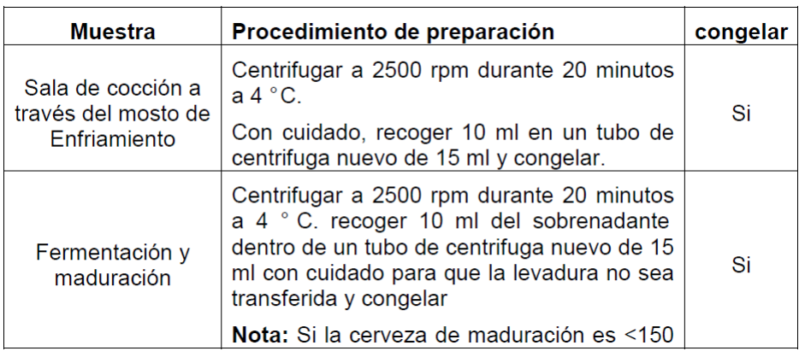

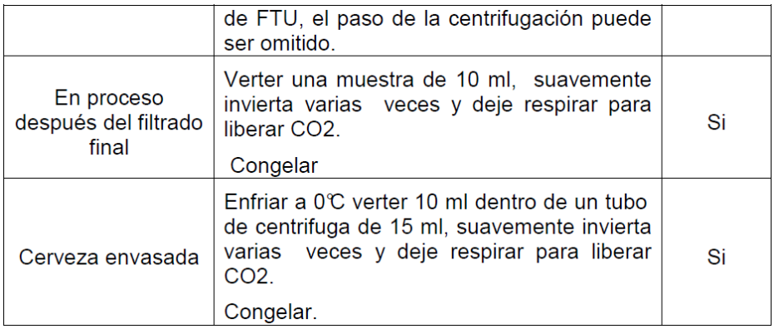

Ensayos Lag tiempo y T150:
- PBN solución stock:

a. En un vial claro que contiene una barra magnética, pesar con exactitud
1130 mg ± 1 mg del PBN. Esto producirá suficiente solución del reactivo PBN
para 18 muestras para análisis de T150 y 8 muestras para el análisis tiempo
de retraso.
b. Utilice una pipeta automática Gilson P1000 para añadir 2 x 625 μ l de
etanol para el PBN y mezclar amuy baja velocidad hasta que disuelva
completamente. Este proceso puede tardar 3-5 minutos. Si se toma más
tiempo, el PBN es de mala calidad.
c. Utilice la pipeta Gilson P1000 para añadir 2 x 625 μ l de agua
desionizada y mezclar de nuevo a muy baja velocidad.
Nota: Esta solución debe ser utilizada dentro de las 36 horas y se debe
mantener a 4 ° C cuando no esté en uso. 0,5 ml de e tanol y 0,5 ml de agua
desmineralizada se considera una cantidad suficiente de reactivo para un día
de análisis.
- Ensayo de Lag time:
a. Realice un enjuague de las mangueras de teflón para comprobar el
posicionamiento de la muestra en la cámara E-Scan. La corrida con el tinte
consiste en colocar una solución 3 ó 4 μ m Tempol con un par de gotas de
de colorante de alimentos azul o verde. El color debe ser lo suficientemente
oscuro para ver claramente la muestra, cuando pasa a través de las
mangueras teflón. Cambie la manguera de la bomba peristáltica en caso de
ser necesario, y chequee de nuevo con un enjuague para comprobar el

posicionamiento de tinte muestra
b. Pesar con precisión 7,00 g ± 0,05 g de cerveza procesada / mosto en un
vial ámbar lavado acido, para el ensayo.
c. Pesadas las muestras debe ser analizadas dentro de los 30 minutos de
preparación
d. Agregar 280 μL de solución PBN con una jeringa Hamilton a la muestra
pre-pesada, tapar y agitar brevemente (10 segundos) con un vortex a baja
velocidad, retire la tapa y colocar en el bloque de calentamiento.
Nota: No permita que la aguja toque el líquido al agregar el PBN, y la
agitación hágala a la velocidad que el líquido no entre en contacto con la
tapa.
e. Dele Start al E-Scan cuando la primera muestra se coloca en el bloque
de calentamiento.
f. Agregar sucesivamente PBN a cada vial, aproximadamente cada 2
minutos mezclar y colocar en el bloque de calefacción. Cuando haya
terminado de agregar el PBN de inmediato limpiar la jeringa Hamilton con
etanol al 50% para prevenir que los cristales de PBN bloqueen la aguja
g Cuando se están realizando los análisis de tiempo de retraso (lag time),
deben ser generados por lo menos 7 puntos para cada muestra, y un
máximo de 8 muestras se pueden correr en un conjunto. Cuándo corra los
análisis de tiempos de retraso (lag time) es necesario incluir solo un estándar
de tempol y no incluir un estándar de cerveza.

3. Ensayo de T150: (Normalmente esta es una corrida de
análisis)
a. Enjuague las mangueras y realice el tinte para comprobar el
posicionamiento de la muestra en la manguera de teflón en relación con
muestra en la cámara E-Scan. Cambie la manguera de la bomba peristáltica si
es necesario, y enjuague de nuevo para comprobar el posicionamiento
nuevamente de la muestra
b. Descongelar las muestras para ser analizadas y atempérelas a 20 ° C.
Invierta suavemente para mezclar cada muestra. Filtrar a través de filtros de
0,45 μ m si hay turbiedad o si hay un precipitado evidente. Pesar 3,00 g + / -
0,05 g de muestra en un vial ámbar, previamente lavado con ácido. Cuando
todas las muestras de la corrida (incluyendo la cerveza de chequeo) han sido
pesadas, atempere el rack con los viales en un baño de agua durante 10
minutos a 20 ° C. Cada corrida contiene un blanco de agua Tempol 3 μ m y 4 μ
m y la cerveza de chequeo. Por lo tanto sólo 16 muestras reales pueden ser
analizadas por corrida.
c. El E-Scan se Programa para el número de muestras que se analizara. El
puesto 1 seria para el blanco de agua. Los puestos 2 y 3 son para el 3 y 4 μ
m Tempol, respectivamente La última muestra ha de ser para el estándar de
la cerveza descongelada. Coloque el Tempol en las posiciones adecuadas y
darStart al instrumento.
d. Cuando el automuestreador ha parado después del 4 μm Tempol,
agregar 120 μL de solución PBN (no tocar el líquido con la aguja) para la
primera muestra del vial a analizar, tapar y agitar durante 10 segundos.
Destapar y colocar en la posición adecuada del autosampler.
Nota: Usted tendrá aproximadamente 1-1/2 minutos para realizar esta
operación
e. Comprobar el lugar de la cerveza de chequeo en la posición
correspondiente a la última muestra en la lista de muestras para correr. Ya
que se ha mencionado anteriormente, el número máximo de muestras reales
por analizar será de 16
f. Cuando la corrida ha terminado, enjuague las mangueras del
instrumento. Suelte la abrazadera de la bomba peristáltica y suelte la
manguera. Esto aumentará en gran cantidad la vida util de la manguera. Para
el procesamiento de datos. Véase el Apéndice: E-Scan para EMX Factor de
correlación. El factor del instrumento para procesar los datos, para el reporte
corporativo será proporcionado por el Corporativo de Calidad. Enjuagar los
viales para eliminar los remanentes de la muestra y retirar para limpieza con
ácido.

APENDICE 4
PROCEDIMIENTO DE DETERMINACION DE EXTRACTOS, ALCOHOL Y RATA DE FERMENTACIÓN EN CERVEZA Y MOSTO.

Equipos
Analizador de cerveza Anton Paar DSA 48. Completo con automuestreador,
impresora y manual.
Metodología
Preparación de la Muestra
Nota: Es esencial que las muestras sean adecuada y correctamente desgasificadas y clarificadas.
Mosto
a) Filtre aproximadamente 200 ml de muestra usando el papel especificado con 1 g de tierra diatomácea por 300 ml de muestra.
Descarte los primeros 30 ml filtrados y luego recoja aproximadamente 150-200 ml de filtrado.
b) Atempere el filtrado a aproximadamente 20°C.
Muestras de proceso (fermentación y maduración).
Nota: Las muestras que contienen levadura deben ser preparadas en menos de 30 minutos.
a) Coloque 200 ml de muestra en un erlenmeyer limpio y seco de 500 ml.
b) Inserte un termómetro limpio y seco.
c) Con agitación y mezcla constante, atempérelo rápidamente a 22- 23°C.
Nota: La temperatura del agua usada en el baño para atemperación rápida no debe exceder los 35°C.
d) Agite y mezcle por 60 segundos adicionales.
e) Filtre usando el papel especificado con 1 g de tierra diatomácea por 300 ml de muestra. Descarte los primeros 30 ml de filtrado y luego recoja aproximadamente 150 ml de filtrado.
f) Cubra el frasco y mantenga el filtrado aproximadamente a 20°C.

Cerveza brillante y cerveza envasada.
a) Vierta aproximadamente 200 ml de muestra en un erlenmeyer limpio y seco de 500 ml.
b) Inserte un termómetro seco y limpio.
c) Con agitación y mezcla constante, atempérelo rápidamente a 22-23°C.
Nota: La temperatura del agua usada en el baño para atemperación rápida no debe exceder los 35°C.
d) Agite y mezcle por 60 segundos adicionales
e) Filtre a través del papel filtro especificado. No use tierra diatomácea.
Descarte los primeros 30 ml de filtrado y luego recoja aproximadamente
150 ml de filtrado.
f) Cubra el erlenmeyer y mantenga el filtrado aproximadamente a 20°C.
a) Llene un vial con agua de calibración y colóquelo en la posición 1 del
carrusel.
b) Lave dos viales tres veces con la muestra preparada, llénelos hasta aproximadamente 8 – 10 mm de la parte superior, tápelo con la cubierta de teflón e inserte los viales en las próximas dos posiciones del carrusel.
c) Repita el paso (b) anterior con cada muestra.
d) Coloque un vial con agua de calibración en la posición 24 del carrusel.
e) Presione el botón 'start' en el cambiador de muestras (SP1). El cargador retornará al primer vial y el análisis comenzará.

APENDICE 5
DETERMINACION DE COMPUESTOS VOLATILES POR CROMATOGRAFIA DE GASES

Equipos requeridos
  - Cromatógrafo de gases equipado con un detector ionización a la llama (FID.
  - Columna capaz de dar separación en la línea base para compuestos volátiles ésteres, aldehídos, cetonas y alcoholes. Se sugieren: columna empacada TR-Wax ó columnas capilares afines 30m x 0.53mm x 1.0um.
  - Balanza analítica con precisión de 0.1mg.
  - Jeringa para headspace de 1 ml.
  - Sistema para headspace automático (Triplus).
  - Baño para temperar muestras a 0° C y 20° C
Materiales
- Balanza analítica
- Balones aforados de 50 ml tipo A
- Erlenmeyer de 125 ml con tapa rosca
- Micropipeta automáticas de 100 ul, 100 ul y1000 ul
- Pipetas de 5 y 10 ml graduadas y volumétricas tipo A
- Vasos de precipitado plásticos de 1000 ml
- Centrifuga
- Tubos para centrifuga
- Viales de vidrio para cromatografía de 20 ml
- Septas para viales con tapa de aluminio
- Botellas para muestreo de cerveza en proceso
- Sellador y destapador de viale
- Papel filtro de 32 cm plegado, Schleicher and Schuell o Whatman 93 V
Químicos requeridos
- Agua desmineralizada
- Etanol absoluto
- Acetaldehido pureza> 99%
- Propanol pureza> 99,5%
- Isobutanol pureza >99%
- Alcohol isoamilico pureza> 98%
- Acetato de etilo pureza >985
- Acetato de isoamilo pureza>98%
- Hexanoato de etilo pureza >99%
- Octonoato de etilo pureza >99%
- Metil-isobutil-cetona (MIBK)
- Nitrógeno para cromatografía- pureza 99,99%

Preparación de reactivos
- Agua purificada desionizada
- Lleve a ebullición por 30 minutos el agua desionizada
- Cubra con papel aluminio
- Cambie de agua a diario usar el agua de calibración del Alcolyzer Plus
- Solución concentrada
- Enjuague con etanol un balón aforado de 50 ml (previamente lavado y seco).
- Llénelo con aproximadamente 40 ml de etanol a 20° C.
- Limpie la superficie del balón con etanol y seque el esmerilado con una toalla de papel.
- Pese el balón con etanol y apunte el valor – M1
- Transfiera empleando una pipeta, 4 ml de MIBK.
- Pese nuevamente el balón y apunte el valor M2.
- Calcule la masa en gramos para el MIBK: M2 – M1
- Enrase con etanol hasta la marca y cúbralo con papel aluminio para protegerlo de la luz.
Patrón | ml | Peso aprox. | Solvente
Acetaldehído | 2 | 1.5 | Agua
Acetato de etilo | 3 | 2.7 | Etanol
Propanol | 4 | 3.2 | Agua
Isobutanol | 4 | 3.2 | Etanol
Acetato de isoamilo | 1 | 0.9 | Etanol
Alcohol isoamílico | 3.5 | 2.8 | Etanol
Hexanoato de etilo | 0.3 | 0.3 | Etanol
Octanoato de etilo | 0.3 | 0.3 | Etanol

  - Almacene la solución concentrada en refrigeración por debajo de los 5° C.
  - Vida útil de la solución 2 meses.

Solución de trabajo
- Enjuague con etanol un balón de 50 ml (previamente lavado y seco)
- Enjuague con agua desionizada 2 veces.
- Llénelo con aproximadamente 30 ml de agua desionizada a 20º C
- Adicione 8 ml de etanol a 20º C.
- Transfiera con ayuda de una pipeta 2 ml de solución de trabajo de MIBK.
- Afore con agua desionizada hasta la marca y tape y mezcle.
- Agite bien y coloque dentro de un vaso de precipitado de 1000 mL que contenga hielo.
- De esta solución se adiciona el equivalente a 20ppm de MIBK en cada muestra a ser analizada.
Nota: i) Vida útil de la solución 1 día.
Soluciones patrón de volátiles:
- Tomando como referencia el siguiente cuadro en un balón volumétrico de 50ml agregue 40ml de solvente pese el balón con solvente y después adicione la cantidad especificada de reactivo.
- Pese nuevamente el balón y calcule la diferencia entre este peso y el anterior.
- Lleve a volumen con el solvente, tape y agite, mantener en refrigeración menor a 5° C. Renovar mínimo cada dos meses.
Solución patrón | ml
Acetaldehído | 2
Acetato de etilo | 5
Propanol | 2
Isobutanol | 2
Acetato de isoamilo | 1
Alcohol isoamílico | 10
Hexanoato de etilo | 0.4
Octanoato de etilo | 0.4

Método

- En un vial de 20 ml agregar 4g de sulfato de amonio (el sulfato atrapa el CO₂ presente en la cerveza).
- Las muestras deben de estar frías, deben de haber estado por lo menos dos horas en el baño a 0° C.
- Enjuagar la pipeta del siguiente modo: llenar por completo la pipeta con etanol absoluto dejar que bajen poco a poco lo sólidos suspendidos, enjuagar el alcohol de la pipeta con agua destilada y pipetear una muestra de cerveza fría que no vaya a ser analizada.
- Pipetear 5ml de muestra de cerveza fría dentro del vial con el sulfato, añadir la cantidad de solución de estándar interno y selle el vial.
- Colocar en la bandeja y analizar por cromatografía de head space.

ELABORACIÓN DE CURVA DE CALIBRACIÓN
- Prepare un blanco y 6 estándares de calibración a partir de la solución de trabajo diaria:

Vial | Agua (ml) | Matriz (μl) | Alcohol (μl) | MIBK (μl)
1 | 4.8 | 0 | 200 | 40
2 | 4.8 | 15 | 185 | 40
3 | 4.8 | 30 | 170 | 40
4 | 4.8 | 45 | 155 | 40
5 | 4.8 | 60 | 140 | 40
6 | 4.8 | 75 | 125 | 40
7 | 4.8 | 90 | 110 | 40

- Añadir 4g de sulfato de amonio en cada vial y agregar las cantidades de reactivos anonadasen el literal (a).
- Las concentraciones de las soluciones dosificadas corresponden al siguiente rango para elaborar la curva:

Reactivo | 1 | 2 | 3 | 4 | 5 | 6
Acetaldehído | 1.8 | 3.6 | 5.4 | 7.2 | 9.0 | 10.8
A. de etilo | 8.1 | 16.2 | 24.3 | 32.4 | 40.5 | 48.6
Propanol | 3.8 | 7.7 | 11.5 | 15.4 | 19.2 | 23.0
Isobutanol | 3.8 | 7.7 | 11.5 | 15.4 | 19.2 | 23.0
A. de isoamilo | 0.54 | 1.08 | 1.62 | 2.16 | 2.70 | 3.24
Alcohol isoamílico | 17.1 | 34.2 | 51.3 | 68.4 | 85.5 | 102.6
Hexanoato | 0.06 | 0.13 | 0.19 | 0.25 | 0.31 | 0.38
Octanoato | 0.06 | 0.13 | 0.19 | 0.25 | 0.31 | 0.38

- Calcule el área de las curvas obtenidas y calcular la pendiente y coeficiente de correlación de cada compuesto en el cromatograma.
- El resultado de la pendiente debe ser lo más cercano a cero (0) mientras que para el coeficiente de correlación lo más cercano a uno (1).
- La concentración de los compuestos volátiles esta relacionada con la concentración del estándar interno en la curva de calibración elaborada por lo que la baja en la concentración de este implica la elaboración de nuevo reactivo.

Apéndice 6
REGISTRO DE SESION DE EVALUACION DEL PERFIL DE MARCA
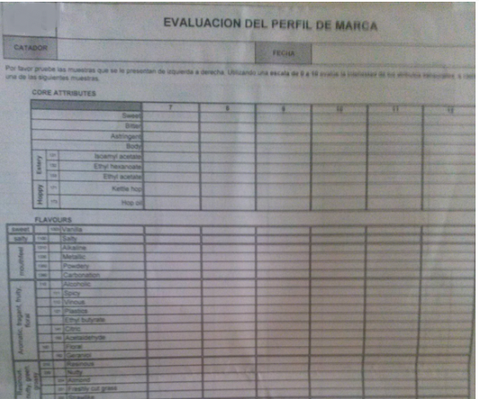

APENDICE 7

Tabla de Algoritmos para Valores Individuales de Off Flavours

Limite INFERIOR | Limite SUPERIOR | Ponderación | Flavour
0 | 0.5 | 1.3 | Metalico
0 | 0.2 | 0.7 | Alcalino
0 | 0.2 | 2 | Plastico
0 | 0.5 | 2 | Acetaldehido
0 | 0.2 | 2 | Clorofenol
0 | 0.2 | 2 | Fenolico (4-vinyl guayacol)
0 | 0.2 | 2 | Yodoformo
0 | 0.5 | 1 | Caprilico
0 | 0.5 | 1 | Isovalerico
0 | 0.2 | 2.5 | Butirico
0 | 0.2 | 1 | Tierra
0 | 0.2 | 1 | Rancio
0 | 0.5 | 0.75 | Vanilla
0 | 0.5 | 0.35 | A paja
0 | 0.5 | 0.75 | Granoso
0 | 0.5 | 0.75 | Cuero
0 | 0.2 | 1 | Mohoso
0 | 0.5 | 0.35 | Polvoriendo
0 | 0.5 | 0.35 | Resinoso
0 | 0.5 | 0.35 | De nuez
0 | 0.3 | 1.5 | Diacetilo

Tabla de valores sumados de off flavours
Limite Inferior | Limite Superior | Ponderacion | Flavour
0 | 0.1 | 1.65 | Sulfuros de levadura
- | - | - | Sulfitico
- | - | - | H2S
- | - | - | Mercaptano
0 | 0.1 | 1.65 | No sulfuros de la levadura
- | - | - | DMS
- | - | - | Cebolla
0 | 0.3 | 1.8 | Envejecido
- | - | - | Oxidado
- | - | - | Papel
- | - | - | Gato
- | - | - | Correa de cuero

APENDICE 8
Procedimiento de Análisis Dióxido de azufre SO2.

Equipos

Espectrofotómetro (vis).

Metodología
Muestreo (Estándar Divisional)
a) Coloque un tubo de centrífuga limpio y seco en un beaker que contenga cubos de hielo.
b) Conectar la manguera a la llave de muestreo y dejar purgar la muestra.
c) Poco a poco llenar el tubo de centrífuga con la muestra hasta el borde del tubo.
d) Tapar inmediatamente el tubo.
Preparación de las muestras
a) Cerveza envasada
Atemperar las muestras por debajo de 5° C.
b) Muestras de FV (en proceso)
Centrifugar la muestra en frio con una fuerza G2000 durante 10 minutos.
Método de ensayo
a) Ejemplo; identificar tres matraces volumétricos de 100ml; uno para el SO2 libre, otro para el SO2 total y otro para el blanco.
b) Dispense 2 ml de solución estabilizante de mercurio y 5 ml de ácido sulfúrico 0.05M en los matraces para SO2 libre y total.
c) Pipetear 10 ml de muestra fría (<5° C) de proceso o terminado sin desgasificar en un cilindro de 10 ml y adicionar e en cada uno de los tres frascos y tapar inmediatamente.
Nota: Adicionar 1 gota de n-hexyl alcohol para evitar q se genere espuma
d) Muestra Blanco:
- Adicionar cantidad suficiente del indicador de almidón en el matraz volumétrico.
- Adicionar gota a gota desde la bureta solución de yodo 0.025M hasta que
la coloración azul sea persistente por más de 15 segundos.
- Adicionar 1 gota de exceso de solución de yodo 0.025M y tapar el matraz.
e) Solo para SO2 total:
Dispensar 15ml de solución de hidróxido de sodio 0,1 M en el matraz agitar suavemente para mezclar y espere 30 segundos, adicione 10ml de ácido sulfúrico 0.05M en el matraz tapar y agitar suavemente.
f) Llevar a volumen los tres matraces por muestra con agua purificada (previamente atemperada a 20° C), tapar e invertir para mezclar.
g) Pipetear una alícuota de 25 ml de cada matraz en un matraz aforado de 50ml.
h) Dispensar 5 ml de reactivo de color (p-rosanilina) en cada matraz.
i) Dispensar 5 ml de solución de formaldehído en cada matraz.
j) Hacer a volumen con agua purificada (previamente atemperada a 20° C), tapar e invertir suavemente para mezclar.
k) Colocar en el baño de atemperación a 25±0,5° C por 30 minutos.
l) Después de cumplir exactamente los 30 minutos leer la absorbancia de cada matraz a una longitud de onda de 550nm usando agua purificada como blanco.

APENDICE 9

CURVAS DE LAS PRUEBAS EXPERIMENTALES EN FERMENTACION

Curvas de Fermentación Prueba # 2

Fig. 3.3 Curva de Extracto aparente, temperatura, R.D.F., diacetilo en función del tiempo de fermentación.

4° Fase
R.D.F.---Diacetilo
3° Fase
2° Fase
1° Fase

Fig. 3.4 Curva de Extracto Original, extracto real, alcohol y pH en función del tiempo de fermentación

Alcohol (%) --- pH
Curvas de Fermentación Prueba # 3

Fig. 3.5 Extracto aparente, temperatura, R.D.F., diacetilo en función del tiempo de fermentación.

R.D.F.---Diacetilo
4° Fase
3° Fase
2° Fase
1° Fase

Fig. 3.6 Curva de Extracto Original, extracto real, alcohol y pH en función del tiempo de fermentación

Alcohol (%) --- pH

Curvas de Fermentación Prueba # 4

Fig. 3.7 Curva de Extracto aparente, temperatura, R.D.F., diacetilo en función del tiempo de fermentación.

R.D.F.---Diacetilo
4° Fase
3° Fase
2° Fase
1° Fase

Fig. 3.8 Curva de Extracto Original, extracto real, alcohol y pH en función del tiempo de fermentación

Alcohol (%) --- pH

Curvas de Fermentación Prueba # 5

Fig. 3.9 Curva de Extracto aparente, temperatura, R.D.F., diacetilo en función del tiempo de fermentación.
3° Fase
R.D.F.---Diacetilo
4° Fase
2° Fase
1° Fase

Fig. 3.10 Curva de Extracto Original, extracto real, alcohol y pH en función del tiempo de fermentación

Alcohol (%) --- pH

Curvas de Fermentación Prueba # 6

Fig. 3.11 Curva de Extracto aparente, temperatura, R.D.F., diacetilo en función del tiempo de fermentación.

R.D.F.---Diacetilo
2° Fase
4° Fase
3° Fase
1° Fase

Fig. 3.12 Extracto Original, extracto real, alcohol y pH en función del tiempo de fermentación

Alcohol (%) --- pH

Curvas de Fermentación Prueba # 7

Fig. 3.13 Curva de Extracto aparente, temperatura, R.D.F., diacetilo en función del tiempo de fermentación.

4° Fase
3° Fase
2° Fase
1° Fase
R.D.F.---Diacetilo

Fig. 3.14 Curva de Extracto Original, extracto real, alcohol y pH en función del tiempo de fermentación

Alcohol (%) --- pH

Curvas de Fermentación Prueba # 8

Fig. 3.15 Curva de Extracto aparente, temperatura, R.D.F., diacetilo en función del tiempo de fermentación.
3° Fase
4° Fase
2° Fase
1° Fase
R.D.F.---Diacetilo

Fig. 3.16 Curva de Extracto Original, extracto real, alcohol y pH en función del tiempo de fermentación

Alcohol (%) --- pH

Curvas de fermentación prueba #9

Fig. 3.17 Extracto aparente, temperatura, R.D.F., diacetilo en función del tiempo de fermentación.
3° Fase
4° Fase
2° Fase
1° Fase
R.D.F.---Diacetilo

Fig. 3.18 Curvas de Extracto Original, extracto real, alcohol y pH en función del tiempo de fermentación

Alcohol (%) --- pH

Curvas de Fermentación Prueba # 11

Fig. 3.21 Curva de Extracto aparente, temperatura, R.D.F., diacetilo en función del tiempo.
3° Fasese
4° Fase
2° Fase
1° Fase
R.D.F.---Diacetilo

Fig. 3.22 Curva de Extracto Original, extracto real, alcohol y pH en función del tiempo de fermentación

Alcohol (%) --- pH

Curvas de Fermentación Prueba # 12

Fig. 3.23 Curva de Extracto aparente, temperatura, R.D.F., diacetilo en función del tiempo de fermentación.
R.D.F.---Diacetilo
1° Fase
2° Fase
3° Fase
4° Fase

Fig. 3.24 Extracto Original, extracto real, alcohol y pH en función del tiempo de fermentación

Alcohol (%) --- pH

Curvas de Fermentación Prueba # 13

Fig. 3.25 Curva de Extracto aparente, temperatura, R.D.F., diacetilo en función del tiempo de fermentación

4° Fase
3° Fase
2° Fase
1° Fase
R.D.F.---Diacetilo

Fig. 3.26 Curva de Extracto Original, extracto real, alcohol y pH en función del tiempo de fermentación

Alcohol (%) --- pH

Curvas de Fermentación Prueba # 14

Fig. 3.27 Curva de Extracto aparente, temperatura, R.D.F., diacetilo en función del tiempo de fermentación
3° Fase
R.D.F.---Diacetilo
4° Fase
2° Fase
1° Fase

Fig. 3.28 Curva de Extracto Original, extracto real, alcohol y pH en función del tiempo de fermentación

Alcohol (%) --- pH

Curvas de Fermentación Prueba # 15

Fig. 3.29 Curva de Extracto aparente, temperatura, R.D.F., diacetilo en función del tiempo de fermentación.

R.D.F.---Diacetilo
2° Fase
4° Fase
3° Fase
1° Fase

Fig. 3.30 Curva de Extracto Original, extracto real, alcohol y pH en función del tiempo de fermentación

Alcohol (%) --- pH

Curvas de Fermentación Prueba # 16

Fig. 3.31 Curva de Extracto aparente, temperatura, R.D.F., diacetilo en función del tiempo de fermentación.

4° Fase
3° Fase
2° Fase
1° Fase
R.D.F.---Diacetilo

Fig. 3.32 Curva de Extracto Original, extracto real, alcohol y pH en función del tiempo de fermentación

Alcohol (%) --- pH

BIBLIOGRAFÍA

Barr, D. (2009). Optimize your beer's shelf life. Billerica, MA,USA: BrukerBiospin EPR Division.
Bavaria. (2011). Bavaria. Recuperado el Abril de 2013, de http://www.bavaria.co/13-381/proceso_cervecero_lc/
Breweries, S. A. (2001). Determination of Sulfhur Dioxide (FREE AND TOTAL). Determination of Sulfhur Dioxide (FREE AND TOTAL), X- Analytical Methods(seccion 7.25). Beer Division Brewing Manual.
Brown, C., Campbell, I., & Priest, F. (1989). Introduccion a la biotecnologia. En C. Brown, I. Campbell, & F. Priest, Introduccion a la biotecnologia. Zaragoza, Espana: Acribia.
Cerveceria, C. (19 de Junio de 2000). ITR-280.04.002 Determinacion de extractos en cervezas y mostos. ITR-280.04.002 Determinacion de extractos en cervezas y mostos. Guayaquil, Guayas, Ecuador: Cerveceria Nacional.
Cerveceria, C. (21 de Enero de 2004). ITR 460.03.096 Procedimientos analiticos a la levadura. ITR 460.03.096 Procedimientos analiticos a la levadura. Guayaquil, Guayas, Ecuador: Cerveceria Nacional.
Cerveceria, C. (18 de Septiembre de 2007). ITR-280.06.002 Determinacion de dicetonas vecinales por cromatografia de gases. ITR-280.06.002 Determinacion de dicetonas vecinales por cromatografia de gases. Guayaquil, Guayas, Ecuador: Cerveceria Nacional.
Cerveceria, C. (18 de Septiembre de 2007). ITR-460.03 Determinacion de Alcoholes Superiores por Cromatografia de Gases. ITR-460.03 Determinacion de Alcoholes Superiores por Cromatografia de Gases. Guayaquil, Guayas, Ecuador: Cerveceria Naciona.
Cerveceria, C. (13 de Julio de 2010). IT-280.04.016 Determinacion de Dioxido de Azufre (SO2), Libre y Total. IT-280.04.016 Determinacion de Dioxido de Azufre (SO2), Libre y Total. Guayaquil, Guayas, Ecuador: Cerveceria Nacional.
Cerveceria, C. (Julio de 2013). ITR:-221.01.003 Control de Fermentación y Maduración de la cerveza. ITR:-221.01.003 Control de Fermentación y Maduración de la cerveza. Guayaquil, Guayas, Ecuador.
Chemist, A. S. (2011). American Society of Brewing Chemist.
Comercio, D. E. (9 de Septiembre de 2012). Diario El Comercio. Recuperado el Abril de 2013, de www.elcomercio.com.ec/negocios/marcas-pelean-mercado-Premium 0 766123478.html
De Clerk, J. (1957). A Textbook of Brewing. En J. De Clerk, A Textbook of Brewing. London: Chapman and Hall.
Erda, & Watson. (1964). Yeast Propagation. En Erda, & Watson, Yeast Propagation.
Espana, C. d. (2011). Cervecear. Recuperado el Abril de 2013, de www.cervecear.com/cultura-cervecera/materias-primas/
Grimmer, H., & Torline, P. (2003). Consistency to the Consumer. Victoria Falls, Zambia: Proceedings of the 9th Institute and Guild of Brewing.
Hoy, D. (2 de Octubre de 2012). Diario Hoy. Recuperado el Abril de 2013, de www.hoy.com.ec/noticias-ecuador/las-ventas-de-marcas-de-cerveza-premium-se-multiplican-en-el-pais-562844.html
Knudse, F. (1977). El Cervecero en la practica. En F. Knudse, El Cervecero en la practica. Madison, Wisconsin USA: Asociacion de Maestros cerveceros de las Americas.
Kunze, W. (2006). Technology brewing and malting. Berlin, Germany: VLB.
La Cerveceria. (2010). Recuperado el Abril de 2013, de http://www.la-cerveceria.com/tipos_cerveza.htm
MBBA. (2000). Brewing & Malting Science Course. Master Brewers Association of the Americas MBBA.
Meilgaard, M., Dalgliesh, C., & J.F., C. (1978). Beer Flavour Terminology. 85.
Montgomery, D. C. (2004). Diseno y analisis de experimentos. Mexico D.F.: LIMUS S.A.
raul. (2000). trs. lima: limusa.
Revista Enlace . (2013). Edicion 10/2013.
SABMiller. (2001). Brewing Standards Unit 16 Fermentation.
SABMiller. (12 de Abril de 2010). Brewing Standards – Unit Standard 15 – Yeast Handling. Brewing Standards – Unit Standard 15 – Yeast Handling.
SABMiller. (20 de Julio de 2011). Flavour Stability Determination by ESR. Flavour Stability Determination by ESR. SABMiller Group Technical.
SABMiller. (12 de Abril de 2012). Brewing Standards - Unit Standard 14 – Yeast Propagation. Brewing Standards - Unit Standard 14 – Yeast Propagation.
SABMiller. (2013). Brand Manual. Guayaquil.
SABMiller. (2013). Global Tasting Manual. SABMiller Group Technical.
Schmidd-Hebbel, H. (1966). Quimica y tecnologia de los alimentos. En H. Schmidd-Hebbel, Quimica y tecnologia de los alimentos. Santiago: Salesiana.
Torline, P., & Grimmer, H. (2001). Is Long shelf life beer possible? Sun City, South africa: Proceedings of the 8th Institute and Guild of Brewing.
Wren, J. (1971). Taste-Testing of beer for quality control. 78(1).

